UNIVERSIDAD NACIONAL MAYOR DE SAN MARCOS
FACULTAD DE INGENIERÍA DE SISTEMAS E INFORMÁTICA
ESCUELA ACADÉMICO PROFESIONAL DE INGENIERÍA DE SISTEMAS


OPTIMIZAR LA GESTIÓN ACADÉMICA DE EDUCACIÓN PRIMARIA DEL COLEGIO PARTICULAR AUGUSTO WEBERBAUER MEDIANTE EL DISEÑO E IMPLEMENTACIÓN DE UNA APLICACIÓN WEB

Tesis para optar por el Título Profesional de Ingeniería de Sistemas

Autores
Dávila Olivos, Mayra Alejandra
Blas Acosta, Christian Eduardo

Lima - Perú
2016

DEDICATORIA

Damos gracias a nuestras familia por el apoyo incondicional en todas las etapas de nuestras vidas; en especial a nuestras madres, quienes siempre nos brindaron y nos seguirán brindando más de lo necesario para poder llegar dónde estamos y a dónde llegaremos, a nuestros papás que nos brindaron sabiduría y experiencia y a nuestros hermanos por cada momento de apoyo y júbilo.
Gracias a todos ellos por ser los pilares más importantes en nuestras vidas, por brindarnos su amor, felicidad, paciencia, sabiduría y buenos consejos.

RESUMEN

Título: Optimizar la gestión académica de educación primaria del colegio particular
Augusto Weberbauer mediante el diseño e implementación de una aplicación web.
Autores: Dávila Olivos, Mayra Alejandra; Blas Acosta, Christian Eduardo
Asesor: Dr. Vega Huerta, Hugo
Fecha: 15 de abril de 2016

El presente proyecto propone el diseño e implementación de una aplicación web para la gestión académica de alumnos, con el fin de agilizar y optimizar las funciones de matrícula; mejorar, motivar y contribuir con la enseñanza de docentes a alumnos y con el buen monitoreo y seguimiento de los padres de familia en la educación de sus hijos. La aplicación web mostrará el progreso de los alumnos en las distintas materias que estén cursando. Para desarrollar e implementar la aplicación web se utilizará las tecnologías de Spring, Java Web, MyBatis, Bootstrap, la base de datos será Mysql.

Palabras claves: Gestión académica, matrícula, monitoreo, seguimiento, Spring, Java Web, MyBatis, Bootstrap, Angular.js, Mysql.

ABSTRACT

Títle: Optimize academic management of Elementary Education “Colegio Particular Augusto Weberbauer” By Design and Implementation of a Web application.
Authors: Dávila Olivos, Mayra Alejandra; Blas Acosta, Christian Eduardo
Advisor: Dr. Vega Huerta, Hugo
Date: April 15, 2016

This project proposes the design and implementation of a web application for managing academic students, following the methodology based on Scrum, in order to streamline and optimize the functions of registry; improve, encourage and contribute to the education of students and teachers with the proper monitoring and tracking of parents in the education of their children. The web application will show the progress of the students in different subjects who are studying. For develop and implement the web application needs the technologies from Spring, Java Web, MyBatis, Bootstrap, Angular.js and Database Mysql.
Keywords: Managing academic, SCRUM methodology, registry, monitoring, tracking, Spring, Java Web, MyBatis, Bootstrap, Angular.js, Mysql.

FICHA CATALOGRÁFICA

Blas Acosta, Christian Eduardo
Dávila Olivos, Mayra Alejandra

Optimizar la gestión académica de educación primaria del colegio particular Augusto Weberbauer mediante el diseño e implementación de una aplicación web.

H: Information Systems
H.4: Information Systems Applications

(Lima, Perú 2016)

Tesis, Facultad de Ingeniería, Escuela Profesional de Ingeniería Informática, Pregrado, Universidad Nacional Mayor de San Marcos.

Formato 28 x 20 cm

Índice
RESUMEN iii
ABSTRACT iv
INTRODUCCIÓN 12
CAPÍTULO I. PLANTEAMIENTO METODOLÓGICO 13
1.1 ANTECEDENTES DEL PROBLEMA 13
1.1.1 El Negocio 13
1.1.2 Procesos del Negocio 14
1.2 DEFINICIÓN DEL PROBLEMA 15
1.2.1 Problema principal 16
1.3 OBJETIVOS DEL PROYECTO 18
1.3.1 Marco Lógico 18
1.3.2 Objetivo General del Proyecto 21
1.3.3 Objetivos Específicos del Proyecto 21
1.4 IMPORTANCIA (JUSTIFICACIÓN) 22
1.4.1 Justificación Académica 22
1.5 BENEFICIOS DEL PROYECTO 23
1.5.1 Beneficios Tangibles 23
1.5.2 Beneficios Intangibles 23
1.6 ALCANCES 24
CAPÍTULO II: MARCO TEÓRICO 26
2.1 OPTIMIZACIÓN DE PROCESOS 26
2.2 EDUCACIÓN PRIMARIA 30
2.2.1 Director 31
2.2.2 Personal Administrativo 31
2.2.3 Docente 32
2.3 APLICACIÓN WEB 32
2.3.1 Servidor Web 33
2.3.2 Base de datos 34
2.4 ARQUITECTURA DEL SOFTWARE PARA APLICACIONES WEB 35
2.4.1 Vistas Arquitectónicas de una aplicación Web 35
2.4.2 Patrones de arquitectura 38
2.4.3 Framework 40
2.5 DESARROLLO WEB 41
2.5.1 Back End (Lado del servidor) 42
2.5.2 Front-End (Lado del cliente) 43
CAPÍTULO III. ESTADO DEL ARTE 44
3.1 ARTÍCULOS 44
3.1.1 Un sistema de educación ambiental basada en un Sistema Web para los alumnos de la Escuela Primaria [Yeonguk+, 2003]. 44
3.1.2 Un Sistema de Apoyo Académico basado en la Web para estudiantes de escuela secundaria [Hsi Mei ;+; 2011] 46
3.1.3 Hacia la alta calidad de desarrollo de software con la metodología Programación Extrema (XP): Prácticas de proyectos de software real [Bin,+,2009] 47
3.2 SISTEMAS SIMILARES 49
3.2.1 Colinsoft- Software-de-escritorio-para-gestión-de-centros-educativos [Isaias, 2010] 49
3.2.2 GESAL - Gestor académico en línea [Gesal, 2015] 53
3.2.3 Sistema de Gestión Académica Alexia Escuela [Alexia, 2015] 57
3.3 BENCHMARKING 62
CAPÍTULO IV: MODELADO DEL NEGOCIO 63
4.1 REGLAS DEL NEGOCIO 63
4.2 CASOS DE USO DEL NEGOCIO 64
4.2.1 Relación de Casos de Uso del Negocio 64
4.2.2 Diagrama de Casos de Uso del Negocio 65
4.2.3 Especificaciones de Casos de Uso del Negocio 66
4.3 DIAGRAMA DE ACTIVIDADES DEL NEGOCIO 70
4.3.1 Diagrama de Actividades de Registrar Usuario 70
4.3.2 Diagrama de Actividades de Controlar Entrega de Notas de Evaluaciones 71
4.3.3 Diagrama de Actividades de Emitir Calificaciones de Evaluaciones 72
4.3.4 Diagrama de Actividades de Emitir Reportes Internos 73
4.4 DIAGRAMA DE CLASES DE OBJETO DEL NEGOCIO 74
4.4.1 Diagrama de Clases de Objeto de Registrar Usuario 74
4.4.2 Diagrama de Clases de Objeto de Controlar Entrega de Notas de Evaluaciones 74
4.4.3 Diagrama de Clases de Objeto de Emitir Calificaciones de Evaluaciones 75
4.4.4 Diagrama de Clases de Objeto de Emitir Reportes Internos 75
CAPÍTULO V: MODELADO DEL NEGOCIO 76
5.1 Requerimientos del software 76
5.1.1 Relación de Requerimientos del software 76
5.1.2 Especificación de Requerimientos 77
5.2 Casos de Uso del sistema 79
5.2.1 Diagrama de Actores del Sistema 79
5.2.2 Diagrama de Paquetes 80
5.2.3 Relación de CUS’s 81
5.2.4 Diagrama General de Casos de Uso del Sistema 82
5.2.5 Diagrama de casos de Uso por Paquete 83
5.2.6 Especificaciones de Casos de Uso del Sistema 85
5.2.7 Matriz CUN’s vs CUS’s 95
5.3 Modelo Conceptual del sistema 96
5.3.1 Diagrama del modelo Conceptual 96
CAPÍTULO VI: ARQUITECTURA 97
6.1 Introducción de los casos de uso más significativos para la arquitectura 97
6.1.1 Propósito 97
6.1.2 Alcance 97
6.1.3 Definiciones, Abreviaturas y Acrónimos. 97
6.1.4 Referencias 97
6.1.5 Descripción 98
6.2 Representación de la arquitectura 98
6.2.1 Arquitectura del Sistema 98
6.2.2 Modelo arquitectónico 4+1 100
6.3 Objetivos y restricciones. 100
6.4 Vista de Casos de Uso 100
6.4.1 Diagrama de Casos de Uso más Significativos para la Arquitectura 100
6.4.2 Especificación de los Casos de Uso más Significativos para la arquitectura. 102
6.4.3 Realización de Casos de Usos de Análisis y Diseño 103
6.5 Vista Lógica. 114
6.5.1 Visión General 114
6.6 Vista de Procesos 115
6.7 Vista de Despliegue 117
6.8 Vista de Implementación 118
6.9 Vista de datos 118
6.9.1 Diagrama de clases. 119
6.9.2 Diagrama de Modelo de Datos. 120
6.9.3 Diccionario de datos 120
6.10 Calidad 127
6.11 Tecnología a utilizar para la implementación 127
CAPÍTULO VII: DESARROLLO Y PRUEBAS 128
7.1 Desarrollo 128
7.1 Plataforma Tecnológica 128
7.1.1 Descripción de los estándares de desarrollo 128
7.2 Pruebas 134
7.2.1 Plan de Pruebas del Proyecto 134
7.2.2 Casos de Uso de pruebas del Proyecto para los Casos de Uso más significativos para la Arquitectura. 138
CAPÍTULO VIII: GESTION DEL PROYECTO 144
8.1 Viabilidad del Proyecto (Estudio de factibilidad) 144
8.1.1 Viabilidad Técnica 144
8.1.2 Viabilidad Económica 147
8.1.3 Viabilidad Legal 153
8.1.4 Estructura de Descomposición del Trabajo del proyecto - EDT 154
8.2 Estimación y Ejecución del proyecto 155
8.2.1 Cronograma del proyecto 155
8.3 Gestión de Riesgos del Proyecto: Predecibles y no predecibles 158
8.3.1 Lista de Riesgos Predecibles: 158
8.3.2 Lista de Riesgos No Predecibles: 161
8.4 Plan de Cambios en el Negocio 164
CONCLUSIONES 168
RECOMENDACIONES 169
GLOSÁRIO DE TERMINOS 172
SIGLARIO 174
ANEXO 2 – Instalación Web 202

ÍNDICE DE ILUSTRACIONES
Ilustración 1: Módulo de Perfiles 24
Ilustración 2: Plan de Estudios de la Educación Primaria. 30
Ilustración 3: Arquitectura básica Aplicación Web. 33
Ilustración 4: Apache Tomcat 8.0 33
Ilustración 5: Motor de Base de Datos MySQL 34
Ilustración 6: Modelo 4+1 vistas de la arquitectura 35
Ilustración 7: Vista Lógica 36
Ilustración 8: Vista Física de una Aplicación Web 37
Ilustración 9: Modelo Vista Controlador de Aplicación Web 39
Ilustración 10: Framework 40
Ilustración 11: Estructura Back-End 42
Ilustración 12: Estructura Front-End 43
Ilustración 13: Colinsoft 49
Ilustración 14: Pantalla de Inicio Colinsoft 50
Ilustración 15: Administración de Pagos de Alumnos 52
Ilustración 16: Intranet académica 53
Ilustración 17: Menú Principal desde el perfil de Docente. 54
Ilustración 18: Modulo de Evaluaciones 54
Ilustración 19: Menú principal del personal administrativo o Director 55
Ilustración 20: Módulo de Administración de Alumnos y cursos. 55
Ilustración 21: Registro de alumno y Tabla de Carga Académica. 56
Ilustración 22: Asignación de cursos a Docentes. 56
Ilustración 23: Menú Principal del Docente 60
Ilustración 24: Evaluación por curso 60
Ilustración 25: Central de informes y listados 61
Ilustración 26: Diagrama de Casos de Usos de Negocio 65
Ilustración 27: Diagrama de Actividades Registrar usuario. 70
Ilustración 28: Diagrama de Actividades de Controlar Entrega de Notas de Evaluaciones 71
Ilustración 29: Diagrama de Actividades Emitir Calificaciones de Evaluaciones 72
Ilustración 30: Diagrama de Actividades de Emitir Reportes Internos 73
Ilustración 31: Diagrama de Clases de Objeto Registrar Usuario 74
Ilustración 32: Diagrama de Clases de Objeto de Controlar Entrega de Notas de Evaluaciones 74
Ilustración 33: Diagrama de Clases de Objeto de Emitir Calificaciones de Evaluaciones 75
Ilustración 34: Diagrama de Clases de Objeto de Emitir Reportes Internos 75
Ilustración 35: Diagrama de Actores del Sistema 80
Ilustración 36: Diagrama de Paquetes de Sistema 80
Ilustración 37: Diagrama general de casos de uso de sistema 82
Ilustración 38: Diagrama de Paquete Portal 83
Ilustración 39: Diagrama de paquete Gestión. 83
Ilustración 40:Diagrama de paquete de Consultas 84
Ilustración 41: Diagrama de paquete Seguridad 85
Ilustración 42: Modelo Conceptual 96

ÍNDICE DE TABLAS
Tabla 1: Marco Lógico 18
Tabla 2: Porcentaje de hogares con acceso a Internet (2010-2014) 22
Tabla 3: Porcentaje de población de 6 y más años de edad que hace uso de internet según el nivel educativo en lima metropolitana. (2010-2014) 22
Tabla 4: Campos y contenidos de la Educación ambiental 44
Tabla 5: Reporte Estadístico de Becados 51
Tabla 6: Benchmarking de las aplicaciones de gestión académica. 62
Tabla 7: Requerimientos del Software 76
Tabla 8: Matriz CUS vs CUN 95
Tabla 9: Descripción de los Casos de Uso más significativos. 102
Tabla 10: Relación de la realización de CUS de análisis. 103
Tabla 11: Actividad para desarrollar los casos de uso con fecha de Inicio y Fin 136
Tabla 12: Casos de uso del Sistema con indicador de dificultad 137
Tabla 13: Informe de Test Case del CUS Validar Usuario 138
Tabla 14: Informe de Test Case del CUS Administrar Docentes 139
Tabla 15: Informe de Test Case del CUS Administrar Alumnos 140
Tabla 16: Informe de Test Case del CUS Cargar Archivos 141
Tabla 17: Informe de Test Case del CUS Generar Alertas 142
Tabla 18: Informe de Test Case del CUS Generar Reportes 143
Tabla 19: Ventajas y desventajas del lenguaje de programación 145
Tabla 20: Alternativas seleccionada 146

ÍNDICE DE DIAGRAMAS
Diagrama 1: Mapa de procesos del Colegio Augusto Weberbauer 14
Diagrama 2: Árbol de Problemas 19
Diagrama 3: Árbol de Objetivos 20
Diagrama 4: Optimización de procesos (Modelo CPIMC) 26
Diagrama 5: La Plataforma de Optimización Profunda de Negocios 28

INTRODUCCIÓN

En la actualidad los colegios en el Perú, utilizan varios tipos de mecanismos para la gestión administrativa ya sea manualmente detallados en hojas y organizados en archivadores lo cual es ineficiente, así como también utilizan hojas de cálculo y repositorio de datos para esta gestión.
Sin embargo, esto no logra reducir los problemas de búsqueda, organización, seguridad y durabilidad de la información, ya que con el paso del tiempo la información se/ ha convertido en una necesidad incremental para la población en general, específicamente para personal administrativo, docentes estudiantes y a la vez a los padres de familia, ya que lograr el desarrollo del país se basa primordialmente en la educación. En estos tiempos en el que los estudiantes evidencian atracción por la tecnología, y la poca preocupación por parte de sus docentes y padres; en especial estos últimos quienes no saben en qué estado de aprendizaje se encuentran sus hijos y en qué área deberían poner más atención, esto ayudara a monitorear mejor a sus hijos.
Es por ello que para superar estas deficiencias hemos decidido iniciar este proyecto que brindará la información del colegio, así como una serie de tareas y actividades que se podrán monitorear gracias a los diferentes perfiles de acceso al aplicativo web.

CAPÍTULO I. PLANTEAMIENTO METODOLÓGICO
En el presente capítulo representa de manera objetiva el problema que hay en la actualidad con respecto al colegio Augusto Weberbauer, y la hipótesis que planteamos para dar solución al problema, así como también la justificación el porqué de esta tesis y las limitaciones de nuestra solución.

ANTECEDENTES DEL PROBLEMA

El Negocio
      - Organización
De origen familiar, la empresa INSTITUCIÓN EDUCATIVA AUGUSTO WEBERBAUER con RUC 20557211145 se dedica a ofrecer servicios de educación inicial y primaria. Reconocida en noviembre del año 1997, por el Ministerio de Educación mediante Resoluciones Directorales Nº 2781 y Nº 0889 respectivamente.

      - Visión
Ser una Institución Educativa con calidad y prestigio, proyectándose en una visión de vida, en continuo cambio y crecimiento, llena de valores, para que el educando llegue al conocimiento de la ciencia, la música, el arte, la comunicación social, para formar seres auténticos, libres y pensadores.

      - Misión
Institución Educativa que cuenta con una excelente plana docente competitiva y actualizada con una moderna metodología de enseñanza pedagógica basándose en una educación personalizada, y se sustenta en la capacitación constante de sus docentes y en la adaptación de las mejores experiencias educativas globales aplicables a nuestra realidad. Se cuente con ambientes apropiados, con una infraestructura moderna y recursos tecnológicos de última generación, lo cual permite brindar un servicio educativo de calidad, lo que supone un mejoramiento continuo.

Procesos del Negocio

Trabajo en equipo.
Poca innovación de procedimientos internos
Disponibilidad de respaldo de información: copias de hojas Excel, fotocpoiascanes y serenos ante una emergencia de gran magnitud.
Satisfacción de la Ciudadanía
Requerimientos de Gerencia
Procesos de apoyo o Soporte
Procesos Primarios
Manejo de riesgo ante los reclamos
Procesos Estratégicos o de Gestión

Registro de docente y alumno
Progreso del alumno
Programación de exámenes y entrega de notas
Designación de carga lectiva a docentes

Reportes de inasistencias de docentes y alumnos
Control de inasistencias de docentes y alumnos

Diagrama 1: Mapa de procesos del Colegio Augusto Weberbauer
Fuente: Elaboración Propia, 2016

A continuación de detallarán los procesos principales llevados a cabo en el negocio.
- Registro de docente y alumno
El director o su secretaria registran docentes y alumnos manualmente, en formatos impresos o en hojas de Excel. La información registrada en cuanto a docentes es: datos personales, datos académicos, experiencia laboral y datos referenciales; en cuanto a alumnos es: datos personales y datos académicos.

- Designación de carga lectiva a docentes
El director o su secretaria designan manualmente los cursos y las horas de dictado de los docentes, bien en formatos impresos o en hojas de Excel. La carga lectiva va de la mano con el grado a dictar y con el número de aula.

- Programación de exámenes y entrega de notas
El director o su secretaria programa las fechas de evaluaciones fijas, como, por ejemplo: semanales y bimestrales. Los docentes programan las fechas de sus evaluaciones necesarias previa comunicación a la Dirección. Todas las programaciones son realizadas previo llenado manual.

- Progreso del alumno
Conforme las notas obtenidas de los alumnos por parte de la Dirección y docentes se llevan a cabo una evaluación del progreso del alumno con la finalidad de incidir en lo más complejo de aprender.

DEFINICIÓN DEL PROBLEMA

Son evidentes los problemas que aquejan día a día en el Colegio Particular Augusto Weberbauer.

Para nuestro caso el principal problema es la ineficiente gestión académica de educación primaria del mismo. Específicamente en los procesos que ahí se manejan, abarcando lo siguiente: (variable: tiempo que demora la carga lectiva y los horarios de los cursos por año, valor: 10 días), (variable: tiempo que demora el control de asistencia de docentes y alumnos por día, valor: 30 minutos), (variable: tiempo que demora la matrícula de alumno, valor: 30 minutos) y (variable: tiempo que demora la entrega de evaluaciones y nota, valor: 7 días).

Esto está generando que el Colegio tenga una mala imagen, pérdidas de actuales y futuros alumnos, e ingresos.

Problema principal

¿Cómo se realiza actualmente la Gestión Académica en el Colegio Particular Augusto Weberbauer?

Actualmente la gestión académica en el Colegio Particular Augusto Weberbauer es manual. Cada uno de los procesos es llevado de una manera muy tradicional y lenta, usando la herramienta Word o Excel; como, por ejemplo:

- El proceso de registro de información personal y académica de los alumnos.
- El proceso de matrícula, la asignación de los cursos a los alumnos matriculados.
- El proceso de registro de notas.
- El proceso de programación de los cursos.

¿Cómo es la reacción de los alumnos y padres de familia del Colegio Particular Augusto Weberbauer ante la realización de esos procesos?

Presentan un gran malestar debido a la lentitud y falta de calidad en la ejecución de cada proceso, así como algunas veces, el incorrecto desarrollo de los mismos.
Por otra parte, los alumnos han presentado reclamos respecto a sus notas y desenvolvimiento en los cursos, al no percibir un progreso en su aprendizaje.
Sumando otro sinsabor, los padres de familia también se han hecho presente, y esto es debido a la no correcta labor de los docentes en el desarrollo educativo de sus hijos.
Dichos malestares son hechos llegar directamente a los docentes y al Área de Dirección General del Colegio.

¿Cómo es la reacción de los docentes del Colegio Particular Augusto Weberbauer ante el malestar de alumnos y padres de familia?

Se percibe incomodidad ante la gran cantidad de reclamos y quejas de todos los afectados; expresan que no todo es responsabilidad de ellos, sino que la mayor parte recae en la manera tradicional de trabajar en el Colegio.
Por su parte, ellos hacen llegar su malestar al Área de Dirección General.

¿Cómo es la reacción del Área Administrativa del Colegio Particular Augusto Weberbauer ante el gran malestar por parte de docentes, alumnos y padres de familia?

Cada vez que se recibe un reclamo o una queja por más simple que sea, busca la manera de sobrellevar la situación, conversar pacíficamente con el afectado y darle conocimiento del por qué se trabaja de esa manera. No obstante, ha percibido disminuciones en sus ingresos y la explicación más rápida y clara es, por la falta de control y calidad en la enseñanza.
Es por ello que, habiendo percibido y evaluado toda la situación, el Colegio eleva su voz requiriendo un cambio radical.

OBJETIVOS DEL PROYECTO
Para poder definir claramente los objetivos generales y específicos del sistema tenemos que hacer un análisis del marco lógico el cual se presenta a continuación.

Marco Lógico
Dentro del marco lógico se evaluarán los problemas encontrados y se elaborará el árbol de problemas identificando las causas y efectos se obtendrá el problema principal, a partir de este obtendremos el árbol de objetivos el cual será usado para definir los objetivos del sistema.
Tabla 1: Marco Lógico
_{CONCEPTOS} |  | _{INDICADORES} | _{MEDIOS} | _{SUPUESTOS}
_{FIN} | Convertirse en un colegio de alto nivel y contar con una infraestructura de gestión académica tecnológica, actualizada y de fácil acceso. | Disminución en un 50% del tiempo que demanda la gestión académica) diaria del colegio. | Páginas Web dinámicas y automatizadas para realizar los procesos que necesite la gestión académica. | _{Uso eficiente del sistema}
_{PROPOSITO} | Optimizar la actual gestión académica realizada por el colegio mediante un sistema web. | Mejoras en el proceso de matrícula, asistencia, evaluaciones, notas, horarios, reduciendo el tiempo y colas. | Generación de reportes, asistencia, matricula optimizada. | El sistema web responderá de manera eficaz a cada una los procesos a realizar.  Usuario previamente capacitado para utilizar el sistema.
_{COMPONENTES} | Módulo de Perfiles y Asistencia | Módulos desarrollados al 100% para la fecha de implementación | Reportes de resultados de pruebas de software realizados. | El usuario estará informado frente a los cambios que se realicen en la programación de los modulo.  Todo modulo se realiza de acuerdo a su especificación y al alcance del proyecto.
_{COMPONENTES} | _{Módulo de Evaluaciones y Notas} |  | Reportes de resultados de pruebas de software realizados.
_{COMPONENTES} | _{Módulo de Reportes} |  | Reportes de resultados de pruebas de software realizados.
_{COMPONENTES} | _{Módulo de Matrícula} |  | Especificar el Alcance del Proyecto.
_{ACTIVIDADES} | _{Análisis de requisitos}  _{Diseño del Sistema}  _{Implementación del Sistema.}  _{Despliegue del Sistema} | Diagramas de modelamiento de los procesos, documento de análisis, diseño y prototipos del sistema. | Conformidad de los entregables programados | Disponibilidad del grupo del proyecto para realizar puntualmente el sistema.  Amplio conocimiento de los desarrolladores sobre los frameworks a utilizar.
_{ACTIVIDADES} |  | Sistema desarrollado al 100% en base al análisis y diseño del sistema. | Conformidad de los entregables programados
_{ACTIVIDADES} | Modelado de la base de datos del colegio de primaria. | Modelo de datos, y Base de datos implementada en Mysql. | Conformidad de los entregables programados
_{ACTIVIDADES} | _{Elaborar pruebas del sistema.} | _{Pruebas unitarias.} | Retroalimentación de los usuarios, y replicar eficientemente lo aprendido.
_{ACTIVIDADES} | Dar una capacitación del sistema. | Asistencia y supervisión de usuarios constantemente.
Fuente: Elaboración propia, 2016

      - Árbol de Problemas
A continuación, se muestra el árbol de problemas respecto al negocio, el cual muestra como problema principal la “Ineficiente gestión académica de educación primaria del colegio particular Augusto Weberbauer”, redactando sus causas y efectos.

Diagrama 2: Árbol de Problema.
Fuente: Elaboración Propia, 2016
      - Árbol de Objetivos
A continuación, se muestra el árbol de Objetivos, el cual muestra como objetivo principal “Optimizar la gestión académica de educación primaria del colegio particular Augusto Weberbauer”, redactando sus causas y efectos.

Diagrama 3: Árbol de Objetivos
Fuente: Elaboración Propia, 2016

Objetivo General del Proyecto
Lograr que los procesos llevados a cabo en el colegio particular Augusto Weberbauer sean eficientes mediante un control, llevando así un seguimiento de docentes y alumnos. Para ello se logrará:
Optimizar la gestión académica de educación primaria del mismo en los diferentes procesos: (variable: tiempo que demora la elaboración de la carga lectiva y los horarios de los cursos, valor: 2 días), (variable: tiempo que demora el control de asistencia de docentes y alumnos, valor: 5 minutos), (variable: tiempo que demora la matrícula de alumno, valor: 5 minutos) y (variable: tiempo que demora la entrega de evaluaciones y notas, valor: 2 días).
De esta manera se incrementará la demanda de alumnos y su posición en el mercado, incrementando así su prestigio institucional.

Objetivos Específicos del Proyecto
- Mayor rapidez en la matrícula de un respectivo alumno, mejorando el control de ingreso de su información para su posterior uso.
- Minimizar el tiempo de búsqueda y obtención de la información de un alumno, para un mejor reporte cuando sea necesario.
- Mejorar el Control de Asistencias de Docentes y Alumnos, automatizando el proceso concerniente a este control.
- Mejorar el Control de Registro de Notas de Alumnos por parte de los Docentes, para actuar en el momento preciso ante el bajo rendimiento de los alumnos.
- Mejorar la atención de los padres de familia, propiciando un alto rendimiento académico en sus hijos.

IMPORTANCIA (JUSTIFICACIÓN)

Debido a la necesidad de inclusión de la tecnología en los Colegios de Primaria en el campo de la informática y de disipar el elevado número de reclamos debido al tipo de gestión académica actual del Colegio Augusto Weberbauer la que le son hechos llegar tanto por padres de familia, alumnos y docentes, se ha visto necesario la creación de una aplicación web la cual pueda aportar en la optimización de la ejecución de cada proceso llevado a cabo para así brindar la mejor calidad en enseñanza, la entera satisfacción de los implicados y un alto prestigio como institución.

Justificación Académica
Debido a que la accesibilidad de Internet en los hogares ha crecido considerablemente, es por ellos el uso de la tecnología de información web enfocándose en el manejo de procesos del colegio ya sea usado por el personal administrativo, alumno y docentes.
Tabla 2: Porcentaje de hogares con acceso a Internet (2010-2014)
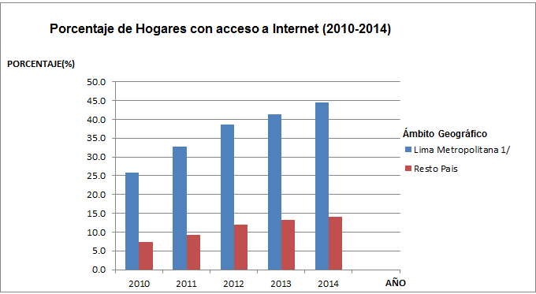

Fuente: INEI
Tabla 3: Porcentaje de población de 6 y más años de edad que hace uso de internet según el nivel educativo en lima metropolitana. (2010-2014)
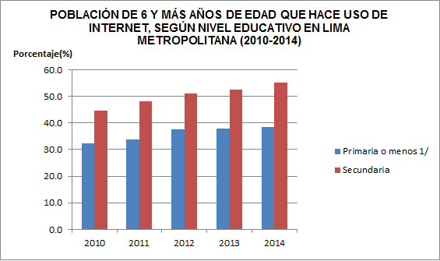

Fuente: INEI

BENEFICIOS DEL PROYECTO

Beneficios Tangibles

- Reducción de pérdidas de notas, tanto la entrada como la salida de las notas de los alumnos del colegio es muy importante, para ello se realizará seguimiento del registro y actualizaciones de estas, de esta manera que sabemos cuándo se están registrando y actualizando.
- Mayor rapidez en la atención al cliente, el cliente (padre de familia) es importante para la empresa por tanto se le debe atender lo más pronto posible para que siente que es prioridad del colegio satisfacer sus necesidades, por lo tanto, la institución podrá contar con el módulo registro de alumnos en el sistema, lo cual permitirá atender más rápido al cliente.
- Ahorro de tiempo en el control del progreso de los alumnos, mediante el sistema se les permitirá a los clientes (dirección, docentes, padres de familia y alumnos) mantener actualizado sus notas y el progreso de las mismas y aprendizaje de manera automática.

Beneficios Intangibles

- Mayor prestigio del negocio y satisfacción de los clientes, el cumplimiento en las fechas de entrega de notas y progreso en el aprendizaje de los alumnos es muy importante tanto para los clientes como para el colegio, ya que los clientes quedarán satisfechos con la manera de llevarse a cabo los procesos y confiarán en el colegio en un futuro, mientras que el colegio se beneficiará con esta confianza ganando mayor respeto y dará al nombre mayor prestigio.

b) Mejor coordinación entre las áreas, la comunicación entre las áreas del colegio es muy importante para optimizar los tiempos de procesos, por tanto el sistema tendrá los módulos integrados permitiendo de este modo tener la información actualizada entra todas las áreas.

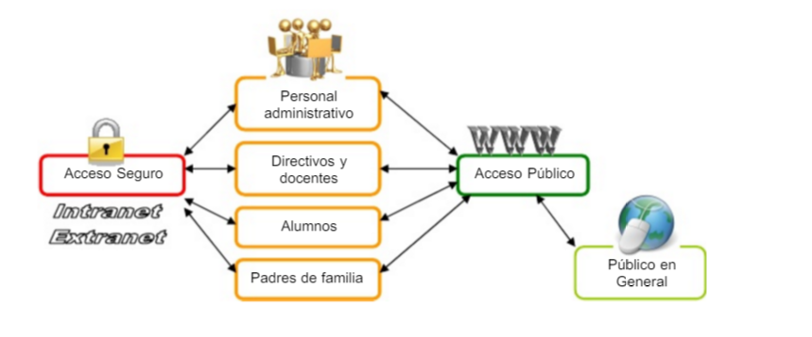
ALCANCES
Ilustración 1: Módulo de Perfiles
Fuente: Elaboración Propia, 2016

El presente trabajo está destinado al colegio “Augusto Weberbauer” a ser usado por varios perfiles (Directivos, personal administrativo, docentes, estudiantes y padres de familia) que ejecutarán varios procesos asignados de acuerdo a sus respectivos perfiles y cuyos procesos serán agrupados en módulos:
Módulo de Perfiles
- Creación de cuenta de usuario.
- Registro de perfil de usuario y asignación de procesos de acuerdo al respectivo perfil.

Módulo de Programación
- Programación de cursos. (Horarios)
- Programación Mensual de Actividades del Colegio

Módulo de Matrícula.
- Matrícula vía web.
- Emisión de los Recibos/Boletas de Pagos por concepto de matrículas, pensiones.
- Control de montos de mensualidades por grado, nivel

Módulo de Control
- Control de Asistencia.
- Control de Conductas.
Módulo de Evaluaciones y Notas
- Publicación de evaluaciones.
- Publicación de notas.
- Publicación de Sílabos
- Publicación de tareas con fecha presentación.

Módulo de Reportes
- Reporte de matrícula.
- Reporte de Asistencias (Reporte de asistencias por alumno o por grado durante el bimestre o trimestre, de docentes por grado durante el bimestre o trimestre y de padres de familia por grado durante el bimestre o trimestre)
- Reporte de Profesores (Reporte detallado de los profesores por materia, grado, etc.).
- Reporte de Notas (Reporte de libretas de notas Mensuales Bimestrales Trimestrales en forma individual o grupal)
- Reporte de Conducta (Reporte de libretas de conducta Mensuales Bimestrales Trimestrales en forma individual o grupal)
- Reporte de Méritos (Reporte de méritos por grado, grado-sección, curso, áreas)
- Reporte General (Reporte detallados de notas de todos los y cursos alumnos)

CAPÍTULO II: MARCO TEÓRICO
En esta sección se presentarán conceptos relacionados al tema a tratar, las definiciones, arquitectura, lenguajes de programación a utilizar.

OPTIMIZACIÓN DE PROCESOS

Según [Tovar; +; 2007] para lograr una optimización en las empresas se necesita de un modelo de administración de procesos (Modelo CPIMC) que se “encarga de definir y administrar procesos incorporando el uso de los indicadores clave del negocio de manera proactiva y de esta forma buscar evaluar la eficiencia y eficacia del negocio “.
Además, el autor indica que gracias a este modelo se genera un valor agregado, que son vitales para llevar a cabo el proceso, y para esto se deben cumplir las tres fases que mencionare a continuación:
- Planificación
- Ejecución
- Evaluación del proceso de implementación

Diagrama 4: Optimización de procesos (Modelo CPIMC)
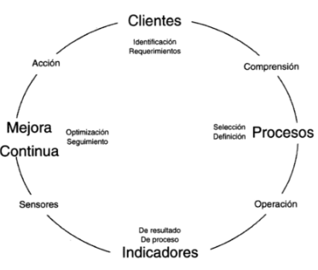

Fuente: [Tovar; +; 2007]
Esta imagen muestra que el modelo CPIMC está estructurado por cuatro pasos: Cliente, Procesos, Indicadores y Mejora Continua.
Según [Florian; +; 2010] en la página 2 nos explica cómo se lleva a cabo la optimización de procesos en la gestión de procesos de negocio (Business Process Management), la optimización de procesos fue considerada como una práctica, dónde un modelo estático (el proceso) sería transformado en otro modelo estático. Además, señala como es la optimización de procesos en la etapa de diseño.
Optimización de procesos en la fase de Diseño
Esta optimización está basada en algunos retos:
- La disponibilidad de datos: Para [Florian; +; 2010] (Florian & +, 2010)la disponibilidad de los datos se da a priori ya que el diseño de proceso es una actividad a priori, por lo tanto, para transmitir cualquier clase de análisis cuantitativo, los diseñadores de proceso necesitan confiar en datos ficticios, por ejemplo:” A través de la simulación de proceso”.
Mientras mejor que uno análisis puramente cualitativo, las compenetraciones de esta información todavía no puede equivaler realmente los datos con saludos afectuosos para la calidad resultante de proceso.

- Análisis: El autor nos dice que los empleados analíticos están encargados de diseñar herramientas, que se usarán para descubrir patrones en los procesos, los cuales dependerán de cada analítico para divisar estos patrones.
Además, el autor nos dice que para desarrollar estos retos debemos hacer uso de una arquitectura y aplicaciones automatizadas de diseño de proceso es decir para llegar a una buena optimización debemos implementar las “mejores prácticas”.

La Plataforma de Optimización Profunda de Negocios
Una vez reconocido los retos que debemos seguir para obtener una plataforma que mejore el rendimiento de diseño del proceso.
Diagrama 5: La Plataforma de Optimización Profunda de Negocios
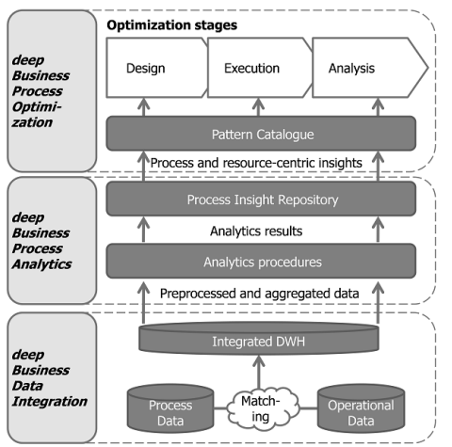

Fuente: [Florian; +; 2010]

En este paper el autor nos propone una posible solución, una plataforma de optimización profunda del negocio,cuyo objetivo es “proporcionar un entorno integrado que soporta optimización automatizada durante las etapas de diseño de procesos, ejecución y análisis, para ello, la plataforma como se muestra en Diagrama 5 se compone de tres capas principales:”
- Integración de datos: En esta capa el autor resalta que se deben integrar los datos ya sean relevantes o irrelevantes ya que esta data nos servirá para realizar cruces a medida tal y como se explica a lo largo de este paper. Por ejemplo, tenemos una tabla relevante “Alumno” y una tabla irrelevante “Familia”, la primera tabla contiene información del alumno, pero no muestra información acerca de los padres del alumno es por ello que podemos realizar un cruce con el id del Alumno con la tabla “Familia” que también contiene este id y así obtener la información deseada.

- Análisis de Procesos: Esta capa obtiene información optimizada de la capa de datos integrada y para ello el autor nos recomienda usar las técnicas de minería de datos, tales como reglas de asociación o de árboles de clasificación. “Los resultados de este se almacenan en el “Proceso de Insight Repository”, que se utiliza como la principal fuente de datos para la optimización del proceso”.

- Optimización de procesos: El autor nos señala que no siempre se hace una optimización de procesos ya que esto dependerá del análisis obtenido, menciona que para ello, debemos basarnos en un catálogo de "modelos de optimización" que son, en esencia, una formalización del proceso de diseño de las mejores prácticas sobre la base de una extensa búsqueda , además nos menciona la definición de un patrón que consta de una detección (es decir, la situación en la que el patrón debe aplicarse) y una aplicación (es decir, la lógica de transformación que se aplica a través del patrón) .

En conclusión, para optimizar los procesos de negocio es necesario seguir el procedimiento de estas capas, por lo que se necesita de una buena fuente de datos, luego implementar la técnica de minería de datos que más se ajuste a nuestras necesidades para luego a partir de ello sacar conclusiones y decidir si optimizar o no los procesos, en el caso de que si realicemos la optimización debemos el uso de patrones para realizar esta optimización.

EDUCACIÓN PRIMARIA

El [MINEDU,2016] (Ministerio de Educación del Perú) afirma en la página 7 que la “Educación Primaria constituye el segundo nivel de la Educación Básica Regular” que deben cursar los niños que finalizaron con éxito el primer nivel (Educación Inicial), este nivel consta de 6 grados cuya duración de cada grado es un año, es decir el nivel de Educación Primaria dura 6 años. La denominación que se da a cada grado es de acuerdo al año, Primer año - Primero de Primaria, Segundo de Primaria; finalizando en sexto año – Sexto de Primaria.
La finalidad de la Educación Primaria es asegurar una correcta alfabetización en los niños es decir que aprendan a leer, escribir, a operar cálculos matemáticos de esta manera poder desarrollar sus capacidades y habilidades en distintas áreas: emocional, creativa, social, etc, y al finalizar este nivel permitirá a los niños acceder al tercer y último nivel de Educación Básica Regular (Educación Secundaria).
Ilustración 2: Plan de Estudios de la Educación Primaria.
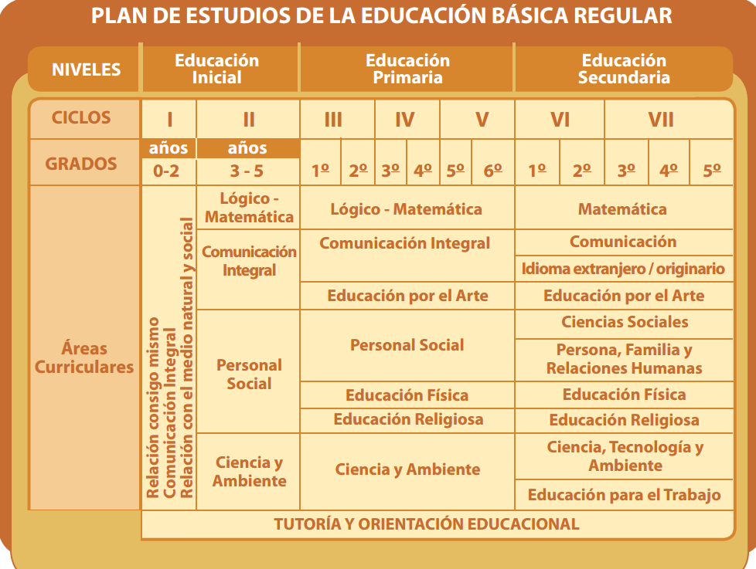

Fuente: [MINEDU,2016]
De acuerdo al MOF del [MINEDU,2006] (MINEDU., 2006) el Colegio de Educación Primaria lo conforman:

Director

El personal directivo es aquel grupo de personas que tienen por función dirigir y controlar la buena y correcta impartición de enseñanza en los alumnos, tiene las siguientes funciones:

a) “Formular y proponer los lineamientos de política, los objetivos y las estrategias en materia de Desarrollo Curricular, Recursos y Materiales Educativos e Innovaciones y Proyectos Educativos del Nivel de Educación Primaria a su cargo.”
b) “Participar en la elaboración y validación del Diseño Curricular Nacional de Educación Básica Regular en lo que corresponde al nivel de Educación Primaria, así como las orientaciones pedagógicas correspondientes, en coordinación con las Direcciones de Educación Inicial y Secundaria.”
c) “Normar, orientar, monitorear y evaluar los procesos de Desarrollo Curricular, innovaciones y Proyectos, así como los de Recursos y Materiales Educativos de su competencia.”
d) “Establecer las necesidades de formación docente en el nivel a su cargo. “

Personal Administrativo

Actualmente los colegios cuentan con un personal administrativo que trabaja conjuntamente con el personal directivo, llevando así una buena gestión de la institución. Entre sus funciones tenemos las siguientes:

a) “Formular y proponer la política, objetivos y estrategias pedagógicas del área a su cargo.”
b) “Participar en el proceso de elaboración e implementación del Diseño Curricular Nacional del nivel de Educación Primaria.”
c)” Normar, orientar, monitorear y evaluar los procesos de Desarrollo Curricular.”
d) “Establecer las necesidades de formación docente para la implementación y aplicación del Diseño Curricular Nacional de Educación Primaria.”

Docente

Los docentes de hoy en día tienen asignadas una serie de funciones, entre ellas las siguientes:

a) “Elaborar y proponer lineamientos de política relacionados con el área de innovaciones y proyectos de Educación Primaria.”
b) “Elaborar y proponer normas y documentos técnicos de promoción de las innovaciones y ejecución de proyectos de desarrollo educativo.”
c) “Elaborar, gestionar, supervisar y evaluar programas y proyectos especiales relacionados con los procesos de promoción de innovaciones y ejecución de proyectos de desarrollo educativo. “
d)” Participar en comisiones intersectoriales para el diseño y ejecución de programas y proyectos de promoción de las innovaciones educativas.”

APLICACIÓN WEB

[Bhargav; +; 2011] En el capítulo 3 hace mención a la evolución de la Internet y cómo fue que la aplicación web se convirtió en parte de nuestra vida.
La Internet impacto en nuestra vida por la necesidad de las personas en la búsqueda de información, comunicación, etc. Las aplicaciones web usan el Internet para satisfacer estas necesidades y así fue convirtiéndose en parte principal de empresas, profesionales, y público en general.
Básicamente para el autor una aplicación web es un conjunto de páginas web estáticas y dinámicas, que permite a un usuario realizar una tarea específica que satisfaga una determinada necesidad. También nos dice que, a diferencia de las aplicaciones de escritorio, las aplicaciones web son accesibles desde cualquier lugar. Hoy en día usamos muchas aplicaciones web tales como el correo electrónico, redes sociales, sistemas bancarios, etc.
Además, menciona que una aplicación web es un software que usa infraestructura web (protocolos, lenguajes: html, js, java, etc) y que depende de tecnología web para funcionar tales como:
- Servidor Web
- Navegador.
- Base de Datos.
Ilustración 3: Arquitectura básica Aplicación Web.
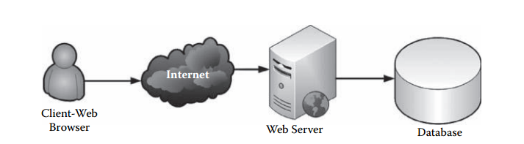

Fuente: [Bhargav; +;2011]

Servidor Web

Para [Alicia; +;2014] el servidor web es un software que se ejecuta en un determinado ordenador, que está en la espera de peticiones HTTP realizadas por los clientes en el navegador y que emite como respuesta determinados servicios.
El protocolo que usa para emitir como respuesta las páginas web, es llamado protocolo HTTP (Protocolo de transferencia de hipertexto).
Decidimos utilizar Apache Tomcat 8.0 [Apache Tomcat,2016] como servidor web para almacenar la información necesitada y proporcionada por la aplicación, por los bajos costos y por la seguridad que nos y le proporciona al colegio, ya que si se invierte en grandes servidores físicos y estos sufren daños toda la información allí almacenada será inevitablemente perdida.
Ilustración 4: Apache Tomcat 8.0


Fuente: [Apache Tomcat, 2016]

Base de datos

Para el autor del libro [Heurtel, 2014] una base de datos es un sistema de almacenamiento de información, el cual maneja aspectos relacionados con la seguridad, tratamiento y consulta de datos. Dicha información permanecerá almacenada su posterior uso y explotación de datos.
En la actualidad existe una gran variedad de motor de bases de datos, ya sea de software libre (gratuito) o software comercial. Ejemplos:
- Oracle
- PostgreSQL
- MySQL
- SQL Server
- DB2
De entre este conjunto de base de datos mencionados, en el desarrollo de nuestra tesis, se emplea MySQL ya que es un software libre y a las experiencias obtenidas al trabajar en varios proyectos a lo largo de la universidad con MySQL.

MySQL
La página oficial de [MySQL,2016] nos dice que es un sistema de gestión de base de datos relación, multihilo y multiusuario que se ofrece al mercado bajo la GNU GPL para cualquier uso compatible con esta licencia, pero para aquellas empresas que quieran incorporarlos deben comprar una licencia para su uso comercial.


Ilustración 5: Motor de Base de Datos MySQL

Fuente: [MYSQL, 2016]

ARQUITECTURA DEL SOFTWARE PARA APLICACIONES WEB

Según [Tahuiton Mora, 2011] menciona que “hoy en día existen muy diversas tecnologías para desarrollar aplicaciones Web, por tal motivo una sola vista arquitectónica es complicada e insuficiente para describir todas las necesidades del sistema.”

Vistas Arquitectónicas de una aplicación Web

En nuestra tesis solo definiremos dos de las cuatro vistas arquitectónicas. (Vista Lógica y Vista Física).

Ilustración 6: Modelo 4+1 vistas de la arquitectura
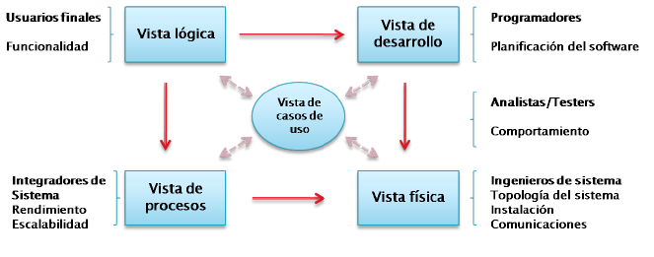

Fuente: [Tahuiton Mora, 2011]

Cada una de estas vistas va a capturar todos los requerimientos y como sabemos una aplicación Web tiene diferentes necesidades con respecto a otro tipo de aplicaciones, por lo cual es necesario complementar este tipo de modelo.

      - Vista Lógica
Según [Vogel, 2009] la vista lógica está enfocada en describir la estructura, funcionalidad del sistema y los requerimientos funcionales.

El objetivo principal de la vista lógica es descomponer los requerimientos del sistema hasta obtener la forma de los objetos y clases que utilizaremos para implementar la aplicación web. “Sobre estos se aplican los principios de abstracción, encapsulamiento y herencia.”

“En esta figura se muestra la descomposición de las capas de una aplicación Web y cuál es la relación que existe entre estas. “

Ilustración 7: Vista Lógica
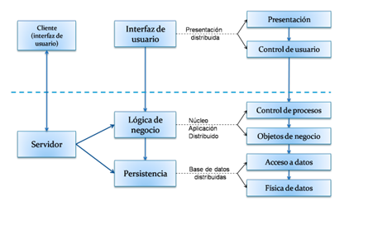

Fuente: [Tahuiton Mora, 2011]

A nivel de arquitectura de las aplicaciones Web utilizaremos el patrón de arquitectura mvc que a diferencia de la división tradicional en 3 capas (presentación, lógica de negocio y datos). La capa Modelo incluiría la lógica de negocio y datos, la Vista incluiría exclusivamente el interfaz externo (una parte de la presentación), y el papel de la capa Controlador no tendría una clara correspondencia en la estructura clásica (quizás una mezcla de presentación y lógica de negocio).

      - Vista Física

Con respecto a la vista física [Vogel, 2009] nos dice que se encarga de mostrar los componentes físicos del sistema, así como las conexiones físicas entre esos componentes que conforman la solución incluyendo los servicios.
“Esta vista nos permite observar la distribución del software en el hardware”.

Ilustración 8: Vista Física de una Aplicación Web
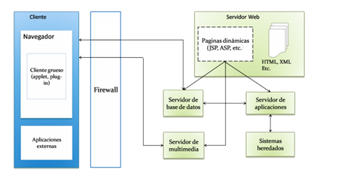

Fuente: [Tahuiton Mora, 2011]

En esta ilustración nos muestra la interrelación que existe entre los componentes del cliente (Navegador, Cliente grueso, Aplicaciones externas y Firewall) y los componentes del servidor (Servidor Base de datos, Servidor Web, Servidor Multimedia, Servidor de aplicaciones y Sistemas Heredados).

Patrones de arquitectura

El autor [Tahuiton Mora, 2011] indica que un patrón de arquitectura o también llamado patrón arquitectónico “encapsula los elementos y las relaciones que existen entre ellos permitiendo abstraer su comportamiento para que sea posible tener una configuración de componentes que satisfaga ciertas necesidades”. Además, ofrecen soluciones a problemas de arquitectura de software en ingeniería de software.

Los patrones de diseño hacen gran uso de la reusabilidad que se vuelve cada vez más importante, ya que nos permite reducir los tiempos de desarrollo y por lo tanto el costo del software. Las empresas que perfeccionan sus prácticas de reusabilidad obtienen mayor calidad en sus productos. Una vez que se tienen los componentes el reto es ensamblarlos de forma coherente.

“A diferencia de un patrón de diseño, un patrón de arquitectura intenta abstraer el comportamiento de un conjunto de componentes, lo cual permite ver el diseño a un nivel más alto es decir un mayor nivel de abstracción “.

      - Patrón modelo-vista-controlador
El marco MVC según [Dai; +; 2007] es un patrón de desarrollo de software en el cual hay 3 protagonistas (Modelo, Vista y Controlador) los cuales deberán actuar de forma coordinada para dar una respuesta al proceso iniciado por el usuario.
- Modelo
Según [Microsoft, 2016] el modelo es la representación lógica de la información que interactúa con el sistema.
- Vista
[Microsoft, 2016] nos dice que la vista es la presentación del sistema, es la interfaz gráfica con la que el usuario interactúa, en ella puede visualizar la información deseada a través del navegador.
- Controlador
La página web de [Microsoft, 2016] indica que el controlador comprende la funcionalidad involucrada desde que un usuario genera un evento (es decir clic en un botón, caja de texto, etc.) hasta que se genera la interfaz de respuesta. Este medio, llamara al Modelo para que resuelva la petición que puede o no modificar el estado de la vista del sistema.
Ilustración 9: Modelo Vista Controlador de Aplicación Web
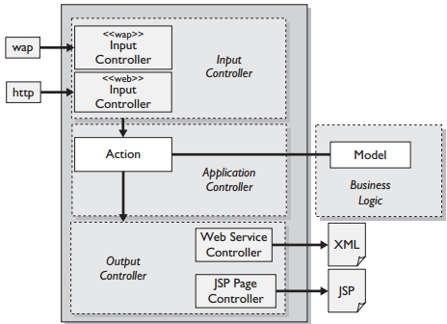

Fuente: [Dai; +; 2007]

A diferencia de la programación por 3 capas; el MVC separa el código del modelo de negocio reduciendo su función solo a notificar cambios de estados a través de las vistas, quitándole la posibilidad de transmitir información.

Al separar la presentación, los datos y la lógica de negocio se tiene una idea más clara de lo que necesita la aplicación, se desarrollan los componentes y se establecen las relaciones necesarias. La utilización de MVC permite tener menor acoplamiento, modificando solo las partes involucradas (se modifica solo lo que se necesita), siendo transparente para las demás.

Para [Dai; +; 2007] “los Frameworks de Java, como JSF, Struts, Spring, se basan en los conceptos de MVC mediante el uso de código Java, JSP, servlets y POJOs para poner en práctica los diversos componentes. Estos Frameworks se centran principalmente en la separación de la vista desde el controlador, pero no necesariamente sugieren una solución para separar los controladores, o la lógica de la aplicación, a partir de la lógica de negocio”.

Framework

El autor [Gutiérrez; +; 2007] nos dice que “Cuando hablamos de framework nos estamos refiriendo a una estructura software compuesta de componentes personalizables e intercambiables para el desarrollo de una aplicación”.

Lo que nos trata de decir es que un framework se puede considerar como una agrupación de clases que forman una aplicación incompleta, reutilizable y configurable a la que podemos añadirle las últimas piezas para construir una aplicación a medida.

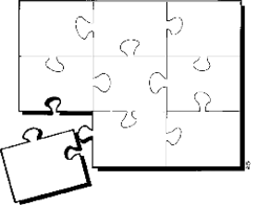
Ilustración 10: Framework

Fuente: [Gutiérrez; +; 2007]

[Gutiérrez; +; 2007] señala que “los objetivos principales que persigue un framework son: acelerar el proceso de desarrollo, reutilizar código ya existente y promover buenas prácticas de desarrollo como el uso de patrones. “

Los frameworks Web (Spring MVC, MyBatis, Bootstrap y AngularJs) que usaremos en esta tesis, nos servirá como un conjunto de componentes (por ejemplo clases en java y descriptores y archivos de configuración en XML) para un diseño reutilizable que facilitará y agilizará el desarrollo del sistemas Web

DESARROLLO WEB

El autor [Bhargav, + ,2011] (Bhargav & +, 2011) da a conocer en su libro que las aplicaciones de Web pueden ser desarrolladas por una gran variedad programadores y desarrollado en muchas plataformas. Y por lo tanto por diversos lenguajes de programación como Java, C/C + +, .NET, Perl, Phyton, PHP, etcétera, que proporcionan diversas herramientas para el desarrollo web.

Actualmente para desarrollar y desplegar aplicaciones Web se utiliza tecnologías como ASP y .NET de Microsoft y Java y Java EE (o J2EE) de Sun Microsystems. Las cuales cuenta con una gran cantidad de herramientas y frameworks que permiten a los desarrolladores web para desarrollar, probar e implementar aplicaciones Web de gran calidad ya sea para el back-end o front-end.

Java como principal tecnología de las Aplicaciones Web
Para [Bhargav, + ,2011] Java y Java Enterprise Edition (Java EE) son las tecnologías que se utilizan más para crear aplicaciones Web dentro del mundo empresarial, esto debido a varios factores:
- Simplicidad de implementar Java en sus frameworks (Struts , Spring , jsf ,etc) además de ser libre y de código abierto.
- Compatibilidad con sistemas operativos.
- Bibliotecas y APIs, tales como adaptadores de recursos, se han desarrollado para ayudar a la integración de la computadora central existente, ERP y otros sistemas heredados.
- Escalable, disponible, y robusto-la nueva plataforma Java, Java EE, es conocido por ser una plataforma escalable, disponible, manejable y robusto y ha sido la elección para aplicaciones empresariales desarrollo. La mayoría de las empresas B2B y B2C tienen su aplicación web / empresa desarrolló e implementó el uso de Java Enterprise.

En la actualidad, la web ha evolucionado muchísimo, paralelamente a cómo y desde cuál dispositivo nos conectamos, y una sola persona en ocasiones no es suficiente. Ahora no se trata de hacer páginas web, si no aplicaciones web, y adaptadas a dispositivos móviles ya que son por los que circula la mayoría del tráfico de internet

El autor [Azaustre, 2013] afirma que “una aplicación web tiene 2 partes principales con respecto al desarrollo web, el Front-End (lo que ve el cliente) y el Back-End (la ingeniería que hay detrás) complementadas con el diseño, la usabilidad y la arquitectura de la información.”

Back End (Lado del servidor)

Para [Azaustre, 2013] el back-end “es la parte que se encarga de procesar la información que le llega del cliente, almacenarla en base de datos y devolverla al cliente. Detrás de él se encuentra el software de la aplicación, el servidor que la maneja y la base de datos que la almacena.”

Los lenguajes de programación y frameworks del lado del servidor que utilizaremos en esta tesis son:

      - Lenguajes de Programación: Java y JSP
      - Framework: Spring MVC para la plataforma Java”.

Ilustración 11: Estructura Back-End
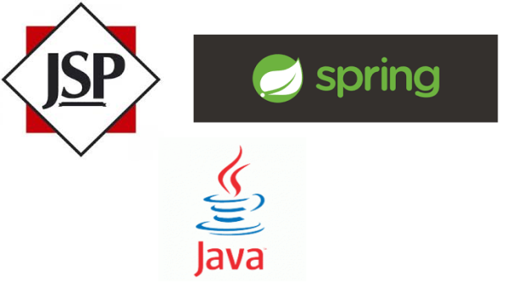

Figura: Elaboración propia, 2016

Front-End (Lado del cliente)

Para [Azaustre, 2013] “el Front -End es lo que ve el cliente, la parte visual de una aplicación o proyecto web. Anteriormente se limitaba a la maquetación de un sitio con HTML, añadirle estilos con CSS y alguna animación o efecto con JavaScript. Ahora no, ahora tenemos aplicaciones web que funcionan enteramente en el navegador y únicamente reciben datos desde un API en formato JSON a través de AJAX o WebSockets“.

Las tecnologías que usaremos en esta tesis son:

- HTML5, aporta semántica al contenido y estructura la información.
- CSS3, maqueta la información y diseña.
- JavaScript, permite la programación en el cliente y su conexión con el servidor, maneja el DOM, añade interacción, etc.

Y Junto con sus respectivos frameworks.

- Frameworks CSS Y HTML: BOOTSTRAP.
- Frameworks JS: ANGULARJS.

Ilustración 12: Estructura Front-End


Figura: Elaboración propia, 2016
.

CAPÍTULO III. ESTADO DEL ARTE

ARTÍCULOS

Un sistema de educación ambiental basada en un Sistema Web para los alumnos de la Escuela Primaria [Yeonguk+, 2003].
Según los autores, la formación de estudiantes con buena actitud y buenos hábitos ante la preservación del medio ambiente se logra a través de la adquisición de conocimientos y de las funciones del medio ambiente. Ello se adquiere mediante la educación ambiental, la cual es efectiva cuando se realiza en la niñez, es decir, en la educación primaria.
Para mostrar los problemas ambientales que se viven día a día, se plantea el uso de los sistemas de enseñanza basados en la web, no solo para servirse de apoyo de la tecnología sino por la gran cantidad de beneficios que ésta genera.

Es por ello que el objetivo de los autores es diseñar e implementar un sistema basado en la web que integre todos los temas ambientales posibles y de esta manera fortificar la relación ser humano - medio ambiente, y viceversa.

Esta tabla muestra los campos y contenidos, es decir, todas las áreas y subáreas posibles que engloban al medio ambiente.

Tabla 4: Campos y contenidos de la Educación ambiental
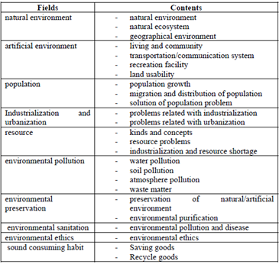

Fuente: [Yeonguk; +;2003].
Los autores plantean una serie de postulados que está relacionados con el sistema de educación ambiental, y estos son:
- El sistema no solo proporciona un estudio auto – dirigido sino que promueve el estudio cooperativo a través de las diversas interacciones que contiene.
- El principal propósito de la educación ambiental que está basada en sistemas web no solo proporciona conocimientos y funciones de relación con el medio ambiente sino que forma estudiantes con actitud y voluntad sobre la preservación del medio ambiente.
- No existe limitación de tiempo y espacio en el uso del sistema y promueve la participación de los padres en el aprendizaje de sus hijos así como una consultoría por parte de personas expertas en el tema.
- Los profesores son un agente proveedor de conocimiento, ellos brindan respuestas y consejos a los estudiantes de manera que no tengan dificultad en el desarrollo de su aprendizaje.

Utilidad para el proyecto de tesis

El postulado número 1, número 3 y número 4 son los que hemos usado en nuestra tesis debido a que plantean de manera explícita qué es lo que un sistema web deber tener para aportar en su totalidad a la resolución de problemas de índole académico.

Para el desarrollo de nuestra tesis es de suma importancia conocer cuán importante es el uso de un sistema web y los distintos módulos que se han desarrollado tales como reportes, asignación de perfiles , etc. los cuales contribuyen con el rendimiento académico de los alumnos. Los puntos en dónde los postulados arriba mencionados nos ha servido de ayuda son: estudio participativo a través de las diversas interacciones que contiene el sistema, la participación de los padres de familia en el aprendizaje de sus hijos y la participación de los profesores mediante sus respuestas y consejos.

Un Sistema de Apoyo Académico basado en la Web para estudiantes de escuela secundaria [Hsi Mei ;+; 2011]

Según los autores, los profesores o asesores académicos como éstos los llaman, son un factor clave en el progreso de los alumnos. Con la información adecuada y en el momento pertinente, ellos apoyan a los estudiantes en la selección de las carreras profesionales que posteriormente estudiarán; es así, que plantean implementar un sistema que asegure este proceso basado no solo en una simple orientación sino en un complejo trabajo que será determinado por otros factores.

Los componentes de la arquitectura de este sistema son varios, a continuación, se presentan los principales:

Agente cuestionario: Se proporcionan dos tipos de cuestionarios, el Medidor de Interés (IM) de CEEC (Centro de Estudios de la Economía Cubana) y el Test de Personalidad de Lai. Hay 6 patrones de ocupación (R, I, A, S, E, C) y 201 preguntas en el Medidor de Interés. Cada pregunta es respondida por cada alumno que haga el test, tiene una escala de puntuación de 4 puntos como máximo; la escala usada es la Escala de Likert. El Test de Personalidad de Lai presenta 130 preguntas divididas en 13 categorías. Las respuestas originales de los alumnos se guardan en la base de datos de Resultados del Cuestionario.

Agente evaluación: Este agente evalúa las aptitudes hacia determinadas ocupaciones y la personalidad de los alumnos. Los tres mejores patrones del Medidor de Interés se calculan, la similitud que se encuentran en dichos patrones son evaluados y posteriormente asignados a una ocupación específica, esta ocupación junto con su explicación se muestra. Si la ocupación no encaja con las aptitudes arrojadas en el Medidor de Interés, el Test de Personalidad de Lai se utiliza como complemento de información. El resultado del análisis es almacenado en base de datos del portafolio de estudiantes.

Agente análisis de portafolio: El sistema no solo recoge las aptitudes a una ocupación y las características personales de un alumno, recoge también su información académica, es decir, su curriculum de rendimiento (reporte de notas), participación en el colegio, certificados profesionales, entre otros. Este agente muestra tanto portafolios por cada alumno como en grupo, de esta manera tiene un conocimiento global del comportamiento e influencia del alumno en sus compañeros y viceversa.

Sistema basado en reglas: Las reglas son recomendaciones pasadas de expertos en las diferentes carreras y de la experiencia con los resultados de alumnos que pasaron tanto por el Medidor de Interés y el Test de Personalidad de Lai.

Agente departamento (carreras profesionales con sus respectivos asesores) de recomendaciones: Este agente ofrece una serie de departamentos que pueden adaptarse a los perfiles de cada alumno y de esta manera apoyarlos en su decisión de selección de acuerdo a su información personal con la escala del resultado del cuestionario.

Utilidad para el proyecto de tesis
En el artículo expuesto se presenta claramente el papel que tienen los docentes en las decisiones académicas de los alumnos. Se especifican cinco componentes de la arquitectura del sistema, siendo el número tres el que brinda el conocimiento adecuado debido a permite conocer la situación académico de manera total.

Para nuestro proyecto de tesis es de suma importancia conocer la manera como interactúa docente con alumno, cómo actúa e influye en él. Esto nos sirve para marcar la relación y apoyo constante de docente a alumno que posteriormente se verá reflejado en un mejor rendimiento escolar. El componente número tres nos ha servido en la manera cómo percibir si hay o no un aprendizaje por parte de los alumnos, el aprendizaje es percibido globalmente y no solo de uno, de esta manera el docente tiene la posibilidad de mejorar las deficiencias con mayor rapidez y en gran medida cuando así sea requerido.

Hacia la alta calidad de desarrollo de software con la metodología Programación Extrema (XP): Prácticas de proyectos de software real [Bin,+,2009]

Según los autores, en todo proyecto de software la parte más importante es la calidad del software ya que proporciona un conjunto de propiedades y características que le confieren aptitud para satisfacer las necesidades de los clientes

Para asegurar la calidad del software el autor nos muestra la metodología ágil conocida como programación extrema (XP) y las 12 prácticas de XP que aseguran un software de alta calidad donde la práctica principal es el testing o las pruebas, la cual es soportada por otras prácticas como diseño simple, programación en pareja; además nos dice que la programación extrema también puede ser usada para facilitar a otros proyectos que no utilizan esta metodología ágil como scrum para desarrollar un producto de alta calidad.

El autor nos presenta un caso de estudio usando programación extrema (XP), aplicada a un sistema financiero que debía ser migrado desde DEC-alfa al sistema AIX.
El proyecto estaba conformado por un equipo de desarrollo de 12 miembros en China, que incluía 6 miembros de ingeniería inversa y 6 miembros con visión de reingeniería. Y en EE.UU., 4 miembros asumieron el papel del cliente en el sitio para la confirmación de la exigencia y la aceptación de código.

Utilidad para el proyecto de tesis
Del artículo expuesto anteriormente, logramos concluir una vez más que la parte principal de un proyecto de software es la calidad del software.

Ello se logra haciendo uso de una correcta metodología que permite enfocarse globalmente en el software; una buena decisión es utilizar la metodología ágil Programación Extrema (XP).

Estos dos puntos son tomados muy en cuenta en nuestro proyecto de tesis, de manera que nos orienta a centrarnos en la calidad que tiene nuestro sistema y en la medida de elección de una metodología de trabajo adecuada.

SISTEMAS SIMILARES

Colinsoft- Software-de-escritorio-para-gestión-de-centros-educativos [Isaias, 2010]

Ilustración 13: Colinsoft
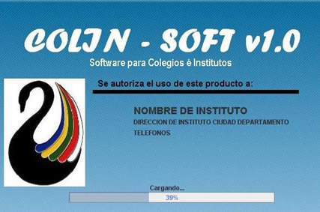

Fuente: [Isaías, 2010]
Desarrollador: Isaías Salinas
Última versión: 1.0
Plataforma: Microsoft Windows (todas las versiones)
COLINSOFT, es un software de escritorio para la gestión de centros educativos, que realiza procesos de matrícula, control de calificaciones, control de pagos logrando la optimización de recursos como tiempo, valiosos en una organización.
Proporciona información para mejorar los servicios del área de psicología, secretaría, coordinadores, jefes de área, tutoría y por supuesto a la alta Dirección. Cada uno de los usuarios del software tiene posibilidad de obtener un panorama completo del alumno (según lo que se establezca para cada caso) y tener la capacidad de orientar apropiadamente su trabajo.
Para la administración (tanto económica como pedagógica) ofrece información valiosa para tomar acciones preventivas o correctivas, en base a gráficos e información estadística sobre cursos u otros, esto lo veremos a continuación.

Ilustración 14: Pantalla de Inicio Colinsoft
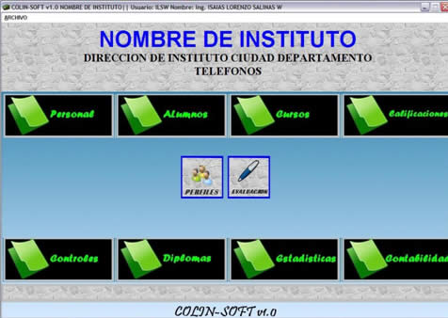
L

Fuente: [Isaías, 2010]
La imagen superior nos muestra módulos principales del sistema de gestión, entre ellas esta las siguientes: Personal, Alumnos, Cursos, Calificaciones, Controles, Diplomas, Estadísticas y Contabilidad. Otras de las grandes ventajas de COLINSOFT es que está basado en estándares abiertos, es flexible, adaptable a las políticas y requerimientos de instituciones educativas, el usuario posee el control de la información y los recursos de procesamiento y por supuesto, se maneja en un entorno amigable y de fácil uso.

Además COLINSOFT tiene un módulo de estadística para generar reportes estadísticos ya sea para las notas, asistencias, cursos, becados por curso, y entre otros filtros posibles.
A continuación a manera de mostrar parte de la funcionalidad del sistema se presenta lo siguiente: un gráfico de barras donde se muestra un reporte de becados por curso, así como también una tabla de los encargados de las becas por institución.
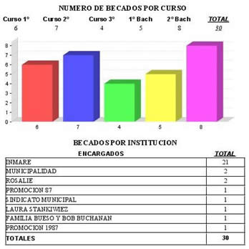

Tabla 5: Reporte Estadístico de Becados
Fuente: [Isaías, 2010]

Otro de los puntos de clave de COLINSOFT es que cuenta con un módulo de Contabilidad que básicamente se centra en la Administración de Pagos de Alumnos, donde se gestiona las matrículas, el control de saldos y pagos, así como también brinda información de libros y el estado de la cuenta.

Ilustración 15: Administración de Pagos de Alumnos
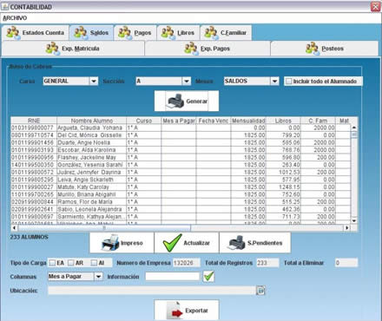

Fuente: [Isaías, 2010]

Utilidad para el proyecto de tesis:
El presente sistema brinda funcionalidades pertinentes y de acorde a los procesos llevados en centros educativos. Lo resaltante de este sistema es que cada uno de los usuarios obtiene una visión completa del alumno, según sus funciones, y de esta manera se permite orientarlo apropiadamente.
Para el caso del Colegio Particular Augusto Weberbauer, ayuda a tener en claro la definición de perfiles de usuario necesarios con sus respectivas funcionalidades. Un usuario de determinado perfil no podrá ver nunca las funcionalidades de un tipo de perfil que no sea al que él pertenece.

GESAL - Gestor académico en línea [Gesal, 2015]


Desarrollador: Gesal Colima
Última versión: 1.0
Plataforma: Microsoft Windows, Android
Costo: $ 500 mensual para Colegios, $100 mensual Individual.
GESAL es un sistema web en línea destinada a directores, docentes y personal administrativo, para gestionar y optimizar el trabajo dentro de los planteles educativos, ahorrando así tiempos y costos.
Como docente, GESAL ofrece las siguientes funcionalidades:
- Acceso en línea a la evaluación de alumnos desde cualquier lugar, rápido y fácil.
- Obtener de forma automática gráficas y estadísticas del desempeño escolar, faltas, calificaciones y promedios.
- Registro de portafolio de evidencias.
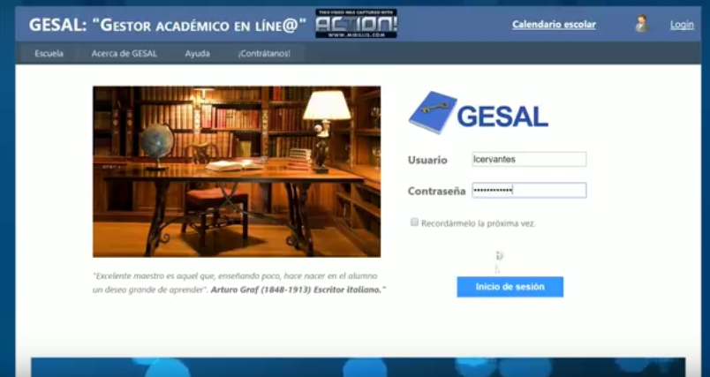
Ilustración 16: Intranet académica

Fuente: [Gesal, 2015]

Al iniciar sesión como el perfil Docente el sistema muestra diferentes módulos tal y como se aprecia en la ilustración 17.

Ilustración 17: Menú Principal desde el perfil de Docente.
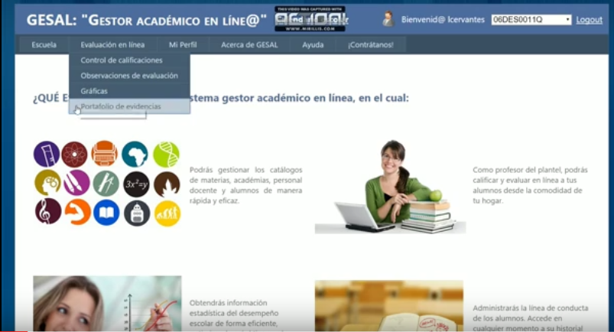

Fuente: [Gesal, 2015]

Una de los módulos más resaltantes del docente es la evaluación en línea de los alumnos, en los diferentes cursos que posee el profesor tal y como vemos en la siguiente ilustración 18.

Ilustración 18: Modulo de Evaluaciones
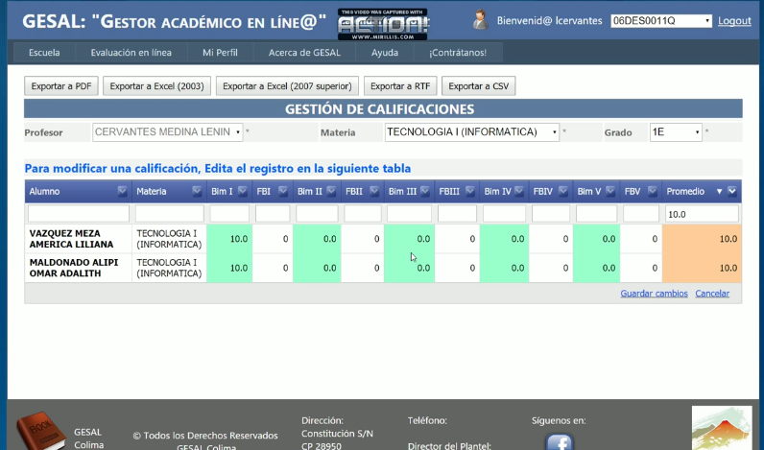

Fuente: [Gesal, 2015]
Como Personal administrativo GESAL ofrece las siguientes funcionalidades:
- Catálogo de personal del plantel, cursos, academias, alumnos, reporte, finanzas, usuarios y más.
- Expediente electrónico de conducta escolar y además permite exportar la información a distintos formatos (Word, Excel, Pdf, etc.).
- Obtener información estadística del desempeño escolar de forma eficiente, optimizando así el tiempo de trabajo.
Ilustración 19: Menú principal del personal administrativo o Director


Fuente: [Gesal, 2015]
Una vez que entremos con el perfil de personal administrativo podemos acceder a los diferentes módulos que podemos aprecian en la ilustración 18, a continuación accederemos al módulo: Administración y seleccionaremos la opción “Registrar Alumno”.
Ilustración 20: Módulo de Administración de Alumnos y cursos.
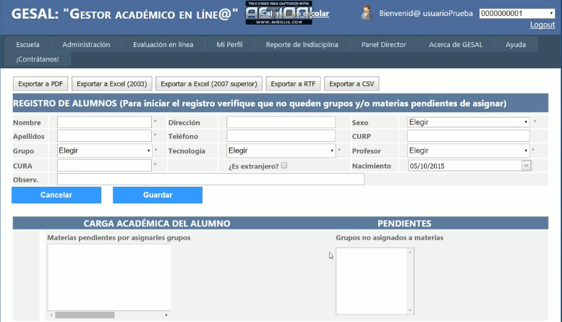

Fuente: [Gesal, 2015]
Dentro de esta opción el usuario podrá registrar alumnos, los cursos, además asignar docentes y alumnos a cada curso, mostrando además la carga académica del alumno.
Ilustración 21: Registro de alumno y Tabla de Carga Académica.
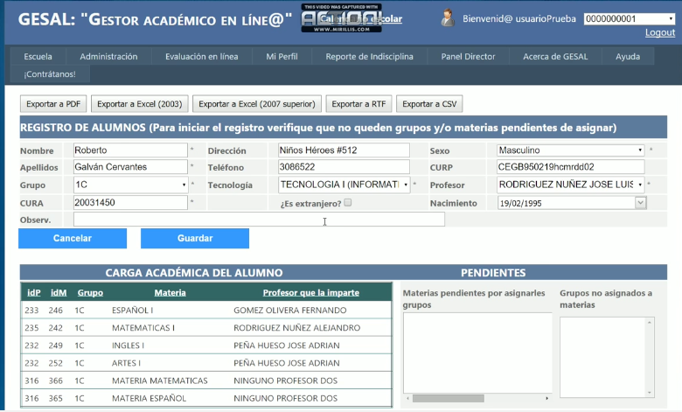

Fuente: [Gesal, 2015]

En la ilustración 21 el Personal administrativo podrá asignar cursos a los Docentes.
Ilustración 22: Asignación de cursos a Docentes.
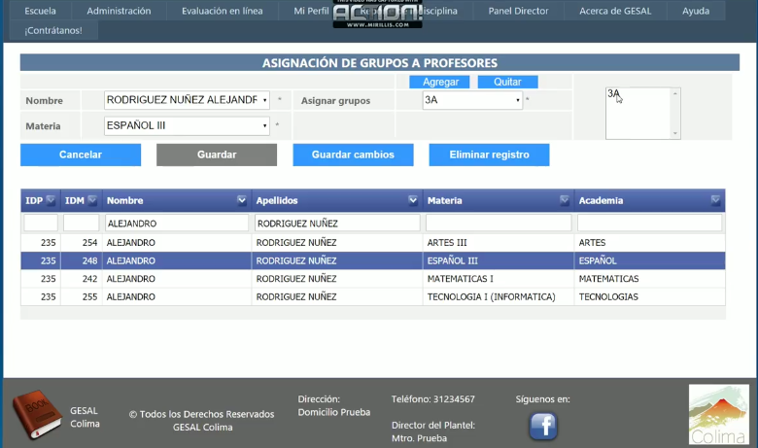

Fuente: [Gesal, 2015]

Utilidad para el proyecto de tesis
El presente sistema brinda información y funcionalidades similares al sistema anteriormente citado, pero es mucho más novedoso debido a que agrega el expediente electrónico de conducta escolar que a nuestro parecer es un ítem importantísimo en el buen desarrollo de los alumnos de esa edad.
Para el caso del Colegio Particular Augusto Weberbauer, ello permite visualizar constantemente el progreso o no progreso que los alumnos han tenido en el grado académico y así tomar las medidas necesarias por parte de las partes indicadas.

Sistema de Gestión Académica Alexia Escuela [Alexia, 2015]
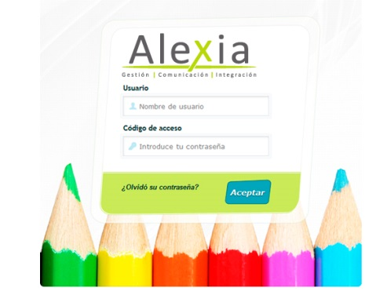

Desarrollador: Cospa & Agilmic
Última versión: Alexia 3.0.6
Plataforma: Microsoft Windows, Android

ALEXIA es una herramienta flexible, que permite a docentes, personal administrativo, alumnos y padres de familia, múltiples opciones de configuración e integración con las diferentes soluciones con las que trabaje el centro. Robusta, fiable y orientada a las necesidades de su amplia comunidad de usuarios repartidos por varios países.
ALEXIA cubre las necesidades actuales de los siguientes perfiles:

PADRES DE FAMILIAS
- Ver el horario de clase.
- Ver los profesores y tutores.
- Consultar las calificaciones.
- Acceder a información diaria (incidencias, observaciones y controles).
- Justificar incidencias.
- Acceder a recibos y facturas.
- Consultar el tablón de anuncios.
- Ver la galería de imágenes.
- Enviar y recibir comunicados.
- Solicitar entrevistas.
- Participar en encuestas online.
- Agenda Escolar.
- Matriculación en actividades extraescolares.
- Recibir notificaciones automáticas por email y SMS sobre novedades en la plataforma.
- Consultar pruebas psicopedagógicas
ALUMNOS
- Ver el horario de clase.
- Consultar el tablón de anuncios.
- Ver la galería de imágenes.
- Recibir comunicados.
- Consultar las calificaciones.
- Acceder a información diaria (incidencias, observaciones y controles).
- Ver los compañeros de clase.
- Agenda Escolar.
PERSONAL ADMINISTRATIVO/ DIRECTOR
- Multidioma: disponible en castellano, catalán, euskera, gallego, valenciano e inglés.
- Preinscripción.
- Matriculación.
- Evaluación para los distintos niveles educativos incluidos los Ciclos Formativos. Posibilidad de evaluar por:
  - Controles
  - Áreas.
  - Competencias Básicas.
- Gestionar Incidencias.
- Generar documentación oficial.
- Generar Informes Personalizados.
- Gestión Económica:
  - Facturación (adaptada a la nueva normativa SEPA)
  - Ventas y Venta online
- Actividades y Servicios.
- Ficha Médica.
- Residencia.
- Perfil Orientador: consultar información, gestionar entrevistas y bloc de notas.
- Exportar pruebas psicopedagógicas (solo si el centro dispone del aplicativo Orion).
- Enviar SMS con remitente personalizado.
- Enviar emails masivos.
- Enviar notificaciones automáticas por email y SMS de nueva información en la plataforma.
- Crear y gestionar usuarios y asignar perfiles.
- Editar y ver el tablón de anuncios.
- Editar y ver la galería de imágenes. Enviar y recibir comunicados.
- Consultar estadísticas de acceso.
- Crear cuestionarios y gestionar encuestas

DOCENTES
- Ver el horario de clase.
- Consultar sus materias impartidas y sus alumnos.
- Introducir calificaciones y consultar información académica.
- Crear controles.
- Introducir y justificar incidencias.
- Añadir observaciones (individuales y por grupo).
- Obtener informes para tutor y profesor.
- Agenda Escolar.
- Gestionar tareas y reuniones.
- Enviar SMS con remitente personalizado. Por autorización y permisos.
- Enviar emails masivos.
- Gestión de tutorías. Consultar información relativa a evaluación, incidencias, accesos, matrículas y entrevistas (diferentes vistas y filtros).
- Editar y ver el tablón de anuncios.
- Editar y ver la galería de imágenes.
- Enviar y recibir comunicados.
- Gestionar entrevistas.
- Cumpleaños y Aniversarios.
- Crear cuestionarios y gestionar encuestas.
En las siguientes ilustraciones mostramos el desarrollo de uno de las funcionalidades que proporciona Alexia para los docentes.
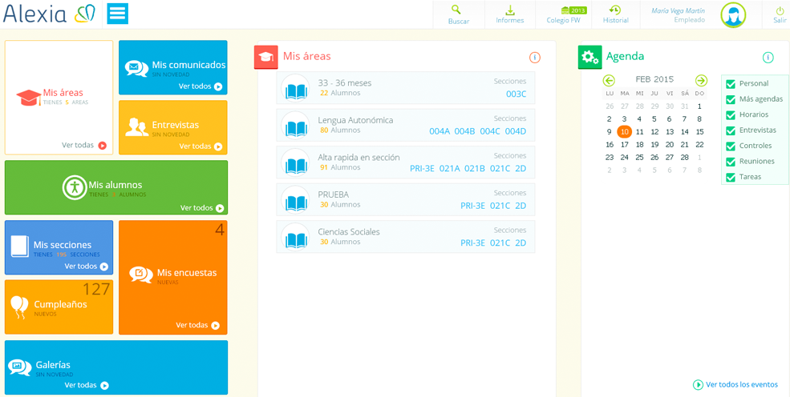
Ilustración 23: Menú Principal del Docente
Fuente: [Alexia, 2015]
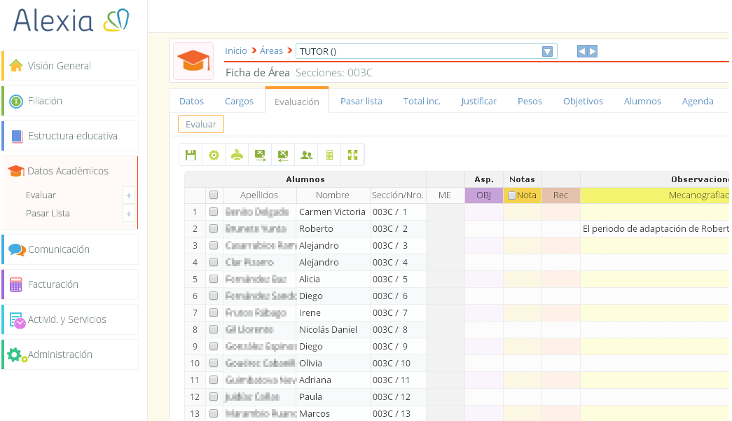
Ilustración 24: Evaluación por curso
Fuente: [Alexia, 2015]
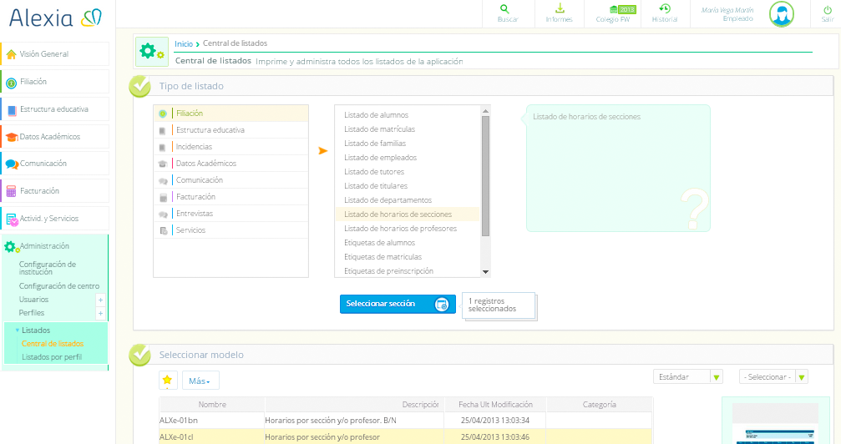
Ilustración 25: Central de informes y listados
Fuente: [Alexia, 2015]
Utilidad para el proyecto de tesis
El presente sistema proporciona una visión más amplia de cómo llevar la gestión en un centro educativo. No solo se centra en la realización de los procesos comunes en una institución de índole académica, sino que busca darle un valor agregado. Por ejemplo, agrega lo referente al envío de mensajes o alertas personalizadas lo que facilita el ingreso a tiempo de las notas de los alumnos de manera que éste pueda estar muy al tanto de la información que le es importante. Otro ejemplo es que incorpora a los padres de familia, ellos tienen un perfil diferente al del alumno lo que contribuye a hacerlos partícipes no solo como espectadores del progreso de sus hijos sino como futuros actuadores en el cambio y mejora de su aprendizaje.
Para el caso del Colegio Particular Augusto Weberbauer, el primer ejemplo arriba mencionado ayuda a tener un mejor control de las calificaciones de los alumnos, las cuales al ser revisadas son dadas a conocer a tiempo, salvo algún inconveniente justificado, el cual es permitido según la magnitud y para el que se genera otra solución pertinente.
El segundo ejemplo nos da la idea de que los padres de familia no solo actúan desde afuera, sino que una vez sus hijos son matriculados en el colegio, ya están inmersos en el buen o mal devenir de los mismos.
Esto nos hace ir más allá de lo generalmente dado y es lo que nuestra tesis también contiene.

BENCHMARKING
El benchmarking nos dará una comparación entre las aplicaciones orientadas a optimizar la gestión académica de manera referencial para contribuir a la mejora de conocimientos, buenas prácticas y aplicación de estas tecnologías.
BENCHMARKING “OPTIMIZAR LA GESTIÓN ACADÉMICA MEDIANTE UNA APLICACIÓN WEB”
ANALISIS CORPORATIVO |  | COLINSOFT | GESAL | ALEXIA
 |  | 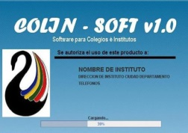 |  | 
Características Funcionales | Peso
Gestión de Usuarios | 5 |  | x | x
Perfil Docente | 5 | x | x | x
Perfil Director / Personal Administrativo | 5 | x | x | x
Perfil Alumno / Padre de Familia | 3 |  | x | x
Evaluación de Notas y Gestión Alumnos | 4 | x | x | x
Control de Asistencia | 2 |  | x | x
Seguimiento del Alumno | 2 |  | x | x
Gestión de Matricula | 3 | x | x | x
Gestión de Reportes Estadísticos | 4 | x | x | x
Programación de Horario, Eventos , etc. | 2 |  |  | x
Envío y Recepción de e-mails | 2 |  | x | x
Interfaz Interactiva (Fácil de Manejar) | 3 |  | x | x
Características Especiales
Plataforma en Línea | 3 |  | x
Portafolio de Evidencias | 2 |  | x | x
Gestión de Diplomas, Primeros Puestos | 1 | x | x
Gestión de Transporte y Comedor | 1 |  |  | x
Puntaje Total | 47 | 23 | 44 | 43
Otros aspectos de evaluación
Software Base
Sistema Operativo |  | Windows | Windows / Android /iOS | Windows / Android /iOS
Servidor Base de Datos |  | MySQL | No Especifica | No Especifica
Lenguajes de Programación |  | Java | Html, Css , JavaScript (Web) y Android/iOS (Móvil) | Html, Css , JavaScript (Web) y Android/iOS (Móvil)
Configuración
Procesador |  | Core duo | Core duo | Core duo
Memoria Ram |  | 512mb | 512mb | 512mb
Tabla 6: Benchmarking de las aplicaciones de gestión académica.
Fuente: Elaboración Propia, 2016

CAPÍTULO IV: MODELADO DEL NEGOCIO
En este capítulo se presenta el proceso del negocio como parte fundamental para el desarrollo de la solución al problema ya anteriormente citado, la cual ha sido planteada en una vista general para captar los procedimientos y procesos involucrados dentro de la organización.

REGLAS DEL NEGOCIO

RN 1: El personal administrativo (un tipo de administrador) creará las cuentas al usuario respectivo (administrador, docente y alumno), según sea requerido.
RN 2: Todo docente debe estar registrado, es decir, tener su ficha de registro; de esta manera se tendrá un respaldo de información de cada docente.
RN 3: Todo alumno debe estar registrado.
RN 4: Todo lo acontecido con y para el alumno debe ser registrado.
RN 5: Todo lo acontecido con y para el docente debe ser registrado.
RN 6: El personal directivo será el único que programe los horarios de los cursos.
RN 7: El personal directivo será el único que programe las actividades mensuales en el colegio.
RN 8: El perfil personal administrativo y alumno serán los únicos que realicen una matrícula vía web.
RN 9: El personal administrativo y personal directivo deben controlar la variación de montos de mensualidades de acuerdo al grado académico.
RN 10: Los docentes no pueden ingresar más de las 7:30am al colegio, salvo excepciones.
RN 11: Los alumnos no pueden ingresar más de las 8:15am al colegio, salvo excepciones.
RN 12: El personal directivo será quién publique las fechas para las evaluaciones y los sílabos de cada curso de acuerdo al grado académico, conteniendo datos generales (nombre del curso, nombre del curso prerrequisito, cantidad de semanas a dictarse el curso, entre otros), los temas a desarrollar por semana, bibliografía del curso y la forma a evaluar.
RN 13: Los docentes pueden modificar la fecha de las evaluaciones a ser realizadas y los pesos de las notas en su curso respectivo.
RN 14: El personal administrativo será el único quien entregue los reportes de matrícula, reportes de notas, reportes de asistencias, reportes de profesores y el reporte general, oficiales.
RN 15: El personal directivo será el único quien entregue el reporte de méritos.
RN 16: Los docentes podrán emitir reportes de notas de los alumnos de su curso respectivo, el cual será hecho llegar al personal directivo.
RN 17: Los docentes podrán subir y visualizar archivos con extensión .pdf de las evaluaciones calificadas tomadas en su curso respectivo.
RN 18: Los alumnos podrán visualizar archivos con extensión .pdf de las evaluaciones dadas en un curso respectivo para tener una visión más clara de los temas tocados en una evaluación y de la calificación de la misma.
RN 19: El horario de clases en el colegio es de 8:00am a 2:30pm, es decir, 6 horas y 30 minutos; esto corresponde solo a alumnos mientras que para los docentes es de 8:00 am a 4:00pm por las actividades fuera de clases que tienen que realizar.

CASOS DE USO DEL NEGOCIO

Relación de Casos de Uso del Negocio
- CUN_SolicitarPersonal
- CUN_ContratarPersonal
- CUN_ProgramarCicloAcademico
- CUN_ProgramarActividades
- CUN_SolicitarDocumentos
- CUN_MatricularAlumno
- CUN_RegistrarUsuario (*)
- CUN_MantenerUsuario
- CUN_ControlarAsistenciaDeDocentesYAlumnos
- CUN_EnseñarAlumnos
- CUN_Estudiar
- CUN_RendirExámenes
- CUN_EvaluarDocentesYAlumnos
- CUN_CalificarDocentesYAlumnos
- CUN_ControlarEntregaDeNotasDeEvaluaciones (*)
- CUN_EmitirCalificacionesDeEvaluaciones (*)
- CUN_VerificarProgresoDeDocentesYAlumnos
- CUN_EmitirReportesInternos (*)
- CUN_EmitirReportesOficiales (*)

Diagrama de Casos de Uso del Negocio

Ilustración 26: Diagrama de Casos de Usos de Negocio

Fuente: Elaboración Propia.

Especificaciones de Casos de Uso del Negocio

      - ECUN Registrar Usuario
- Breve Descripción
En este caso de uso del negocio, la secretaria de la Dirección Administrativa recepciona los documentos tanto de docente como de alumno, no siendo estos necesarios cuando se registre un administrador ya que sus documentos fueron solicitados anteriormente (cuando ocupó el cargo de administrador o director). Los documentos son:
- Partida de nacimiento (alumno nuevo)
- Curriculum vitae (docente nuevo y/o antiguo)
- Antecedentes penales y policiales (docente nuevo y/o antiguo)

- Actores: | Secretaria
- Precondiciones:
- Que no exista el administrador, el docente ni el alumno.
- Que los documentos solicitados tanto a docente y alumno estén correctos y completos.
- Flujo de Eventos
Evento del Usuario |  | Evento del sistema
- El usuario a ser registrado se acerca al área de Dirección Administrativa del Colegio Augusto Weberbauer con sus respectivos documentos. |  | - La secretaria verifica que aún no exista registro de administrador, docente ni alumno.  - La secretaria registra al administrador, docente y alumno.
- Flujo alternativo
- Si el administrador, docente o alumno ya se encuentran registrados, no se acepta el registro.
- Post condición
- Se realizó el registro del administrador, docente y alumno satisfactoriamente.

      - ECUN Controlar Entrega de Notas de Evaluaciones
- Breve Descripción
En este caso de uso del negocio, el director o secretaria de la Dirección Ejecutiva controla la subida de notas de los alumnos en sus cursos respectivos, por parte de los docentes.
- Actores: | Director o secretaria de la Dirección Ejecutiva
- Precondiciones:
- Que exista el alumno.
- Que el alumno esté matriculado en el presente año académico.
- Flujo de Eventos
Evento del Usuario |  | Evento del sistema
- El docente ingresa a su perfil de usuario.  - El docente se pone a la corriente con la subida de notas de sus alumnos. |  | - El sistema envía una alerta según el estado del tiempo establecido en que se encuentre la subida de notas de los alumnos.
- Flujo alternativo
- Si las notas no son subidas en el tiempo establecido, el docente no podrá subirlas pasada este tiempo y tendrá que apersonarse a la Dirección Ejecutiva para su posterior amplitud de tiempo.
- Post condición
- Se realizó la subida de notas satisfactoriamente.

      - ECUN Emitir Calificaciones de Evaluaciones
- Breve Descripción
En este caso de uso del negocio, el docente del colegio carga archivos con extensión .pdf de tres tipos de evaluaciones calificadas: más alta, promedio y más baja, para que sus alumnos puedan visualizarlas y saber en qué mejorar.

- Actores: | Docente y alumno
- Precondiciones:
- Que la evaluación haya sido tomada a los alumnos.
- Flujo de Eventos
Evento del Usuario |  | Evento del sistema
- El docente programa una determinada evaluación.  - El docente toma la evaluación a sus alumnos |  | - El docente carga los archivos .pdf a su perfil.  - El docente visualiza los archivos .pdf en su perfil.  - El docente descarga los archivos .pdf de su perfil.  - El alumno visualiza los archivos .pdf en su perfil.  - El alumno descarga los archivos .pdf de su perfil.
- Flujo alternativo
- Si no hay archivos cargados no pueden visualizarse ni descargarse.
- Post condición
- Se cargaron, visualizaron y descargaron los archivos .pdf satisfactoriamente.

      - ECUN Emitir Reportes Internos
- Breve Descripción
En este caso de uso del negocio, el docente del colegio genera el reporte de notas de sus alumnos de un respectivo curso y grado académico para tener un soporte físico de las calificaciones las cuales serán enviadas al personal directivo para que autorice su colocación en el respectivo periódico mural.
- Actores: | Docente
- Precondiciones:
- Que existan alumnos en su curso.
- Flujo de Eventos
Evento del Usuario |  | Evento del sistema
- El docente subió las notas de la evaluación. |  | - El docente genera el reporte de notas.  - El docente descarga el reporte de notas.
- Flujo alternativo
- Si no hay notas subidas, el reporte se mostrará con notas igual a cero.
- Post condición
- Se generó y descargó el reporte de notas satisfactoriamente.

DIAGRAMA DE ACTIVIDADES DEL NEGOCIO

Diagrama de Actividades de Registrar Usuario

Ilustración 27: Diagrama de Actividades Registrar usuario.

Fuente: Elaboración Propia.

Diagrama de Actividades de Controlar Entrega de Notas de Evaluaciones

Ilustración 28: Diagrama de Actividades de Controlar Entrega de Notas de Evaluaciones

Fuente: Elaboración Propia.

Diagrama de Actividades de Emitir Calificaciones de Evaluaciones

Ilustración 29: Diagrama de Actividades Emitir Calificaciones de Evaluaciones

Fuente: Elaboración Propia.

Diagrama de Actividades de Emitir Reportes Internos

Ilustración 30: Diagrama de Actividades de Emitir Reportes Internos

Fuente: Elaboración Propia

DIAGRAMA DE CLASES DE OBJETO DEL NEGOCIO

Diagrama de Clases de Objeto de Registrar Usuario

Ilustración 31: Diagrama de Clases de Objeto Registrar Usuario

Fuente: Elaboración Propia.

Diagrama de Clases de Objeto de Controlar Entrega de Notas de Evaluaciones

Ilustración 32: Diagrama de Clases de Objeto de Controlar Entrega de Notas de Evaluaciones

Fuente: Elaboración Propia.

Diagrama de Clases de Objeto de Emitir Calificaciones de Evaluaciones
Ilustración 33: Diagrama de Clases de Objeto de Emitir Calificaciones de Evaluaciones

Fuente: Elaboración Propia.

Diagrama de Clases de Objeto de Emitir Reportes Internos

Ilustración 34: Diagrama de Clases de Objeto de Emitir Reportes Internos

Fuente: Elaboración Propia.

CAPÍTULO V: MODELADO DEL NEGOCIO

Requerimientos del software

Relación de Requerimientos del software

Tabla 7: Requerimientos del Software

Requerimiento | Tipo de requerimiento | Nombre Requerimiento
RF 01 | Requerimiento Funcional | Consultar Matrícula
RF 02 | Requerimiento Funcional | Consultar Niveles de Estudio
RF 03 | Requerimiento Funcional | Iniciar sesión
RF 04 | Requerimiento Funcional | Gestionar Perfil
RF 05 | Requerimiento Funcional | Registrar Usuario
RF 06 | Requerimiento Funcional | Gestionar Docentes
RF 07 | Requerimiento Funcional | Gestionar Alumnos
RF 08 | Requerimiento Funcional | Gestionar Cursos
RF 09 | Requerimiento Funcional | Notificar Docente
RF 10 | Requerimiento Funcional | Buscar Alumno
RF 11 | Requerimiento Funcional | Buscar Docente
RF 12 | Requerimiento Funcional | Evaluar Curso
RF 13 | Requerimiento Funcional | Guardar Examen
RF 14 | Requerimiento Funcional | Descargar Examen
RNF 01 | Requerimiento No Funcional | Usabilidad
RNF 02 | Requerimiento No Funcional | Confiabilidad
RNF 03 | Requerimiento No Funcional | Desempeño
RNF 04 | Requerimiento No Funcional | Diseño
RNF 05 | Requerimiento No Funcional | Implementación
RNF 06 | Requerimiento No Funcional | Seguridad

Fuente: Elaboración propia

Especificación de Requerimientos

      - Requerimientos Funcionales
- RF 01: Consultar Matrícula
El sistema permite a los usuarios consultar la matricula del presente año.
- RF 02: Consultar Niveles de Estudio
El sistema permite a los usuarios consultar los niveles de estudio que están disponibles en el colegio.
- RF 03: Iniciar sesión
El sistema permite a los usuarios identificarse en el sistema.
- RF 04: Gestionar Perfil
El sistema permite a los usuarios visualizar y modificar su perfil.
- RF 05: Registrar Usuario
El sistema permite al administrador, registrar usuarios (Personal administrativo, docente o alumno) en el sistema.
- RF 06: Gestionar Docentes
El sistema permite al administrador, gestionar los docentes registrados en el sistema.
- RF 07: Gestionar Alumnos
El sistema permite al administrador, gestionar los alumnos registrados en el sistema.
- RF 08: Gestionar Cursos
El sistema permite al administrador, gestionar los cursos registrados en el sistema.
- RF 09: Notificar Docente
El Sistema permite al administrador, notificar a los docentes con un mensaje, de acuerdo a la fecha de evaluación del curso.
- RF 10: Buscar Alumno
El sistema permite al usuario, buscar información de un alumno.
- RF 11: Buscar Docente
El sistema permite al usuario, buscar información de un docente.
- RF 12: Evaluar Curso
El Sistema permite al docente, evaluar a los alumnos de un determinado curso.
- RF 13: Guardar Examen
El Sistema permite al usuario, cargar el examen con la más alta nota.
- RF 14: Descargar Examen
- El Sistema permite al usuario, descargar el examen con la más alta nota.
      - Requerimientos No funcionales
- RNF 01: Requerimientos de Usabilidad
- Las interfaces tendrán facilidad de uso y facilidad de aprendizaje.
- Las interfaces del sistema deberán ser amigables y entendible para el usuario final.
- El usuario estará informado de los posibles errores que puedan ocurrir en el sistema cuando este interactúe.
- El sistema deberá ser flexible es decir acomodarse a los cambios.

- RNF 02: Requerimientos de Confiabilidad
- El sistema debe ser tolerante ante los fallos y las operaciones a realizar deben ser transaccionales.
- El sistema deberá tener ayuda y documentación en línea
- El sistema deberá estar disponible las 24 horas del día, los 7 días de la semana.

- RNF 03: Requerimientos de Desempeño
- El sistema deberá otorgar acceso a las consultas, administraciones o registros según sean los privilegios de cada usuario y contara con un tiempo estimado no más de 3 segundos de espera.

- RNF 04: Requerimientos de Capacidad de Soporte
- El sistema será capaz de resistir cualquier tipo de cambios en el futuro.
- Se debe realizar el proyecto de forma versionable que permita darle mantenimientos al sistema a fin de aumentar las funcionalidades y/o corregir los errores del mismo a través de versiones posteriores.
- Se documentará la aplicación con un manual de ayuda con el objetivo de explicar el uso

- RNF 05 : Requerimientos de Implementación
- El desarrollo del sistema mantiene una comunicación entre el lenguaje de programación y la base de datos
- Se debe garantizar la integridad de la data en la base de datos para que no sufran de pérdida o daño.
- RNF 06: Requerimientos de Seguridad
- Se hace una captura de la fecha de registro de los datos en la base de datos para su posterior seguimiento
- Se manejará perfiles y permisos
- La solución tiene que reflejar una performance de seguridad en el sistema de acuerdo a las necesidades del negocio y su bienestar.

Casos de Uso del sistema

Diagrama de Actores del Sistema
En esta sección se muestran los actores que participarán activamente en el sistema mediante el diagrama de actores.
Usuario Interno: Este actor es aquel que puede acceder al sistema interno el cual puede ser:
- Administrador: este perfil de usuario interno puede ingresar al sistema con el cargo de Personal Administrativo.
- Docente: este perfil de usuario interno puede gestionar su perfil, cursos y evaluar las notas de los alumnos en sus respectivos cursos.
- Alumno: Este perfil de usuario interno es cualquier alumno registrado previamente en el sistema y puede realizar la gestión de su perfil, así como consultar notas y cursos.
Usuario Externo: Es todo usuario que hace consulta al sistema de manera externa en la página principal del sistema, el cual puede realizar consulta de la misión, visión, historia, niveles de estudio, Información sobre la matrícula entre otras cosas.

Ilustració 35: Diagrama de Actores del Sistema
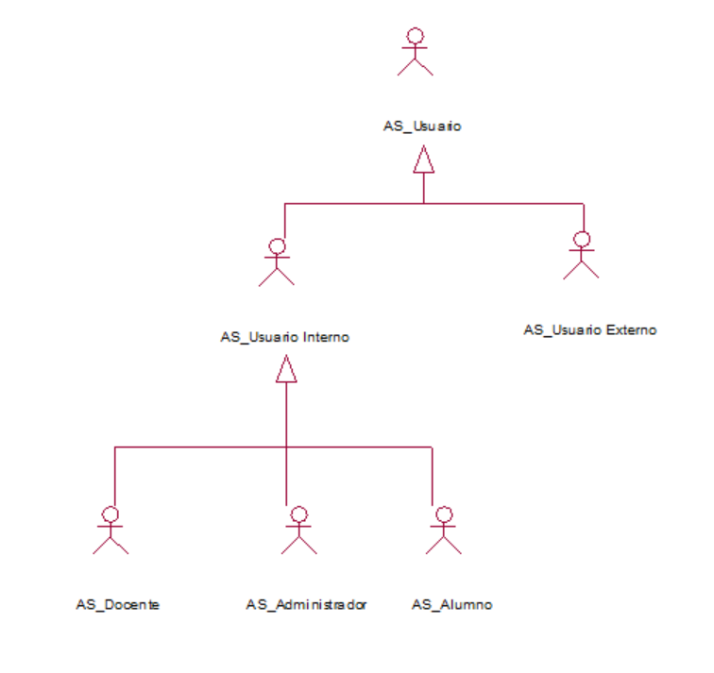

Fuente: Elaboración propia

Diagrama de Paquetes

Ilustración 36: Diagrama de Paquetes de Sistema
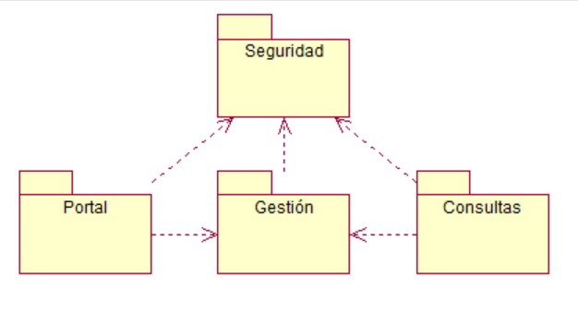

Fuente: Elaboración propia

En el diagrama de paquetes se aprecia la relación que existe entre ellos, los cuales se puede ver que los paquetes de porta, gestión y consultas dependen del paquete de seguridad ya que la mayor parte de las funcionalidades pasan por un proceso de autenticación

Relación de CUS’s

A continuación, se muestra la relación de CUS de acuerdo al alcance establecido
- CUS 01: Visualizar Matrícula
- CUS 02: Visualizar Niveles de Estudio
- CUS 03: Validar usuario
- CUS 04: Administrar Docente
- CUS 05: Administrar Alumno
- CUS 06: Administrar Eventos
- CUS 07: Asignar Horario Curso
- CUS 08: Asignar Docente Curso
- CUS 09: Asignar Alumno Curso
- CUS 10: Subir notas
- CUS 11: Cargar archivos
- CUS 12: Visualizar archivos
- CUS 13: Descargar archivos
- CUS 14: Generar Alertas
- CUS 15: Consultar Docentes
- CUS 16: Consultar Alumnos
- CUS 17: Generar Reportes
- CUS 18: Registrar Cita Directivo

Diagrama General de Casos de Uso del Sistema

A continuación, se muestra el diagrama general de casos de uso del sistema el cual refleja un total de 18 casos de uso.

Ilustración 37: Diagrama general de casos de uso de sistema
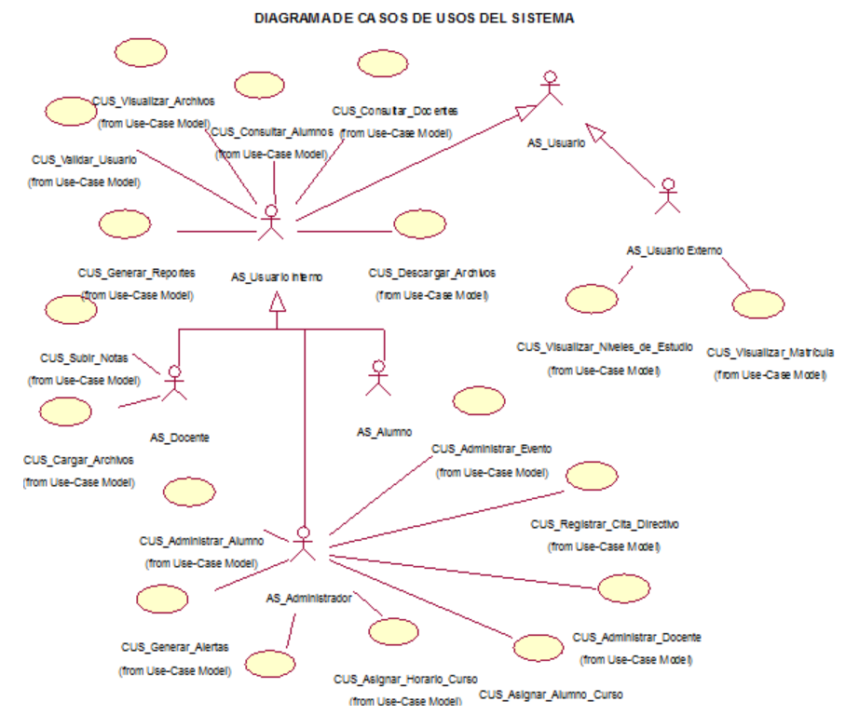
Fuente: Elaboración propia

Diagrama de casos de Uso por Paquete

      - Diagrama de Paquete del Portal
A continuación se muestra el digrama de paquete del portal.
Ilustración 38: Diagrama de Paquete Portal
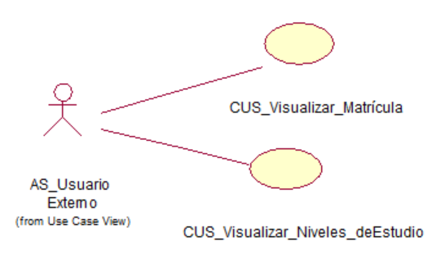
Fuente: Elaboración propia

      - Diagrama de Paquete de Gestión.
A continuación se muestra el digrama Gestión.
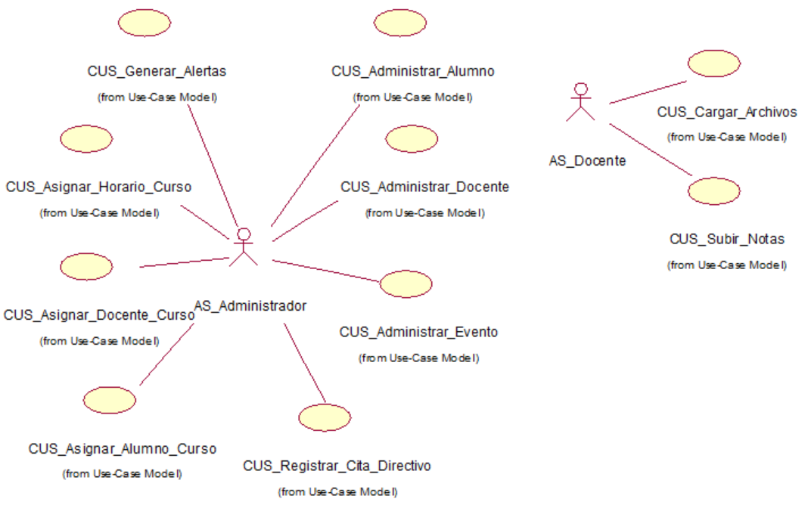
Ilustración 39: Diagrama de paquete Gestión.

Fuente: Elaboración propia
      - Diagrama de Paquete de Consultas
A continuación se muestra el digrama de Consultas.

Ilustración 40: Diagrama de paquete de Consultas
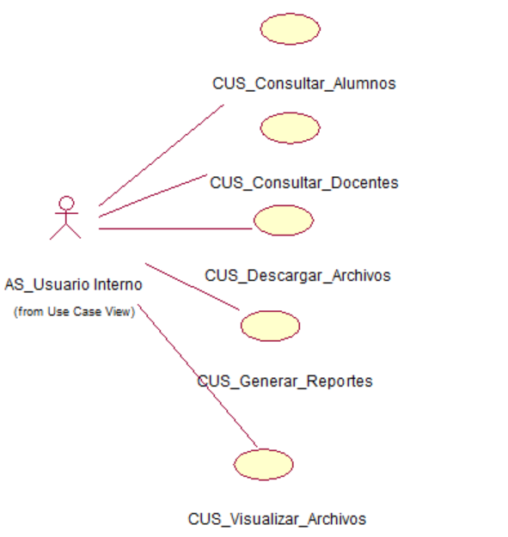

Fuente: Elaboración propia

      - Diagrama de Paquete de Seguridad
A continuación se muestra el digrama de Seguridad.
Ilustración 41: Diagrama de paquete Seguridad

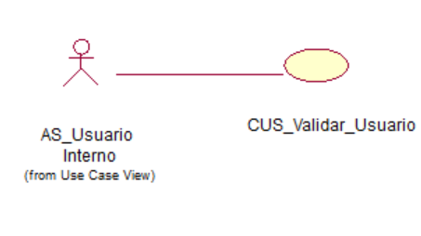

Fuente: Elaboración propia

Especificaciones de Casos de Uso del Sistema
A continuación, se especificará algunos casos de uso de sistema más significativos.

      - Descripción de CUS-Paquete Portal
- CUS Visualizar Matrícula
- Breve Descripción:
El caso de uso nos permite obtener información acerca de los requisitos para la matrícula, entre otras cosas.
- Actor(es):
Usuario Externo
- Pre-Condición:
El usuario debe acceder al sitio web del Colegio Augusto Weberbauer.

- Flujo de eventos:
- El usuario selecciona la opción “Admisión”
- El sistema muestra la ventana de “Admisión” con la información de la matrícula y horarios de clase.

- Flujo Alternativo:
Ninguna
- Post-Condición:
Ninguna
- CUS Visualizar Niveles de Estudio
- Breve Descripción:
El caso de uso nos permite obtener información acerca de los niveles de estudio que son ofrecidos por el Colegio Augusto Weberbauer.
- Actor(es):
Usuario Externo
- Pre-Condición:
El usuario debe acceder al sitio web del Colegio Augusto Weberbauer.

- Flujo de eventos:
- El usuario selecciona la opción “Niveles de Estudio”
- El sistema muestra la ventana de “Niveles de Estudio” con la información de la infraestructura y los servicios ofrecidos por el Nivel Inicial y Primaria.
- Flujo Alternativo:
Ninguna

- Post-Condición:
Ninguna

      - Descripción de CUS-Paquete Gestión
- CUS Administrar Alumno
- Breve Descripción:
El caso de uso nos permite consultar las noticias acerca del artista.
- Actor(es):
Usuario externo
- Pre-Condición:
Ninguna.
- Flujo de eventos:
- El usuario selecciona la opción “Noticias”.
- El sistema muestra la ventana de consultar Noticias en el cual muestra la lista de noticias.
- El usuario selecciona una noticia de su interés.
- El sistema muestra el contenido de la noticia.
- Flujo Alternativo:
Ninguno.
- Post-Condición:
Ninguno.

- CUS Administrar Docente
- Breve Descripción:
El caso de uso nos permite consultar los videos del artista o lo relacionado al mismo.
- Actor(es):
Usuario externo
- Pre-Condición:
Ninguna.
- Flujo de eventos:
- El usuario selecciona la opción “Videos”.
- El sistema muestra la ventana de consultar Videos en el cual muestra la lista de Videos.
- El usuario selecciona un video de su interés.
- El sistema reproducirá el video.
- Flujo Alternativo:
Ninguno.
- Post-Condición: Ninguno.

- CUS Administrar Evento
- Breve Descripción:
El caso de uso nos permite consultar la galería fotográfica del artista y/o de sus eventos.
- Actor(es):
Usuario externo
- Pre-Condición:
Ninguna.
- Flujo de eventos:
- El usuario selecciona la opción “Imágenes”.
- El sistema muestra la ventana de consultar imágenes en el cual muestra las galerías fotográficas.
- El usuario selecciona una galería fotográfica de su interés.
- El sistema muestra las fotos contenidas en dicha galería.
- Flujo Alternativo:
Ninguno.
- Post-Condición:
Ninguno.

- CUS Asignar Horario Curso
- Breve Descripción:
El caso de uso nos permite consultar el merchandising del artista.
- Actor(es):
Usuario externo
- Pre-Condición:
Ninguna.
- Flujo de eventos:
- El usuario selecciona la opción “TIENDA”.
- El sistema muestra la ventana de consultar merchandising en el cual muestra los productos o artículos de interés al público o seguidores del artista.
- El usuario selecciona un tipo de artículo de su interés.
- El sistema muestra los artículos contenidos en dicha tipo de artículo.
- El usuario selecciona el artículo que desee.
- El sistema muestra el artículo con su respectiva descripción de producto.
- Flujo Alternativo:
Ninguno.
- Post-Condición:
Ninguno.

- CUS Asignar Docente Curso
- Breve Descripción:
El caso de uso nos permite consultar el merchandising del artista.
- Actor(es):
Usuario externo
- Pre-Condición:
Ninguna.
- Flujo de eventos:
- El usuario selecciona la opción “TIENDA”.
- El sistema muestra la ventana de consultar merchandising en el cual muestra los productos o artículos de interés al público o seguidores del artista.
- El usuario selecciona un tipo de artículo de su interés.
- El sistema muestra los artículos contenidos en dicha tipo de artículo.
- El usuario selecciona el artículo que desee.
- El sistema muestra el artículo con su respectiva descripción de producto.
- Flujo Alternativo:
Ninguno.
- Post-Condición:
Ninguno.

- CUS Asignar Alumno Curso
- Breve Descripción:
El caso de uso nos permite consultar el merchandising del artista.
- Actor(es):
Usuario externo
- Pre-Condición:
Ninguna.
- Flujo de eventos:
- El usuario selecciona la opción “TIENDA”.
- El sistema muestra la ventana de consultar merchandising en el cual muestra los productos o artículos de interés al público o seguidores del artista.
- El usuario selecciona un tipo de artículo de su interés.
- El sistema muestra los artículos contenidos en dicha tipo de artículo.
- El usuario selecciona el artículo que desee.
- El sistema muestra el artículo con su respectiva descripción de producto.
- Flujo Alternativo:
Ninguno.
- Post-Condición:
Ninguno.

- CUS Generar Alertas
- Breve Descripción:
El caso de uso nos permite consultar el merchandising del artista.
- Actor(es):
Usuario externo
- Pre-Condición:
Ninguna.
- Flujo de eventos:
- El usuario selecciona la opción “TIENDA”.
- El sistema muestra la ventana de consultar merchandising en el cual muestra los productos o artículos de interés al público o seguidores del artista.
- El usuario selecciona un tipo de artículo de su interés.
- El sistema muestra los artículos contenidos en dicha tipo de artículo.
- El usuario selecciona el artículo que desee.
- El sistema muestra el artículo con su respectiva descripción de producto.
- Flujo Alternativo:
Ninguno.
- Post-Condición:
Ninguno.

- CUS Registrar Cita Directivo
- Breve Descripción:
El caso de uso nos permite consultar el merchandising del artista.
- Actor(es):
Usuario externo
- Pre-Condición:
Ninguna.
- Flujo de eventos:
- El usuario selecciona la opción “TIENDA”.
- El sistema muestra la ventana de consultar merchandising en el cual muestra los productos o artículos de interés al público o seguidores del artista.
- El usuario selecciona un tipo de artículo de su interés.
- El sistema muestra los artículos contenidos en dicha tipo de artículo.
- El usuario selecciona el artículo que desee.
- El sistema muestra el artículo con su respectiva descripción de producto.
- Flujo Alternativo:
Ninguno.
- Post-Condición:
Ninguno.

      - Descripción de CUS-Paquete Consultas
- CUS Consultar Alumnos
- Breve Descripción:
El caso de uso nos permite consultar la agenda que tiene el fan club oficial.
- Actor(es):
Fan
- Pre-Condición:
El actor, al cual llamaremos usuario, tiene que haber iniciado sesión.
- Flujo de eventos:
- El usuario selecciona la opción “Agenda”.
- El sistema muestra la ventana de consultar agenda en el cual muestra los eventos que se realizarán con respecto al artista.
- El usuario selecciona un día de su interés.
- El sistema muestra los eventos que se realizarán el día seleccionado.
- Flujo Alternativo:
Ninguno.
- Post-Condición:
Ninguno.

- CUS Consultar Docentes
- Breve Descripción:
El caso de uso nos permite interactuar en el chat con el artista o con los integrantes del fan club oficial.
- Actor(es):
Fan
- Pre-Condición:
El actor, al cual llamaremos usuario, tiene que haber iniciado sesión.
- Flujo de eventos:
- El sistema muestra la ventana de interacción en ni bien se inicie sesión.
- El usuario puede cambiar su alias en el chat e interactuar.
- El sistema muestra los mensajes enviados por el artista, integrantes y usuario.
- Flujo Alternativo:
Ninguno.
- Post-Condición:
Ninguno.

- CUS Descargar Archivos
- Breve Descripción:
El caso de uso nos permite consultar el merchandising del FCO.
- Actor(es):
Fan.
- Pre-Condición:
El actor, al cual llamaremos usuario, tiene que haber iniciado sesión.
.
- Flujo de eventos:
- El usuario selecciona la opción “TIENDA FCO”.
- El sistema muestra la ventana de consultar merchandising FCO en el cual muestra los productos o artículos de interés al fan o seguidores del artista relacionado al FCO.
- El usuario selecciona un tipo de artículo del FCO de su interés.
- El sistema muestra los artículos contenidos en dicha tipo de artículo.
- El usuario selecciona el artículo que desee.
- El sistema muestra el artículo con su respectiva descripción de producto.
- Flujo Alternativo:
Ninguno.
- Post-Condición:
Ninguno.
- CUS Generar Reportes
- Breve Descripción:
El caso de uso nos permite interactuar en el foro con los integrantes del fan club oficial.
- Actor(es):
Fan
- Pre-Condición:
El actor, al cual llamaremos usuario, tiene que haber iniciado sesión.
- Flujo de eventos:
- El usuario ingresa a la pestaña “FORO”.
- El sistema muestra la lista de temas del foro.
- El usuario ingresa un tema a debatir o conversar.
- El sistema muestra el nuevo tema a debatir.
- El usuario puede ingresar al tema y escribir un comentario.
- El sistema muestra los comentarios de los integrantes del fco que participaron.
- Flujo Alternativo:
Ninguno.
- Post-Condición:
Ninguno.
- CUS Visualizar Archivos
- Breve Descripción:
El caso de uso nos permite interactuar en el foro con los integrantes del fan club oficial.
- Actor(es):
Fan
- Pre-Condición:
El actor, al cual llamaremos usuario, tiene que haber iniciado sesión.
- Flujo de eventos:
- El usuario ingresa a la pestaña “FORO”.
- El sistema muestra la lista de temas del foro.
- El usuario ingresa un tema a debatir o conversar.
- El sistema muestra el nuevo tema a debatir.
- El usuario puede ingresar al tema y escribir un comentario.
- El sistema muestra los comentarios de los integrantes del fco que participaron.
- Flujo Alternativo:
Ninguno.
- Post-Condición:
Ninguno.

Matriz CUN’s vs CUS’s

Tabla 8: Matriz CUS vs CUN
Fuente: Elaboración propia
CUN  CUS | Solicitar Personal | Contratar Personal | Programar Ciclo Académico | Programar Actividades | Solicitar Documentos | Matricular Alumno | Registrar Usuario (*) | Mantener Usuario | Controlar Asistencia De Docentes Y Alumnos | Enseñar Alumnos | Rendir Exámenes | Evaluar Docentes Y Alumnos | Calificar Docentes Y Alumnos | Controlar Entrega De Notas De Evaluaciones (*) | Emitir Calificaciones De Evaluaciones (*) | Verificar Progreso De Docentes Y Alumnos | Emitir Reportes Internos (*) | Emitir Reportes Oficiales (*)
Visualizar Matrícula |  |  |  |  |  | X
Visualizar Niveles de Estudio |  |  |  |  |  | X
Validar usuario |  |  |  |  |  |  |  | X |  |  |  | X | X
Administrar Docente | X | X |  |  |  |  | X |  | X
Administrar Alumno | X | X |  |  |  |  | X |  | X | X | X | X | X
Administrar Eventos |  |  | X | X
Asignar Horario Curso |  |  |  |  |  | X
Asignar Docente Curso |  |  |  |  |  | X
Asignar Alumno Curso |  |  |  |  |  | X
Subir notas |  |  |  |  |  |  |  |  |  |  |  |  |  | X
Cargar Archivos |  |  |  |  |  |  |  |  |  |  |  |  |  | X
Visualizar Archivos |  |  |  |  |  |  |  |  |  |  |  |  |  | X | X
Descargar Archivos |  |  |  |  | X |  |  |  |  |  |  |  |  | X | X
Generar Alerta |  |  |  | X |  |  |  |  |  |  |  |  |  |  |  | X
Consultar Docentes |  |  |  |  |  |  |  |  |  |  |  |  |  |  |  | X
Consultar Alumnos |  |  |  |  |  |  |  |  |  |  |  |  |  |  |  | X
Generar Reportes |  |  |  |  | X |  |  |  |  |  |  |  |  |  | X | X | X | X
Registrar Cita Directivo |  |  | X | X

Modelo Conceptual del sistema

5.3.1 Diagrama del modelo Conceptual
Ilustración 42: Modelo Conceptual

Fuente: Elaboración propia

CAPÍTULO VI: ARQUITECTURA

Introducción de los casos de uso más significativos para la arquitectura

Propósito
Este documento proporciona una visión general de arquitectura global del sistema, el uso de un número de diferentes vistas arquitectónicas para describir diferentes aspectos del sistema. Se tiene la intención de capturar y transmitir las decisiones arquitectónicas significativas que se hayan introducido en el sistema. Asimismo, le ayuda a desarrollar un diseño global mediante la presentación de una arquitectura coherente construida con distintos tipos de componentes que le ayudarán a lograr un correcto modelo y beneficiarse de una plataforma

Alcance
El diseño de una aplicación distribuida implica la toma de decisiones sobre su arquitectura lógica y física, así como la tecnología e infraestructura que se emplearán para implementar su funcionalidad. Para tomar estas decisiones, debe tener un conocimiento claro de los procesos empresariales que realizará la aplicación (sus requisitos funcionales), así como los niveles de escalabilidad, disponibilidad, seguridad y mantenimiento necesarios (sus requisitos no funcionales, funcionales u operativos).
El alcance consiste en diseñar una aplicación que:
• Solucione el problema para el que se diseña.
• Permita la escalabilidad para cumplir las expectativas de la demanda y admita un gran número de actividades y usuarios con el mínimo uso de recursos.
• Proporcione un alto rendimiento y esté optimizada para operaciones frecuentes entre patrones de implementación.
• Esté disponible y sea resistente, capaz de implementarse en centros de datos de alta disponibilidad y redundantes.
• Se pueda administrar, permitiendo a los trabajadores implementar, consultar y resolver los problemas de la aplicación.
• Funcione en los distintos escenarios de aplicaciones y patrones de implementación.

Definiciones, Abreviaturas y Acrónimos.
Ver Glosario de Términos.

Referencias
Como referencia para la elaboración de este documento se ha tomado la información obtenida en la fase de elaboración, y la fase de requerimientos. Además de los documentos de Especificaciones de cada Caso de Uso del Sistema y todos los diagramas de sistema realizados.

Descripción
Los casos de uso más significativos para la arquitectura han sido seleccionados según la funcionalidad básica necesaria para el cliente o usuario final, el cual son listados en el punto 6.4.

Representación de la arquitectura

Arquitectura del Sistema
La arquitectura o patrón aplicado a esta tesis es MVC, es utilizada para implementar sistemas donde se requiere el uso de interfaces de usuario. Para ello se vio a la necesidad de crear software más robusto con un ciclo de vida más adecuado, donde potencie la facilidad de mantenimiento, reutilización del código y separación de conceptos. El fundamento es la separación del código en tres capas diferentes que son Modelos, Vistas, Controladores.
Capas:
- Modelos, es la capa donde se trabaja con los datos, por tanto se contendrá mecanismos para acceder a la información y también para actualizar su estado. Los datos los tendremos habitualmente en una base de datos de MySQL, por lo que en los modelos tenemos todas las funciones que accederán a las tablas y harán los correspondientes selects, updates, insert, etc.
- Vistas, aquí se contienen el código de nuestra aplicación que va a producir la visualización de las interfaces de usuario a través de archivos .jsp, es decir, el código que nos permitirá renderizar los estados de nuestra aplicación en HTML.
- Controladores, contiene el código necesario para responder a las acciones que se solicitan en la aplicación.
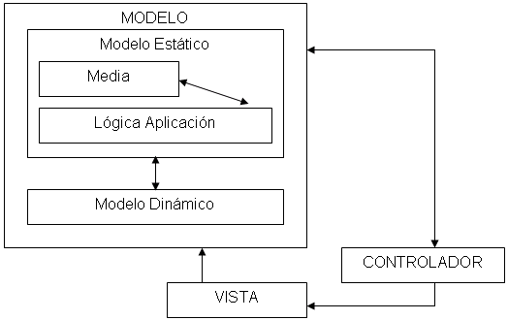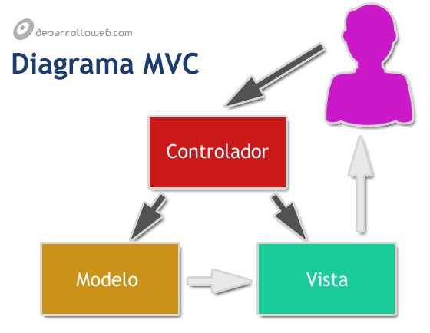
Ilustración 43: Diagrama de Modelo MVC 3 capas

Descripción de la imagen:
En esta imagen hemos representado con flechas los modos de colaboración entre los distintos elementos que formarían una aplicación MVC, junto con el usuario. Como se puede ver, los controladores, con su lógica de negocio hacen puente entre los modelos y vistas pero además en algunos casos los modelos pueden enviar datos a las vistas.

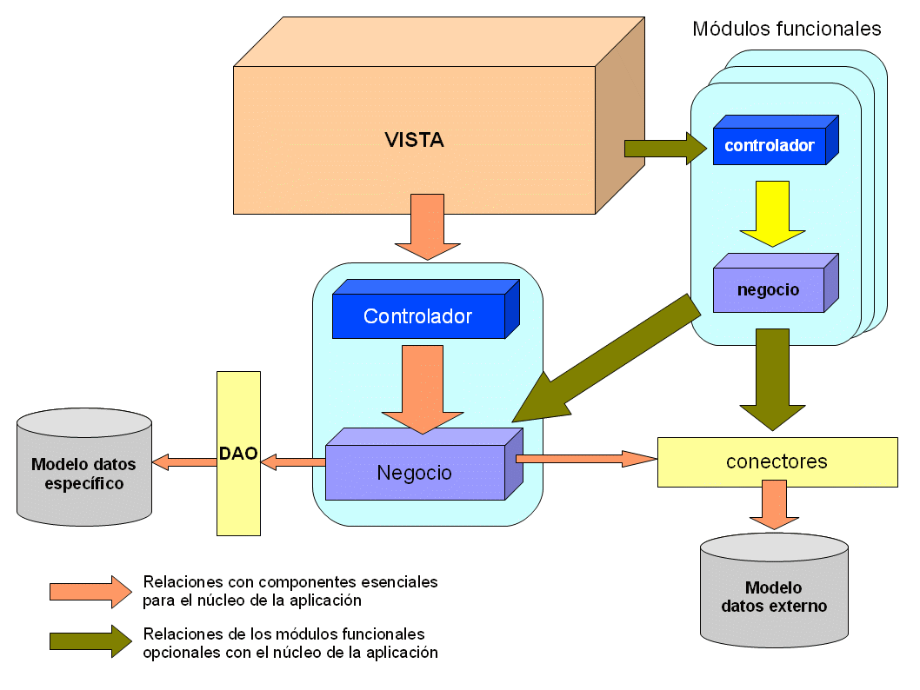

Ilustración 44: Diagrama sobre cómo actúa el patrón arquitectónico MVC

Diagramas de Diseño MVC

Las Vistas y los Controladores conforman la interfaz de usuario. Un mecanismo de propagación de cambios asegura la consistencia entre la interfaz y el modelo. La separación del modelo de los componentes vista y del controlador permite tener múltiples vistas del mismo modelo. Si el usuario cambia el modelo a través del controlador de una vista, todas las otras vistas dependientes deben reflejar los cambios. Por lo tanto, el modelo notifica a todas las vistas siempre que sus datos cambien. Las vistas, en cambio, recuperan los nuevos datos del modelo y actualizan la información que muestran al usuario. Como se muestra en la figura anterior.

Modelo arquitectónico 4+1
Vista de procesos
- Diagrama de Actividad
(Rendimiento y escalabilidad)
Vista Despliegue
- Diagrama de componentes
- Diagrama de paquetes
(Gestión del software)

+1
Vista Escenarios
Diagrama de casos de casos de uso
Vista Física
- Diagrama de despliegue
(Topología del sistema)

Vista Lógica
- Diagrama de clases
- Diagrama de secuencias
(Funcionalidad)

Objetivos y restricciones.
- SGCMA debe estar predispuesto a la escalabilidad o cambios futuros.
- El proyecto debe asegurar el funcionamiento y disponibilidad de la web en cuanto se encuentre en su fase de implementación y pruebas.
- El proyecto debe contemplar criterios de seguridad necesarios a aplicarse.

Vista de Casos de Uso

Diagrama de Casos de Uso más Significativos para la Arquitectura
A continuación se muestra los casos de uso más significativos para la arquitectura.

Ilustración 45: Diagrama de casos de Uso más significativo
Fuente: Elaboración Propia

Especificación de los Casos de Uso más Significativos para la arquitectura.
Caso de Uso | Descripción
CUS_Gestionar_Contrato | El encargado de booking podrá gestionar los contratos que se tiene para el artista.
CUS_Gestionar_evento | El encargado de booking podrá gestionar los eventos que se muestran al público del artista, así como también para poder informar en la agenda a los trabajadores internos.
CUS_Gestionar_Agenda_Artista | El encargado de booking podrá gestionar la agenda del artista.
CUS_Gestionar_Noticia | El Jefe de prensa podrá gestionar las noticias de acerca del artista.
CUS_Gestionar_Merchandising_Artista | El Jefe de prensa podrá gestionar el merchandising referido al artista.
CUS_Gestionar_Galeria_Fotografica_Artista | El jefe de prensa podrá gestionar las imágenes y fotografías del artista.
CUS_Gestionar_single | El jefe de prensa podrá gestionar los singles o canciones del artista.
CUS_CUS_Gestionar_Video | El jefe de prensa podrá gestionar los videos del artista
CUS_Gestionar_Agenda_FCO | El Administrador FCO podrá gestionar la agenda del fan club oficial.
CUS_Gestionar_Merchandising_FCO | El Administrador FCO podrá gestionar los productos referidos al fan club
CUS_Gestionar_Fan | El Administrador FCO podrá administrar a los Fans
CUS_Gestionar_Galeria_fotografica_FCO | El administrador del FCO podrá gestionar la galería fotográfica del FCO y de todos los pertenecientes al fan club.

Tabla 9: Descripción de los Casos de Uso más significativos.
Fuente: Elaboración Propia

Realización de Casos de Usos de Análisis y Diseño
A continuación, se presenta la realización de Casos de Uso de análisis agrupados por paquetes.
Paquete | Caso de Uso | Caso de Uso de Análisis
SEGURIDAD | CUS_Gestionar_Usuario | RCUS_Gestionar_Usuario
SEGURIDAD | CUS_Gestionar_Perfiles | RCUS_Gestionar_Perfiles
SEGURIDAD | CUS_Cambiar_Contraseña | RCUS_Cambiar_Contraseña
SEGURIDAD | CUS_Iniciar_Sesion | RCUS_Iniciar_Sesion
GESTIÓN | CUS_Gestionar_Contrato_Artista | RCUS_Gestionar_Contrato_Artista
GESTIÓN | CUS_Gestionar_evento | RCUS_Gestionar_evento
GESTIÓN | CUS_Gestionar_Agenda_Artista | RCUS_Gestionar_Agenda_Artista
GESTIÓN | CUS_Gestionar_Noticia | RCUS_Gestionar_Noticia
GESTIÓN | CUS_Gestionar_Merchandising_Artista | RCUS_Gestionar_Merchandising_Artista
GESTIÓN | CUS_Gestionar_Galeria_Fotografica_Artista | RCUS_Gestionar_Galeria_Fotografica_Artista
GESTIÓN | CUS_Gestionar_single | RCUS_Gestionar_single
GESTIÓN | CUS_CUS_Gestionar_Video | RCUS_RCUS_Gestionar_Video
GESTIÓN | CUS_Gestionar_Agenda_FCO | RCUS_Gestionar_Agenda_FCO
GESTIÓN | CUS_Gestionar_Merchandising_FCO | RCUS_Gestionar_Merchandising_FCO
GESTIÓN | CUS_Gestionar_Fan | RCUS_Gestionar_Fan
GESTIÓN | CUS_Gestionar_Galeria_fotografica_FCO | RCUS_Gestionar_Galeria_fotografica_FCO
GESTIÓN | CUS_Gestionar_Establecimiento | RUS_Gestionar_Establecimiento
GESTIÓN | CUS_Gestionar_Foro | RUS_Gestionar_Foro
GESTIÓN | CUS_Habilitar_chat | RUS_Habilitar_chat
GESTIÓN | CUS_Gestionar_Cliente | RUS_Gestionar_Cliente
CONSULTA e INTERACCIÓN | CUS_Consulta_via_email | RCUS_Consulta_via_email
CONSULTA e INTERACCIÓN | CUS_Consultar_Agenda_FCO | RCUS_Consultar_Agenda_FCO
CONSULTA e INTERACCIÓN | CUS_Consultar_Merchandising_FCO | RCUS_Consultar_Merchandising_FCO
CONSULTA e INTERACCIÓN | CUS_Visualizar_VideoChat | RCUS_Visualizar_VideoChat
CONSULTA e INTERACCIÓN | CUS_Revisar_Informacion_Artista | RCUS_Revisar_Informacion_Artista
CONSULTA e INTERACCIÓN | CUS_Interactuar_chat | RCUS_Interactuar_chat
CONSULTA e INTERACCIÓN | CUS_Interactuar_foro | RCUS_Interactuar_foro
PORTAL | CUS_Consultar_Evento_Artista | RCUS_Consultar_Evento_Artista
PORTAL | CUS_Consultar_Galeria_Fotografica_Artista | RCUS_Consultar_Galeria_Fotografica_Artista
PORTAL | CUS_Consultar_Single | RCUS_Consultar_Single
PORTAL | CUS_Consultar_Video | RCUS_Consultar_Video
PORTAL | CUS_Consultar_Noticia | RCUS_Consultar_Noticia
PORTAL | CUS_Consultar_Merchandising_Artista | RCUS_Consultar_Merchandising_Artista
PORTAL | CUS_Reservar_entrada | RUS_Reservar_entrada

Tabla 10: Relación de la realización de CUS de análisis.
Fuente: Elaboración propia

A continuación se muestra la diagramación de algunas realizaciones de caso de uso.

      - RCUS Gestionar Noticia
- Diagrama de colaboración
Ilustración 46: Diagrama de colaboración del CUS Registrar Noticia.
Fuente: Elaboración Propia

- Diagrama de secuencia.
Ilustración 47: Diagrama de secuencia del CUS Registrar Noticia
Fuente: Elaboración Propia

      - RCUS Gestionar Merchandising del artista

- Diagrama de colaboración

Ilustración 48: Diagrama de colaboración de Registrar merchandising
Fuente: Elaboración Propia

- Diagrama de secuencia.
Ilustración 49: Diagrama de secuencia Registrar merchandising
Fuente: Elaboración Propia

      - RCUS Gestionar Single
- Diagrama de colaboración.

Ilustración 50: Diagrama de Colaboración de Gestionar Single.
Fuente: Elaboración Propia

- Diagrama de secuencia.
Ilustración 51: Diagrama de secuencia de Gestionar Single parte 1.
Fuente: Elaboración Propia

Ilustración 52: Diagrama de secuencia de Gestionar Single parte 2.
Fuente: Elaboración Propia

      - RCUS Gestionar Video
- Diagrama de colaboración.

Ilustración 53: Diagrama de Colaboración de Gestionar Video.
Fuente: Elaboración Propia

- Diagrama de secuencia.

Ilustración 54: Diagrama de secuencia de Gestionar Video parte 1.
Fuente: Elaboración Propia
Ilustración 55: Diagrama de secuencia de Gestionar Video parte 2.
Fuente: Elaboración Propia

Vista Lógica.

6.5.1 Visión General

      - Capas
Ilustración 56: Diagrama de capas
Fuente: Elaboración Propia

      - Paquetes de diseño significativos para la arquitectura
• Subsistema de Gestión
• Subsistema de Seguridad
• Subsistema de Portal
• Subsistema de Consultas
Ilustración 57: Diagrama de capas

Vista de Procesos
Es un proceso de gran impacto donde definimos la arquitectura del software, y en donde se describen la mayor cantidad de procesos a realizarse.
El servidor de Base de Datos se ejecuta bajo el MySQL como proceso.
El servidor de aplicaciones estaría funcionando en ambiente de desarrollo de PHP
En lo que corresponde en los procesos por parte del servidor de Aplicaciones se crearía un proceso cada vez que se hace una llamada a una clase.
A continuación se muestra los componentes por los que está conformado el sistema así como las dependencias entre estos.

Ilustración 58: Diagrama de componentes,
Fuente: Elaboración Propia.

Vista de Despliegue
Este Modelo de despliegue es el complemento del Modelo de Componentes que unidos proveen la vista de implementación del sistema. Describe la topología del sistema, la estructura de los elementos de hardware y el software que ejecuta cada uno de ellos, tal como se muestra en el gráfico.
Ilustración 59: Diagrama de despliegue del sistema
Fuente: Elaboración Propia

Vista de Implementación
El sistema de la tesis se instalará según el manual de instalación adjunto de Manual de Instalación. Para efectos de resumen se lista a continuación los ítems que se requerirán instalar:
• Apache 2.4.9
• MySQL Database 5.6.17
• PhP 5.5.12
• SGCMA.
La siguiente ilustración nos muestra los componentes propios del sistema.
Aquí definimos las capas en las que se dividiría el sistema a implementar.
Componentes principales
Componente | Descripción
SGCMA | Representa nuestro sistema que va estar asociado a los demás componentes.
Modulo Administración | Modulo que permite al administrador acceder a los distintos formularios mediante la aplicación.
Módulo Portal | Modulo que permite al usuario realizar las consultas de single, video, merchandising, galería fotográfica del artista.
Modulo Seguridad | Modulo que permite a los usuarios poder interactuar con el sistema otorgando permisos.
Modulo Consultas | Modulo que permite al usuario interno realizar diferentes tipos de consultas.
BD_SGCMA.MDF | Representa la base de datos del proyecto.

Vista de datos
El motor de almacenamiento de información que se utilizara para la gestión de base de datos es en MySQL. Definitivamente, además de la importancia de la eficiencia y robustez acerca del alojamiento del sistema, también están los aspectos de seguridad y verificación de la consistencia de la data.
A continuación se muestran en los siguientes puntos el diagrama de clases y diagrama datos de la solución.

Diagrama de clases

Ilustración 60: Diagrama de Clases
Fuente: Elaboración Propia

6.9.2 Diagrama de Modelo de Datos.
Ilustración 61: Diagrama de Modelo de datos
Fuente: Elaboración Propia.

6.9.3 Diccionario de datos
Mediante este listado organizado de los datos referidos al sistema con sus deficiniciones.
ÁLBUM
Nombre del atributo | Descripción | PK | FK | Tipo de Dato
codAlbum | código de álbum | X |  | char(9)
nombAlbum | nombre del álbum |  |  | varchar(255)
fechaGrabacion | fecha de grabación |  |  | datetime
Link | link del álbum |  |  | varchar(255)
ARTICULO
Nombre del atributo | Descripción | PK | FK | Tipo de Dato
codAlbum | código de álbum | X |  | char(9)
nombAlbum | nombre del álbum |  |  | varchar(255)
fechaGrabacion | fecha de grabación |  |  | datetime
link | link del álbum |  |  | varchar(255)

SINGLE
Nombre del Atributo | Descripción | PK | FK | Tipo de dato
codCancion | código de canción | X |  | char(9)
nombCancion | nombre de canción |  |  | varchar(150)
fecha | Fecha de canción |  |  | Date
activo | mostrar o no en principal |  |  | tinyint(1)
descripcion | Descripción de la canción |  |  | text
cancion_archivo | Archivo de la canción |  |  | varchar(200)
creadted_at | fecha y hora de creación de registro |  |  | timestamp
updated_at | fecha y hora de modificación de registro |  |  | timestamp

CLIENTE
Nombre del Atributo | Descripción | PK | FK | Tipo de dato
codCliente | código de cliente | X |  | char(9)
razonSocial | razón social del cliente |  |  | varchar(150)
represetante | representante de la empresa |  |  | varchar(150)
dniRepresentante | DNI del representante de la empresa |  |  | varchar(8)
direccion | dirección de la empresa o cliente |  |  | varchar(200)
ruc | ruc de la empresa o cliente |  |  | varchar(11)

CONTRATO
Nombre del Atributo | Descripción | PK | FK | Tipo de dato
codContrato | código del contrato | X |  | char(9)
evento_id | código del evento |  | X | char(9)
cliente_id | código del cliente |  | X | char(9)
fechaPresentacion | fecha de presentación del artista |  |  | datetime
cantidadHoras | cantidad de horas a contratar |  |  | varchar(50)
cantDias | cantidad de días a contratar |  |  | int(11)
monto | monto en dólares a pagar |  |  | decimal(6,2)
descripcion | Descripción del contrato |  |  | varchar(300)

DEPARTAMENTO
Nombre del Atributo | Descripción | PK | FK | Tipo de dato
codDepartamento | código de departamento | X |  | int(11)
codPais | código de país |  | X | int(11)
nombDepartamento | nombre de departamento |  |  | varchar(50)
descripcion | Descripción del departamento |  |  | varchar(255)

DISTRITO
Nombre del Atributo | Descripción | PK | FK | Tipo de dato
codDistrito | código del distrito | X |  | int(11)
codProvincia | código de provincia |  | X | int(11)
nombDistrito | nombre del distrito |  |  | varchar(50)
descripcion | Descripción del distrito |  |  | varchar(255)

PAIS
Nombre del Atributo | Descripción | PK | FK | Tipo de dato
codPais | código del país | X |  | int(11)
descripcion | Descripción de país |  |  | varchar(100)
nombPais | nombre del país |  |  | varchar(50)
códigoPosal | código postal del país |  |  | char(4)

PROVINCIA
Nombre del Atributo | Descripción | PK | FK | Tipo de dato
codProvincia | código de provincia | X |  | int(11)
descripcion | Descripción de provincia |  |  | varchar(255)
nombProvincia | nombre de provincia |  |  | varchar(50)
códigoDepartamento | código de departamento |  |  | int(11)

ESTABLECIMIENTO
Nombre del Atributo | Descripción | PK | FK | Tipo de dato
codEstablecimiento | código del establecimiento | X |  | char(9)
descripcion | Descripción del establecimiento |  |  | varchar(100)
capacidadAsistencia | capacidad del establecimiento |  |  | int(7)
nombEstablecimiento | nombre del establecimiento |  |  | varchar(100)
direccion | dirección del establecimiento |  |  | varchar(100)
codDistrito | código del distrito |  | X | int(11)
created_at | fecha de creación del registro |  |  | timestamp
updated_at | fecha de modificación del archivo |  |  | timestamp
latitud | latitud de geolocalización del establecimiento |  |  | varchar(50)
longitud | longitud de geolocalizacion del establecimiento |  |  | varchar(50)

EVENTO
Nombre del Atributo | Descripción | PK | FK | Tipo de dato
codEvento | código del evento | X |  | char(9)
nombEvento | Nombre de evento |  |  | varchar(100)
descripcion | Descripción del evento |  |  | varchar(300)
fechaEvento | fecha del evento |  |  | date
activo | si se encuentra activo para mostrar |  |  | tinyint
establecimiento_id | código de establecimiento |  | X | char(9)
horaEvento | hora del evento |  |  | varchar(5)
tipoevento_id | código de tipo de evento |  | X | char(9)
created_at | fecha de creación del registro |  |  | timestamp
updated_at | fecha de modificación del archivo |  |  | timestamp

GALERIA
Nombre del Atributo | Descripción | PK | FK | Tipo de dato
codGaleria | código de galería | X |  | char(9)
nombGaleria | nombre de galería |  |  | varchar(50)
fecha | fecha de la galería |  |  | date
descripcion | Descripción de la galería |  |  | varchar(250)
updated_at | fecha de creación del registro |  |  | timestamp
created_at | fecha de modificación del archivo |  |  | timestamp

IMAGEN
Nombre del Atributo | Descripción | PK | FK | Tipo de dato
codImagen | código de imagen | X |  | char(9)
tipoimagen | tipo de imagen |  | X | varchar(50)
imagen_archivo | archivo de la imagen |  |  | date
created_at | fecha de creación del registro |  |  | varchar(250)
updated_at | fecha de modificación del archivo |  |  | timestamp

NOTICIA
Nombre del Atributo | Descripción | PK | FK | Tipo de dato
codNoticia | código de la noticia | X |  | char(9)
titulo | título de la noticia |  |  | varchar(100)
descripcion | Descripción de la noticia |  |  | text
breveDescripcion | Resumen de la noticia |  |  | varchar(200)
fecha | fecha de la noticia |  |  | date
activo | si se encuentra activo para mostrar en el portal |  | X | tinyint
createdat | fecha de creación del registro |  |  | timestamp
updated_at | fecha de modificación del archivo |  | X | timestamp

VIDEO
Nombre del Atributo | Descripción | PK | FK | Tipo de dato
codVideo | código del video | X |  | char(9)
anio | año del video |  |  | char(4)
mes | mes del video |  |  | char(2)
fecha | fecha del video |  |  | date
link | link del video |  |  | varchar(150)
activo | si se encuentra activo para mostrar en el portal |  |  | tinyint
descripcion | Descripción del video |  |  | varchar(300)
nombVideo | nombre del video |  |  | varchar(150)
fechaRegistro | fecha de registro del video |  |  | datetime

ARTICULO_IMAGEN
Nombre del Atributo | Descripción | PK | FK | Tipo de dato
Id | código del imagen por articulo | X |  | mediumint(9)
articulo_id | código del articulo |  | X | char(9)
imagen_id | código de imagen |  | X | char(2)
CANCIONXALBUM
Nombre del Atributo | Descripción | PK | FK | Tipo de dato
id | código canción por álbum | X |  | int(11)
cancion_id | código canción |  | X | char(9)
album_id | código álbum |  | X | char(2)

CONTRATOXSINGLE
Nombre del Atributo | Descripción | PK | FK | Tipo de dato
id | código contrato por single | X |  | mediumint(9)
codContrato | código de contrato |  | X | char(9)
codCancion | código de canción |  | X | char(9)
fechaFirmaContrato | fecha de firma de contrato |  |  | date

GALERIA_IMAGEN
Nombre del Atributo | Descripción | PK | FK | Tipo de dato
id | código de galería por imagen | X |  | int(11)
imagen_id | código de imagen |  | X | char(12)
galeria_id | código de galería |  | X | char(9)

IMAGEN_NOTICIA
Nombre del Atributo | Descripción | PK | FK | Tipo de dato
id | código de imagen por noticia | X |  | int(11)
noticia_id | código de noticia |  | X | char(12)
imagen_id | código de imagen |  | X | char(9)

MODULOPADRE
Nombre del Atributo | Descripción | PK | FK | Tipo de dato
codModuloPadre | código del módulo padre | X |  | int(11)
nombreExterno | nombre externo |  |  | varchar(150)
nombreInterno | nombre interno |  |  | varchar(150)
descripcion | descripción del módulo padre |  |  | varchar(200)
iconoCss | icono ccss del módulo padre |  |  | varchar(45)
created_at | fecha de creación del registro |  |  | timestamp
updated_at | fecha de modificación del archivo |  |  | timestamp

PERFIL
Nombre del Atributo | Descripción | PK | FK | Tipo de dato
codPerfil | código perfil | X |  | int(11)
descripcion | Descripción del perfil |  |  | char(12)
TIPO_ARTICULO
Nombre del Atributo | Descripción | PK | FK | Tipo de dato
codPerfil | código del tipo de artículo | X |  | int(11)
descripcion | descripcioón del tipo artículo |  |  | char(12)

TIPO_EVENTO
Nombre del Atributo | Descripción | PK | FK | Tipo de dato
idTipoEvento | código del tipo de evento | X |  | char(9)
nombre | nombre del tipo de evento |  |  | varchar(50)
descripcion | descripción del tipo de evento |  |  | varchar(150)

TIPO_IMAGEN
Nombre del Atributo | Descripción | PK | FK | Tipo de dato
id | código del tipo de imagen | X |  | int(11)
nombre | nombre del tipo de imagen |  |  | varchar(50)
USERS
Nombre del Atributo | Descripción | PK | FK | Tipo de dato
id | código de usuario | X |  | char(14)
username | nombre de usuario |  |  | varchar(255)
password | password del usuario |  |  | varchar(255)
created_at | fecha de creacion del registro |  |  | timestamp
updated_at | fecha de modificación del archivo |  |  | timestamp
nombre | nombre de usuario |  |  | varchar(255)
apellidoP | apellido paterno |  |  | varchar(255)
apellidoM | apellido materno |  |  | varchar(255)
sexo | sexo del usuario |  |  | char(1)
fechaNacimiento | fecha de nacimiento |  |  | date
email | correo del usuario |  |  | varchar(50)
telefono | teléfono del usuario |  |  | char(10)
direccion | dirección del usuario |  |  | varchar(255)
docIdentidad | documento de identidad |  |  | char(10)
imagen_id | código de imagen |  | X | char(12)
codTipoDoc | código de tipo de documento |  | X | int(11)
codPerfil | código de perfil |  | X | int(11)
codDistrito | código de distrito |  | X | int(11)

Calidad
Definitivamente, además de la importancia de la eficiencia y robustez acerca del alojamiento del sistema, también están los aspectos de seguridad y verificación de la consistencia de la data son imprescindibles e importantes para el manejo para que el sistema funcione en sus totalidad.
- SGCMA, podrá ser ejecutado a través de los navegadores Google Chrome,Firefox,Internet explorer.
- SGCMA tiene que estar disponible las 24 horas del día, los 7 días de la semanas y los 365 días del año.

Tecnología a utilizar para la implementación
La tecnología seleccionada para esta tesis se detallará a continuación:
- Lenguaje de programación: PHP 5.5.12
- Motor de base de datos: MySQL 5.6.17
- Modelamiento de la solución: Rational Rose Enterprise
- Framework: Laravel 4.2
- Servidor: Apache 2.4.9

CAPÍTULO VII: DESARROLLO Y PRUEBAS

Desarrollo

Plataforma Tecnológica
Describiremos cada una de las vistas de la arquitectura del sistema:
Vista de casos de uso: Representación de los casos de uso primarios que constituyen el núcleo del sistema.
Vista lógica: Agrupamiento de las diferentes clases del sistema en capas y también las relaciones de las mismas.
Vista de componentes o de implementación: Descomposición del sistema en diferentes componentes.
Vista del proceso: Representación de los componentes del sistema en modo de ejecución.
Vista de distribución: Representación del hardware (procesadores y dispositivos) necesario para implementar el sistema.

Descripción de los estándares de desarrollo

Estándares de la documentación

Estándar para las especificaciones
Los archivos .doc que contengan las especificaciones de los casos de uso tendrán la siguiente estructura para el nombre del archivo “<Nombre corto del proyecto>”, seguido el nombre del caso de uso con la primera letra de cada palabra en mayúscula.
  - Ej.: SISAW_Nombre de documento.doc
Estándar para los modelos
Los archivos .mdl llevarán el nombre específico del modelo al que hacen referencia.
  - Ej.: SISAW _Nombre del modelo.doc

Estándares de Interfaz
General – Cuerpo del Web
  - Familia de Letras: Arial, Helvetica, sans-serif.
  - Tamaño de la Letra: 12 pixeles.
  - Color de Letra: #555

Etiquetas
  - Ancho de Letra: Negrita

Input: text, select
  - Familia de Letras: Arial, Helvetica, sans-serif
  - Tamaño de la Letra: 12 pixeles
  - Color de Letra: Negro

Cuadros de dialogo
Los cuadros de diálogo se mostrarán al terminar un envío de datos al sistema.
Los cuadros de diálogo que se utilizarán serán mensajes los cuales se utilizan para mostrar información significativa al usuario, como por ejemplo: mensajes de alertas o mensajes críticos, así como mensajes en dónde se señala que una operación se ha realizado de forma correcta. Existen cuatro tipos de caja de diálogo de mensaje:

Tipos | Ícono asociado
Precaución | Signo de admiración
Información | Una i en un círculo
Éxito | Un check en un círculo
Error | Una equis en un círculo
Botones
Se utilizarán los siguientes tipos de botón:

  - De comando o acción (button o submit): Cuenta con una apariencia rectangular con bordes redondos de color azul degradado, además al posar el puntero el texto se torna de una tonalidad más fuerte y al pulsar sobre él simula un efecto de presión.
  - De acceso rápido: Cuenta con una apariencia de un ícono simbólico de la acción que realizará (editar y eliminar) de color azul degradado y al pulsar sobre él simula un efecto de presión.

Características:
Tamaño de los botones: Todos los botones tendrán el mismo alto y ancho a excepción de los de acceso rápido que serán de mayor tamaño.

Estilos de interfaz
Se utilizará una combinación de estilos, a continuación se mencionan los posibles:

- Selección de menú
Ventajas
No requiere entrenamiento previo del usuario, ya que:
  - Resulta apropiado para usuarios nuevos y poco frecuentes, pues reducen la carga de memoria del usuario.
  - Permite que el usuario use la memoria de reconocimiento, asociando las etiquetas de los menús con palabras y significados ya familiares.
  - Estructura la toma de decisiones.
  - Reduce el tiempo de aprendizaje.
  - Reduce el uso de tecleo.

- Lenguaje natural
Ventajas
  - Es flexible.
  - Es poderoso.
  - No requiere aprendizaje especial.

Desventajas
  - Requiere aclaraciones frecuentes.
  - Puede ser lento.
  - No delimita el conjunto de comandos que el programa tiene que manipular, pudiendo ser bastante ambiguo.

Lo más probable es que el lenguaje natural sea usado en combinación con otros estilos de diálogo, para permitir el uso solapado de voz y manos para agilizar la interacción.

- Manipulación directa

- Los objetos, atributos o relaciones se representan visualmente pero pueden ser operados de forma manual.
- Las operaciones son invocadas por acciones ejecutadas sobre la representación visual.
- El comando está implícito en la acción sobre la representación visual, que puede ser o no una imagen.

Ventajas
- Es considerablemente fácil de aprender y de usar.
- Logra gran satisfacción y productividad por parte del usuario.

Estándares de programación
- Tipos de variables
Tipo de variable
Boolean
Byte
DateTime
Double
Int
Long
Object
String
Float

- Tipos de variables para objetos de base de datos

Uso de la variable
Connection
PreparedStatement
ResultSet
List

- Declaraciones

Variables
<tipo> <nombre>;

Nombres de clases
class <nombre clase>
{ <miembros> }
Nombres de formularios
Frm <tipo><nombre>
Tipo:
Mantenimiento | formInformacionPersonalAdministrador  formInformacionPersonalAlumno  formInformacionPersonalDocente  listaDocente2Formulario  listaAlumno2Formulario
Seguridad | YYYYYYYYYYYYYYYYYYYYY
Consulta | listaPrimerGrado1Formulario  listaPrimerGrado2Formulario  listaPrimerGrado3Formulario  listaPrimerGrado4Formulario  listaPrimerGradoFormulario  listaExamenesFormulario  listaExamenesAlumnoFormulario
Control | formFechasEvaluaciones  formPesosNotas  formNotasEvaluaciones  formExamen
Métodos
Tienen la siguiente sintaxis:
<tipoDevuelto> <nombreMétodo> (<parametros>)
{<instrucciones>}
Las variables de los métodos son declarados al inicio de los mismos.
Todo método deberá ser documentado con la siguiente estructura.
#INFORMACION
/*<Descripción del método>*/
/*<Descripción de parámetros> */
/*<Descripción del retorno>*/
/*<Autor(es)>*/
//<Fecha Creación>
/*<Últimas modificaciones>*/
Modelo de 3 capas
Capa | Descripción
Presentación | Son las interfaces a utilizar por el usuario del sistema (páginas Web).
Lógica del negocio | Cómo se realizarán los procesos en los cuales se vea afectada información de la base de datos.
Datos | Es o son las bases de datos.

Pruebas

Plan de Pruebas del Proyecto
El plan de pruebas es un producto formal en el cual se definen los objetivos de las pruebas de un determinando sistema, en él se establece y se coordina una estrategia de trabajo y se provee del marco adecuado para elaborar una planificación paso a paso de las actividades a prueba.
Este plan de pruebas servirá como guía para la realización de las pruebas (Test Case), el cual permitirá verificar que el sistema cumple con las necesidades establecidas por el usuario y con las debidas garantías de calidad.
El marco de las pruebas está definido por los requerimientos mínimos de seguridad y confiabilidad de un software de gestión académica web para un colegio primario. Las pruebas a realizar dentro del plan, son:
- Prueba de la Interface Gráfica de Usuario.
- Prueba Funcional.
- Prueba de Compatibilidad.
- Prueba de Encriptación de datos.
- Prueba de Seguridad.
- Prueba de Confiabilidad.

CASO 1: Validar Usuario
Entrada | Resultado Esperado
Se inicia cuando el usuario está por ingresar al sistema. | El resultado que se espera es que el sistema muestre las opciones de sesión en donde se ingrese al correcto perfil.

CASO 2: Administrar Docentes

Entrada | Resultado Esperado
Se inicia cuando el/la administradora principal, selecciona la opción “Docentes”, y el sistema carga la pantalla con la pestaña “Información Personal” y las opciones “Modificar”, “Eliminar”. | El resultado que se espera es que el sistema muestre las opciones de los docentes en donde se pueda visualizar sus datos, aparte de Eliminar y Modificar los diferentes docentes.

CASO 3: Administrar Alumnos
Entrada | Resultado Esperado
Se inicia cuando el/la administradora principal, selecciona la opción “Alumnos”, y el sistema carga la pantalla con la pestaña “Información Personal” y las opciones “Modificar”, “Eliminar”. | El resultado que se espera es que el sistema muestre las opciones de los alumnos en donde se pueda visualizar sus datos, aparte de Eliminar y Modificar los diferentes alumnos.

CASO 4: Cargar Archivos
Entrada | Resultado Esperado
Se inicia cuando el docente selecciona la opción Subir Exámenes, y el sistema carga la pantalla con la opción Seleccionar archivo y con la opción Guardar. | El resultado que se espera es que el sistema muestre las opciones de los archivos en donde se pueda cargar el archivo correctamente.

CASO 5: Generar Alertas
Entrada | Resultado Esperado
Se inicia cuando el docente ingresa a su perfil. | El resultado que se espera es que el sistema muestre un mensaje de alerta indicando el estado en el que se encuentra la subida de notas.

CASO 6: Generar Reportes
Entrada | Resultado Esperado
Se inicia cuando el docente o director selecciona la opción Generar Reporte, según el tipo de reporte que desea generar. | El resultado que se espera es que el sistema muestre una pantalla con el reporte generado y permita descargarlo.

Actividad | Inicio | Fin
Recepción de versión 0.1 del software | 07/11/2016 | 16/11/2016
Definición de personal para Plan de Pruebas | 07/11/2016 | 07/11/2016
Pruebas al Software | 07/11/2016 | 09/11/2016
Entrega de informe de resultados | 10/11/2016 | 11/11/2016
Ajustes de programación | 11/11/2016 | 12/11/2016
Pruebas sobre correcciones | 13/11/2016 | 14/11/2016
Informe Final de Pruebas | 15/11/2016 | 16/11/2016
Tabla 11: Actividad para desarrollar los casos de uso con fecha de Inicio y Fin
Elaboración: Propia
Casos de uso del Sistema | Prioridad | Estado | Dificultades | Asignado a
CUS 01: Validar usuario | Alta | Aprobado | Media | Mayra Dávila
CUS 02: Administrar Docente | Alta | Aprobado | Alta | Mayra Dávila
CUS 03: Administrar Alumno | Alta | Aprobado | Alta | Mayra Dávila
CUS 04: Administrar Eventos | Alta | Aprobado | Alta | Christian Blas
CUS 05: Asignar Horario Curso | Alta | Aprobado | Alta | Christian Blas
CUS 06: Asignar Docente Curso | Alta | Aprobado | Alta | Christian Blas
CUS 07: Asignar Alumno Curso | Alta | Aprobado | Alta | Christian Blas
CUS 08: Subir notas | Alta | Aprobado | Media | Christian Blas
CUS 09: Cargar archivos | Alta | Aprobado | Alta | Mayra Dávila
CUS 10: Visualizar archivos | Alta | Aprobado | Alta | Mayra Dávila
CUS 11: Descargar archivos | Alta | Aprobado | Alta | Mayra Dávila
CUS 12: Generar Alertas | Alta | Aprobado | Alta | Mayra Dávila
CUS 13: Consultar Docentes | Media | Aprobado | Media | Christian Blas
CUS 14: Consultar Alumnos | Media | Aprobado | Media | Christian Blas
CUS 15: Generar Reportes | Alta | Aprobado | Alta | Mayra Dávila
CUS 16: Registrar Cita Directivo | Media | Aprobado | Media | Christian Blas

Tabla 12: Casos de uso del Sistema con indicador de dificultad
Elaboración: Propia

Casos de Uso de pruebas del Proyecto para los Casos de Uso más significativos para la Arquitectura.
Los Casos de uso de pruebas incluyen todas las funciones que el sistema realiza, tal como se muestra desde el primer cuadro.
- Informe de Test Case del CUS Validar Usuarios

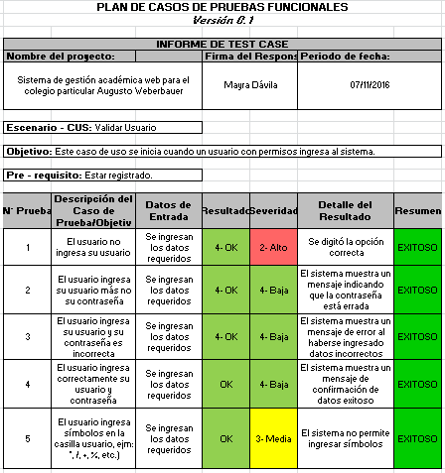

Tabla 13: Informe de Test Case del CUS Validar Usuario
Elaboración: Propia

- Informe de Test Case del CUS Administrar Docentes
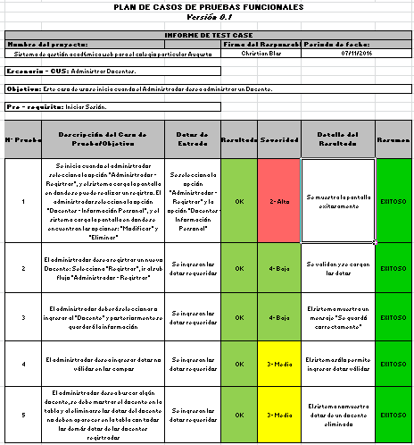

Tabla 14: Informe de Test Case del CUS Administrar Docentes
Elaboración: Propia

- Informe de Test Case del CUS Administrar Alumnos
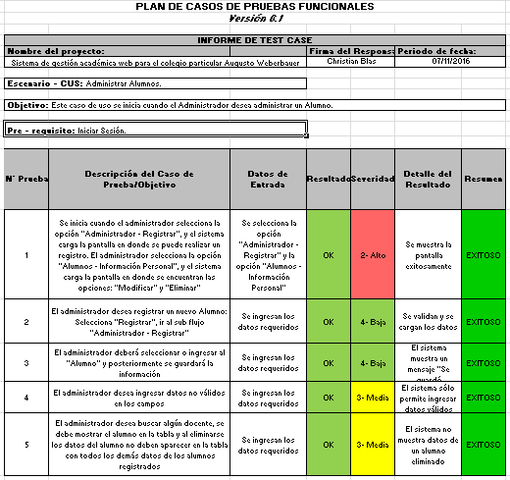

Tabla 15: Informe de Test Case del CUS Administrar Alumnos
Elaboración: Propia

- Informe de Test Case del CUS Cargar Archivos
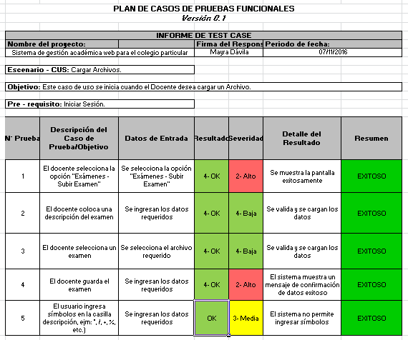

Tabla 16: Informe de Test Case del CUS Cargar Archivos
Elaboración: Propia

- Informe de Test Case del CUS Generar Alertas

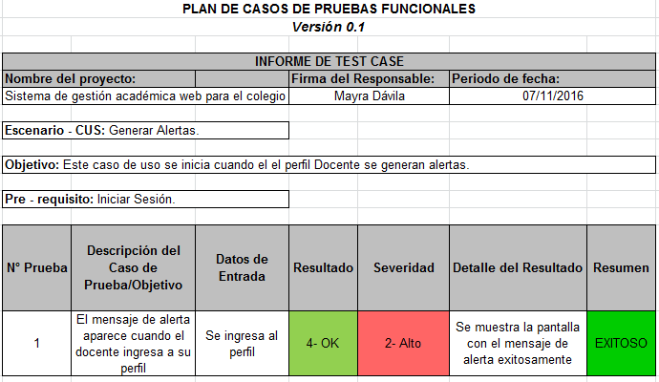
Tabla 17: Informe de Test Case del CUS Generar Alertas

Elaboración: Propia

- Informe de Test Case del CUS Generar Reportes
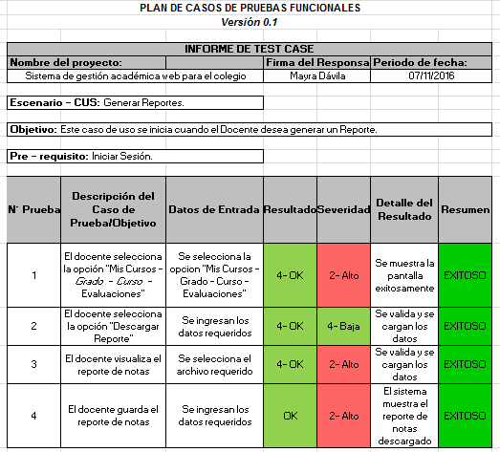
Tabla 18: Informe de Test Case del CUS Generar Reportes
Fuente: Elaboración Propia

CAPÍTULO VIII: GESTION DEL PROYECTO

Viabilidad del Proyecto (Estudio de factibilidad)

Viabilidad Técnica
El estudio de factibilidad es desarrollado a continuación para determinar la infraestructura tecnología y/o capacidad técnica que implica implantar el sistema en cuestión, así como los costos y beneficios que la herramienta propuesta genera en el Colegio Particular Augusto Weberbauer.
 | Alternativa 1 | Alternativa 2
Lenguaje de Programación | C# Visual Studio.NET 2010 | Java
Base de Datos | SQL server 2008R2 | MySQL
Sistema Operativo Cliente | Windows 7 | Windows 7
Servidor | Hp ProLiantMicroserver | Hosting Heroku
Servidor Web | IIS | Apache Tomcat 8.0
Sistema Operativo servidor | Mac OS X Server | Windows Server 2008

Lenguajes de Programación:
 | Ventajas | Desventajas
 | - Facilidad de conexión con la base de datos.  - Permite técnicas de programación estructurados y orientada a objetos de manera flexible, minimizando errores.  - IDE Sencilla de manejar.  - Utiliza una especie de lenguaje ensamblador propio ILASM. | - Requiere más recursos del computador  - Se necesita licencia  - Depende de la plataforma de Microsoft.  - Funciona mejor con tecnologías Microsoft.
  C# Microsoft Visual Studio.NET 2010
 | - Los ejecutables, son independientes de la arquitectura.  - Permite escribir Applets y se ejecutan en el ordenador local.  - Lenguaje de propósito general.  - Lenguaje multi-thread, ya que puede ejecutar diferentes líneas de códigos al mismo tiempo. | - Algunas herramientas tienen un costo adicional  - Los programas tienden a ser lentos.  - La configuración tiende a ser complicada.
  Java
Tabla 19: Ventajas y desventajas del lenguaje de programación
Fuente: Elaboración Propia

Motores de Base de Datos
 | Ventajas | Desventajas
 | - Permite realizar modo cliente - servidor  - Soporte de transacciones  - Es escalable, alta seguridad, mantenimiento y estabilidad.  - Rapidez  - Extensible  - Facilidad en el uso de cubos, y técnica ETL. | - Requiere más recursos del computador (RAM).  - Tiene costo de licencia.  - Limitación de plataformas
  Microsoft SQL Server
 | - Es Software open Source.  - Velocidad al realizar las operaciones, lo que le hace uno de los gestores de mejor rendimiento  - Bajo costo en requerimientos para la elaboración de bases de datos y puede ser ejecutado en una máquina con bajos recursos.  - Facilidad de configuración e instalación.  - Soporta gran cantidad de Sistemas operativos | - Los privilegios para una tabla no se eliminan automáticamente cuando se borra una tabla  - La función de conversión CAST() no soporta la conversión REAL o BIGINT  - Un gran porcentaje de las utilidades no están documentadas  - No es intuitivo como otros programas (Access)
  MySQL

      - Alternativa Seleccionada
De las alternativas propuestas se ha elegido la alternativa 2. La elección del lenguaje de programación en java se ha realizado debido a la sencillez en el desarrollo y de fácil mantenimiento, ya que es gratuito, ya que es un lenguaje simple, que elimina la complejidad de los lenguajes como C y da paso al contexto de los lenguajes orientados a objetos, también porque el lenguaje java tiene ciertas políticas que evitan la codificación de virus con este lenguaje y es gratis.

 | Alternativa #2 Software Base / Licencia
Lenguaje Programación | Netbeans Java
Motor Base Datos | MySQL 5.6
Modelamiento de la solución | Rational Rose Enterprise
Servidor | Apache Tomcat 8.0
TOTAL

Tabla 20: Alternativas seleccionada
Fuente: Elaboración Propia

Viabilidad Económica

      - Analísis de Costo-Beneficio del Proyecto
A continuación, analizaremos los costos y beneficios involucrados en el proyecto:

Análisis de Costo del Proyecto:
Por parte de los costos del proyecto se están considerando los costos por Hardware, Software, Servicios y Recursos Humanos. A continuación, presentaremos los costos agrupados según su naturaleza:

A continuación, se muestra el costo de hardware del proyecto.

Costo de Hardware (S/.)
 | Cantidad | Costo/Mes | Meses | Importe (S/.)
Servidor de Aplicación | 1 | 0 | 6 | 0.00
Servidor de correo | 1 | 0 | 6 | 0.00
Servidor de Base de Datos | 1 | 0 | 6 | 0.00
Computadores | 2 | 0 | 6 | 0.00
Costo de HW (S/.) |  |  |  | S/.0.00

Como podemos observar el costo de hardware es 0 ya que se cuenta con el hardware necesario en nuestras instalaciones.
A continuación, se muestra el cuadro del costo de software del proyecto.
Costo de SW (S/.)
 | Costo/Mes
Sistema Operativo : Windows | 0
Base de Datos : Mysql | 0
Lenguaje de Programación: Java | 0
Costo de SW (S/.) | 0.00

Tabla 21: Costo de Software
Fuente: Elaboración Propia

Como podemos observar el costo de software es 0 ya que el costo del software implementado es de código abierto.
A continuación, se muestra el costo de recursos humanos del proyecto:
Analista Desarrollador/Programador:
Es el responsable de recolectar los requisitos de los stakeholders, convierte los requisitos en casos de uso del sistema, casos de uso de análisis, casos de uso de diseño y componentes. También es responsable de programar todos los requerimientos funcionales del proyecto.
Los roles que representa este recurso son:
- Analista de Requerimientos.
- Líder en Gestión de Proyecto (parte del área de TI).
- Administrador de base de datos
- Diseñador de interfaces.
- Programador.
- Documentador.

Recurso Tester:

Un tester investiga un producto de software con el objetivo de obtener información acerca de su calidad y del valor que representa para quienes lo utilizan.

Costo de Recursos Humanos (S/.)
Inversión | (Dólar) Costo/Hora | (Soles) Costo/Hora | Horas Laborales | Días Laborales | Semanas | Costo en soles
Analista Desarrollador/programador | 9 | 22 | 8 | 5 | 12 | 10560
Tester | 5 | 20 | 8 | 4 | 12 | 7680
Costo de Recursos Humanos (S/.) |  |  |  |  |  | 18,240.00

Tabla 22: Costos de Recursos Humanos necesarios para implementar el proyecto
Fuente: Elaboración Propia

- Costo de los Recursos Materiales
Otros Gastos (S/.)
Conexión Internet | 300
Luz | 250
Otros | 600
Otros Gastos (S/.) | 1,150.00
Tabla 23: Costos de Recursos Materiales
Fuente: Elaboración Propia

Costo Total del Proyecto (S/.)
Costos | Importe (S/.)
Costo de Hardware (S/.) | S/. 0.00
Costo de Software (S/.) | S/. 0.00
Otros Gastos (S/.) | S/. 1150.00
Costo de Recursos Humanos (S/.) | S/. 18,240.00
Costo Total del Proyecto (S/.) | S/. 19,390.00

Análisis de Beneficio del Proyecto

      - Cálculo de VAN
Para calcular el retorno de la inversión se han evaluado los costes aproximados y por ende los beneficios estimados por mes en un rango de tiempo adecuado.
A continuación, se muestra un estimado de los gastos actuales dentro de la brigada canina.

 | Personal Administrativo | Docentes | Brigada Canina (Parte Administrativa)
Cant. Trabajadores | 50 | 50 | 4
Salario promedio | 1200 | 0 | 2500
Horas laborales | 8 | 8 | 8
Días laborales | 5 | 5 | 5
Salario / Hora | 3.75 | 0 | 7.8125
Horas laborales / Actividades | 8 | 8 | 8
*Cant. Registros / Operaciones | 30

Tabla 24: Estimado de gastos
Fuente: Elaboración Propia

- Cantidad de personas que involucran para la parte administrativa = 4 personas ( veterinario, jefe de la brigada canina, secretaria, administradora)
- Los serenos son trabajadores dentro de la brigada canina, sin embargo no van a tener usuario en el sistema solo los trabajadores de la parte administrativa.
- Sueldo promedio de los trabajadores de la brigada canina(parte administrativa) = S/ 2500.00
- Horas laborables por el personal = 8 horas/día.
- Días Laborables durante la semana = 6 días.
A continuación se muestra el total del gasto por la realización del proceso.
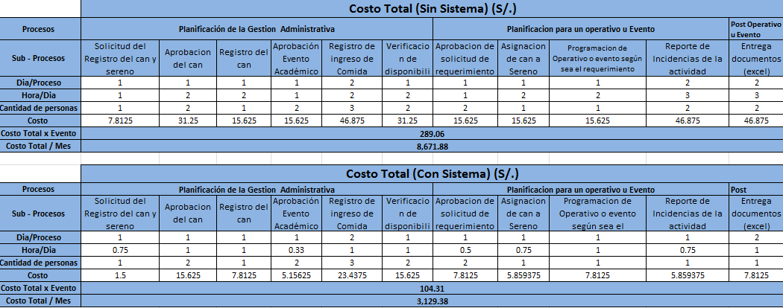
Tabla 25: Costo total sin sistema
Fuente: Elaboración Propia
** El tiempo está en horas.
A continuación se mostrará un cuadro con los tiempos y gastos reducidos, que se desea llegar con la solución informática planteada en la tesis:
Tabla 26: Costo total con sistema
Fuente: Elaboración Propia.

A continuación se mostrará un cuadro del beneficio neto del proyecto:
Costo Total (Sin Sistema) (S/.) | 8,671.88
Costo Total (Sin Sistema) (S/.) | 3,129.38
Beneficio Neto (S/.) | 5,542.50

Tabla 27: Beneficios del proyecto
Fuente: Elaboración Propia

Observando el cuadro del beneficio neto del proyecto se concluye un beneficio neto S/5,542.50 soles que será el total del gasto reducido por mes, una vez implementado la solución informática propuesta.
Entonces realizando el cálculo del VAN obtendremos:
Periodo | Flujo de Caja | Acumulado por recuperar
Mes 0 (Inversión) | -19,390.00
1 | 5,542.50 | -14,351.36
2 | 5,542.50 | -9,770.79
3 | 5,542.50 | -5,606.62
4 | 5,542.50 | -1,821.02
5 | 5,542.50 | 1,620.44

TIR | 26.415%
VAN | S/. 1,620.436

Tabla 28: Cálculo del VAN y TIR
Fuente: Elaboración Propia

Comentario: De acuerdo al estudio de costo/beneficio, en el flujo de caja se muestra que al quinto mes de funcionamiento de la aplicación se podrá recuperar la inversión que se realizó, es decir el proyecto estimado es viable, ya que puede ser sostenible y rentable económicamente.

Viabilidad Legal

- Ley Nª 26549 Ley de los Centros Educativos Privados.

- DECRETO SUPREMO N" 009-2006-ED, se ha aprobado el Reglamento de la Gestión del Sistema Educativo, estableciendo en su artículo 1". que dicho Reglamento se aplica también a las Instituciones Educativas y Programas Educativos privados.

- Las Instituciones Educativas privadas están obligadas a presentar la información o documentación sobre sus actividades administrativas, conforme a las Ley Nº 28044.

- Decreto Legislativo N° 882, ley de promoción de la inversión en la Educación, con la finalidad de contribuir a modernizar el sistema educativo.

Estructura de Descomposición del Trabajo del proyecto - EDT
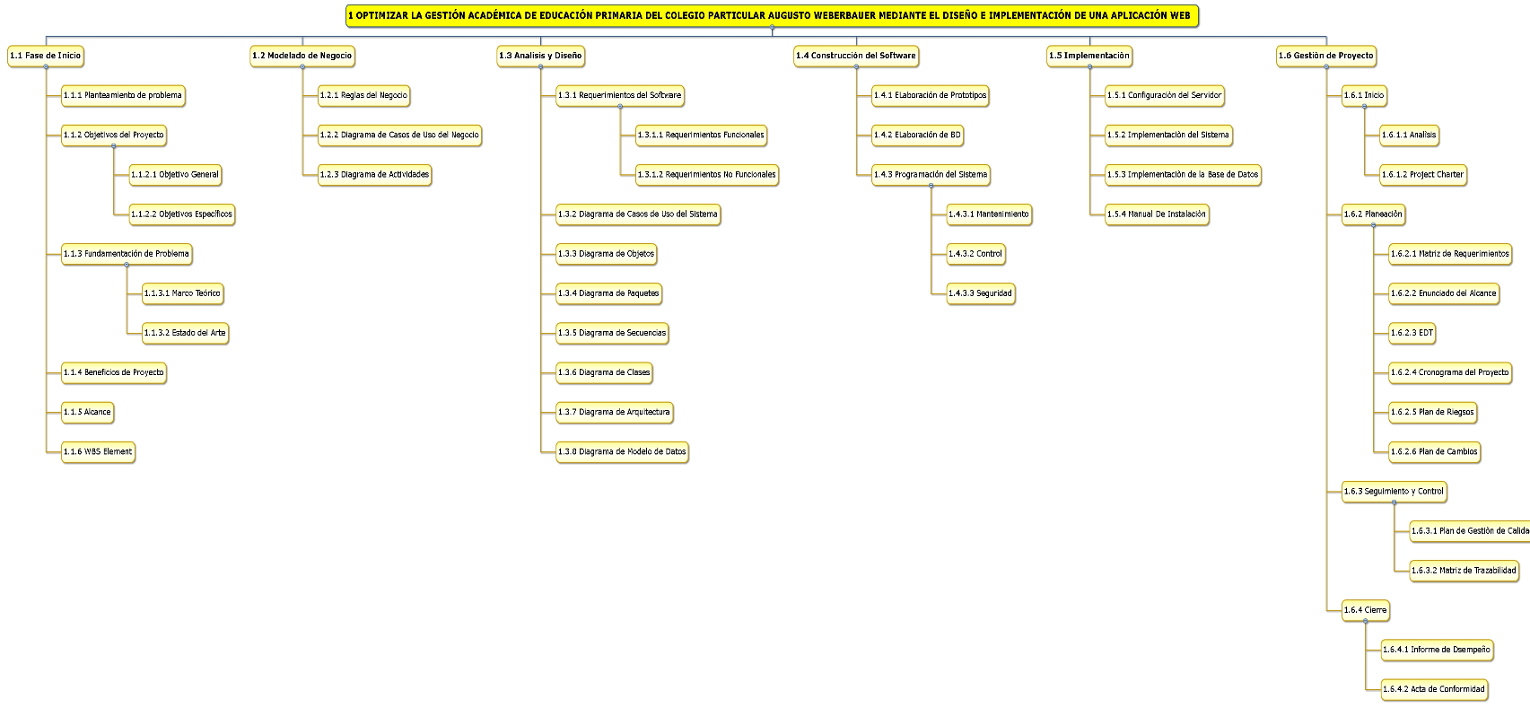
Es una descomposición jerárquica orientada al entregable, es el trabajo a ser ejecutado para cumplir con los objetivos del sistema y crear entregables requeridos, tal como se muestra en el grafico:

Ilustración 62: Diagrama EDT del proyecto
Fuente: Elaboración Propia

Estimación y Ejecución del proyecto

Cronograma del proyecto
A continuación, se muestra el cronograma de ejecución del proyecto, tal como se observa en el cuadro.
EDT | Nombre de tarea | Duración | Comienzo | Fin
1 | OPTIMIZAR LA GESTIÓN ACADÉMICA DE EDUCACIÓN PRIMARIA DEL COLEGIO PARTICULAR AUGUSTO WEBERBAUER MEDIANTE EL DISEÑO E IMPLEMENTACIÓN DE UNA APLICACIÓN WEB | 180 días | jue 21/03/16 | vie 25/11/16
1.1 | Fase de Inicio | 84 días | jue 21/03/16 | vie 14/07/16
1.1.1 | Planteamiento del problema | 13 días | jue 21/03/16 | mié 06/04/16
1.1.1.1 | Definir el Problema | 13 días | jue 21/03/16 | mié 06/04/16
1.1.1.2 | Hito: Fin Planteamiento del Problema | 0 día | mié 06/04/16 | mié 06/04/16
1.1.2 | Objetivos del Proyecto | 8 días | jue 07/04/16 | lun 18/04/16
1.1.2.1 | Definir el Objetivo General | 5 días | jue 07/04/16 | mié 13/04/16
1.1.2.2 | Definir los Objetivos Específicos | 3 días | jue 14/04/16 | lun 18/04/16
1.1.2.3 | Hito: Fin Objetivos del Proyecto | 0 día | lun 18/04/16 | lun 18/04/16
1.1.3 | Fundamentación del Problema | 42 días | mar 19/04/16 | mié 15/06/16
1.1.3.1 | Definir el Marco Teórico | 15 días | mar 19/04/16 | lun 09/05/16
1.1.3.2 | Definir el Estado del Arte | 27 días | mar 10/05/16 | mié 15/06/16
1.1.3.3 | Hito: Fin Fundamentación del Problema | 0 día | mié 15/06/16 | mié 15/06/16
1.1.4 | Beneficios del Proyecto | 10 días | jue 16/06/16 | mié 29/06/16
1.1.4.1 | Definir Beneficios Tangibles | 5 días | jue 16/06/16 | mié 22/06/16
1.1.4.2 | Definir Beneficios Intangibles | 5 días | jue 23/06/16 | mié 29/06/16
1.1.4.3 | Hito: Fin Beneficios del Proyecto | 0 día | mié 29/06/16 | mié 29/06/16
1.1.5 | Alcance | 11 días | jue 30/06/16 | jue 14/07/16
1.1.5.1 | Definir el Alcance | 11 días | jue 30/06/16 | jue 14/07/16
1.1.5.2 | Hito: Fin Alcance | 0 día | jue 14/07/16 | jue 14/07/16
1.2 | Modelado del Negocio | 10 días | lun 18/07/16 | vie 29/07/16
1.2.1 | Reglas del Negocio | 2 días | lun 18/07/16 | mar 19/07/16
1.1.2.1 | Definir Reglas del Negocio | 2 días | lun 18/07/16 | mar 19/07/16
1.1.2.2 | Hito: Fin Reglas del Negocio | 0 día | mar 19/07/16 | mar 19/07/16
1.2.2 | Diagrama de Casos de Uso del Negocio | 5 días | mié 20/07/16 | mar 26/07/16
1.2.2.1 | Definir Casos de Uso del Negocio | 2 días | mié 20/07/16 | jue 21/07/16
1.2.2.2 | Especificar Casos de Uso del Negocio | 3 días | vie 22/07/16 | mar 26/07/16
1.2.2.3 | Hito: Fin Diagrama de Casos de Uso del Negocio | 0 día | mar 26/07/16 | mar 26/07/16
1.2.3 | Diagrama de Actividades | 3 días | mié 27/07/16 | vie 29/07/16
1.2.3.1 | Elaborar Diagrama de Actividades | 3 días | mié 27/07/16 | vie 29/07/16
1.2.3.2 | Hito: Fin Diagrama de Actividades | 0 día | vie 29/07/16 | vie 29/07/16
1.3 | Análisis y Diseño | 30 días | lun 01/08/16 | vie 09/09/16
1.3.1 | Requerimientos de Software | 4 días | lun 01/08/16 | jue 04/08/16
1.3.1.1 | Definir Requerimientos Funcionales | 3 días | lun 01/08/16 | mié 03/08/16
1.3.1.2 | Definir Requerimientos No Funcionales | 1 día | jue 04/08/16 | jue 04/08/16
1.3.1.3 | Hito: Fin Requerimientos de Software | 0 día | jue 04/08/16 | jue 04/08/16
1.3.2 | Diagrama de Casos de Uso del Sistema | 8 días | vie 05/08/16 | mar 16/08/16
1.3.2.1 | Definir Casos de Uso del Negocio | 2 días | vie 05/08/16 | lun 08/08/16
1.3.2.2 | Especificar Casos de Uso del Negocio | 6 días | mar 09/08/16 | mar 16/08/16
1.3.2.3 | Hito: Fin Diagrama de Casos de Uso del Sistema | 0 día | mar 16/08/16 | mar 16/08/16
1.3.3 | Diagrama de Objetos | 3 días | mié 17/08/16 | vie 19/08/16
1.3.3.1 | Elaborar Diagrama de Objetos | 3 días | mié 17/08/16 | vie 19/08/16
1.3.3.2 | Hito: Fin Diagrama de Objetos | 0 día | vie 19/08/16 | vie 19/08/16
1.3.4 | Diagrama de Paquetes | 3 días | lun 22/08/16 | mié 24/08/16
1.3.4.1 | Elaborar Diagrama de Paquetes | 3 días | lun 22/08/16 | mié 24/08/16
1.3.4.2 | Hito: Fin Diagrama de Paquetes | 0 día | mié 24/08/16 | mié 24/08/16
1.3.5 | Diagrama de Secuencia | 3 días | jue 25/08/16 | lun 29/08/16
1.3.5.1 | Elaborar Diagrama de Secuencia | 3 días | jue 25/08/16 | lun 29/08/16
1.3.5.2 | Hito: Fin Diagrama de Secuencia | 0 día | lun 29/08/16 | lun 29/08/16
1.3.6 | Diagrama de Clases | 3 días | mar 30/08/16 | jue 01/09/16
1.3.6.1 | Elaborar Diagrama de Clases | 3 días | mar 30/08/16 | jue 01/09/16
1.3.6.2 | Hito: Fin Diagrama de Clases | 0 día | jue 01/09/16 | jue 01/09/16
1.3.7 | Diagrama de Arquitectura | 3 días | vie 02/09/16 | vie 02/09/16
1.3.7.1 | Elaborar Diagrama de Arquitectura | 3 días | vie 02/09/16 | mar 06/09/16
1.3.7.2 | Hito: Fin Diagrama de Arquitectura | 0 día | mar 06/09/16 | mar 06/09/16
1.3.8 | Diagrama de Modelo de Datos | 3 días | mié 07/09/16 | vie 09/09/16
1.3.8.1 | Elaborar Diagrama de Modelo de Datos | 3 días | mié 07/09/16 | vie 09/09/16
1.3.8.2 | Hito: Fin Diagrama de Modelo de Datos | 0 día | vie 09/09/16 | vie 09/09/16
1.4 | Construcción del Software | 20 días | lun 12/09/16 | vie 07/10/16
1.4.1 | Elaboración de Prototipos | 4 días | lun 12/09/16 | jue 15/09/16
1.4.1.1 | Definición y elaboración de la interfaz | 2 días | lun 12/09/16 | mar 13/09/16
1.4.1.2 | Validación de prototipos | 2 días | mié 14/09/16 | jue 15/09/16
1.4.1.3 | Hito: Fin Elaboración de Prototipos | 0 días | jue 15/09/16 | jue 15/09/16
1.4.2 | Elaboración de Base de Datos | 6 días | vie 16/09/16 | vie 23/09/16
1.4.2.1 | Definir las Tablas de Base de Datos | 3 días | vie 16/09/16 | mar 20/09/16
1.4.2.2 | Definir la relación entre las Tablas. | 3 días | mié 21/12/14 | vie 23/09/16
1.4.2.3 | Hito: Fin Elaboración de Base de Datos. | 0 días | vie 23/09/16 | vie 23/09/16
1.4.3 | Programación del Sistema | 10 días | lun 26/09/16 | vie 07/10/16
1.4.3.1 | Elaborar clases y funciones del Sistema | 5 días | lun 26/09/16 | vie 30/09/16
1.4.3.2 | Elaborar las Vistas del Sistema | 5 días | lun 03/10/16 | vie 07/10/16
1.4.3.3 | Hito: Fin Programación del Sistema | 0 días | vie 07/10/16 | vie 07/10/16
1.5 | Implementación | 36 días | lun 10/10/16 | jue 24/11/16
1.5.1 | Configuración del Servidor | 4 días | lun 10/10/16 | jue 13/10/16
1.5.1.1 | Configurar el Servidor Tomcat 8.0 | 4 días | lun 10/10/16 | jue 13/10/16
1.5.1.2 | Hito: Fin Documento de CUS | 0 días | jue 13/10/16 | jue 13/10/16
1.5.2 | Implementación del Sistema | 20 días | vie 14/10/16 | jue 10/11/16
1.5.2.1 | Implementar el Sistema Web | 20 días | vie 14/10/16 | jue 10/11/16
1.5.2.2 | Hito: Fin Implementación de Sistema | 0 días | jue 10/11/16 | jue 10/11/16
1.5.3 | Implementación de la Base de Datos | 2 días | vie 11/11/16 | lun 14/11/16
1.5.3.1 | Relacionar la Base de datos con el Sistema | 2 días | vie 11/11/16 | lun 14/11/16
1.5.3.2 | Hito: Fin Implementación de la Base de Datos | 0 días | lun 14/11/16 | lun 14/11/16
1.5.4 | Manual de Instalación | 5 días | mar 15/11/16 | lun 21/11/16
1.5.4.1 | Documentación de manual de instalación | 5 días | mar 15/11/16 | lun 21/11/16
1.5.4.2 | Hito: Fin Manual de Instalación | 0 día | lun 21/11/16 | lun 21/11/16
1.5.5 | Manual de usuario | 3 días | mar 22/11/16 | jue 25/11/16
1.5.5.1 | Documentación de manual de usuario | 3 días | mar 22/11/16 | jue 24/11/16
1.5.5.2 | Hito: Fin Manual de usuario | 0 días | jue 24/11/16 | jue 24/11/16
1.6 | Presentación y sustentación de tesis | 1 día | vie 25/11/16 | vie 25/11/16
1.6.1 | Revisión de documento de tesis | 3 horas | vie 25/11/16 | vie 25/11/16
1.6.2 | Entrega de documento de tesis al jurado revisor | 2 horas | vie 25/11/16 | vie 25/11/16
1.6.3 | Revisión de la tesis por el jurado revisor | 2 horas | vie 25/11/16 | vie 25/11/16
1.6.4 | Entrega de ejemplar de la tesis empastada y un CD con la versión digital. | 1 hora | vie 25/11/16 | vie 25/11/16
1.6.5 | Sustentación de tesis | 1 hora | vie 25/11/16 | vie 25/11/16
1.6.6 | Hito: Fin de presentación y sustentación de tesis | 0 día | vie 25/11/16 | vie 25/11/16

Ilustración 63: Cronograma y Ejecución del proyecto
Fuente: Elaboración Propia

Gestión de Riesgos del Proyecto: Predecibles y no predecibles
El propósito de la Gestión de Riesgos del Proyecto es prevenir los futuros riesgos que puedan impactar a los tiempos de programación y a la calidad del software que se está construyendo; para esto se lista los riesgos posibles a lo largo de todo su periodo de vida y en sus diferentes fases.

Lista de Riesgos Predecibles:
- Incumplimiento de Tareas Asignadas
  - Descripción
Debido a que la persona encargada del proyecto tendrá diversas actividades externas que cumplir, podría suceder que no cumpla con las tareas asignadas del proyecto en curso.
  - Impactos
Impacta en el tiempo del proyecto.
  - Indicadores
Cuando en la primera semana de revisión, la encargada no haya cumplido con sus tareas asignadas.
  - Estrategia de Mitigación
Inducir al cumplimiento de la tarea e informar al integrante la influencia de no entregar su trabajo a tiempo, tanto a su persona como al desarrollo del proyecto.
  - Plan de Contingencia
Se reasignarán las tareas y se trabajará más horas para que no existan retrasos en el proyecto.

- Problemas de Salud
  - Descripción
Debido a que la persona encargada tenga un problema de salud, podría suceder que no llegue y se ausente.
  - Impactos
Impacta en el tiempo del proyecto.
  - Indicadores
Si la persona encargada falta más de un día debido a algún mal de salud.
  - Estrategia de Mitigación
Ante este riesgo se procede a realizar las tareas en otras horas (horas extras), de modo que no se sienta mucho el impacto.
  - Plan de Contingencia
Se trabajan horas extras para que no existan retrasos en el proyecto.

- Incompatibilidad de Hardware
  - Descripción
Debido a la falta de determinar estándares del mercado, podría suceder que se produzca incompatibilidad de hardware.
  - Impactos
Impacta directamente en la calidad y el Tiempo de desarrollo del proyecto.
  - Indicadores
Cuando en las revisiones no se pueda ejecutar de manera adecuada el sistema debido a la incompatibilidad.
  - Estrategia de Mitigación
Deberá existir un estándar único, el cual se debe cumplir dentro de todo el proyecto.
  - Plan de Contingencia
Entregar a los integrantes el Estándar más conocido en el mercado y revisar periódicamente que este se esté cumpliendo.
- Problemas con el Servidor de Internet
  - Descripción
Debido a que se contará con un nuevo servidor, podría suceder que se tenga problemas en el momento de la ejecución del sistema.
  - Impactos
Impacta al tiempo y costo del proyecto.
  - Indicadores
Cuando al realizar pruebas unitarias y posteriores pruebas con los usuarios finales el sistema no cargue de manera adecuada la información.
  - Estrategia de Mitigación
Verificar periódicamente si se está cumpliendo con el pago al servidor, además de si esta cubre las necesidades del sistema en cuanto la señal.
  - Plan de Contingencia
Contratar antes de la Fase de Desarrollo un servidor que posea las condiciones óptimas para nuestro sistema.
- Falta de Experiencia con las Herramientas Utilizadas
  - Descripción
Debido a que se trabajará con nuevas tecnologías, podría suceder que la encargada no tenga mucha experiencia en dichas herramientas.
  - Impactos
Impacta en el tiempo del proyecto.
  - Indicadores
Cuando se tenga que trabajar con un software específico y los recursos se demoren o estén perdidos.
  - Estrategia de Mitigación
Una parte del tiempo de desarrollo del proyecto se destinará al aprendizaje de las herramientas de documentación e implementación.
  - Plan de Contingencia
Capacitación periódicamente sobre las herramientas a utilizar dentro del desarrollo del proyecto.
- Falta de Energía Eléctrica
  - Descripción
Debido a que se trabajará con un servidor y router en el área de trabajo, podría suceder que no haya energía eléctrica.
  - Impactos
Impacta directamente al tiempo del proyecto.
  - Indicadores
Se podrá apreciar la falta de energía eléctrica al no poder acceder ninguno de los dispositivos electrónicos conectados a corriente alterna.
  - Estrategia de Mitigación
Contar con un grupo electrógeno de respaldo (generador de energía).
  - Plan de Contingencia
Mantenerse informados sobre el estado de la energía eléctrica en los lugares de prueba y si es necesario hacer uso del grupo electrógeno.

- Falta de Capacidad de Almacenamiento en el Disco Duro
  - Descripción
Debido a que se cuente con un disco duro de mediana capacidad, podría suceder que falte capacidad para el sistema.
  - Impactos
Impacta directamente al costo del proyecto.
  - Indicadores
Se puede dar a conocer la capacidad del Disco Duro y su espacio libre en las propiedades del mismo.
  - Estrategia de Mitigación
Tener un Disco Duro que tenga el menos el 50% más de capacidad de la necesaria.
  - Plan de Contingencia
Informar al Gerente en este caso sea necesario comprar un nuevo Disco Duro y/o realizar acciones de compresión de archivos y eliminación de información innecesaria.

Lista de Riesgos No Predecibles:

- Problemas Financieros en la Empresa
  - Descripción
Debido a que la Municipalidad Metropolitana de Lima determina no invertir en el proyecto de tesis por tener otras necesidades.
  - Impactos
Impacta en la elaboración del proyecto.
  - Indicadores
No procede.
  - Estrategia de Mitigación
No procede.
  - Plan de Contingencia
Presentar el proyecto de tesis como un proyecto de inversión, donde podrá obtener beneficios a mediano plazo.
- Desastre Natural
  - Descripción
Catástrofe natural que afecte tanto a los recursos físicos, tecnológicos y/o humanos.
  - Impactos
Impacta al costo y tiempo del proyecto.
  - Indicadores
No procede.
  - Estrategia de Mitigación
No procede.
  - Plan de Contingencia
Tener un repositorio del proyecto y un lugar de trabajo que sea capaz de soportar algunas catástrofes (terremotos).

Administración del Riesgo:
Probabilidad:
0 0.5 1

Impacto:
1 5 10

Matriz P x I
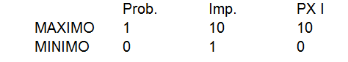

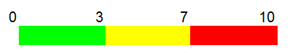

Dónde:
P: Probabilidad
I: Impacto
PXI: Probabilidad por Impacto

Análisis Cualitativo
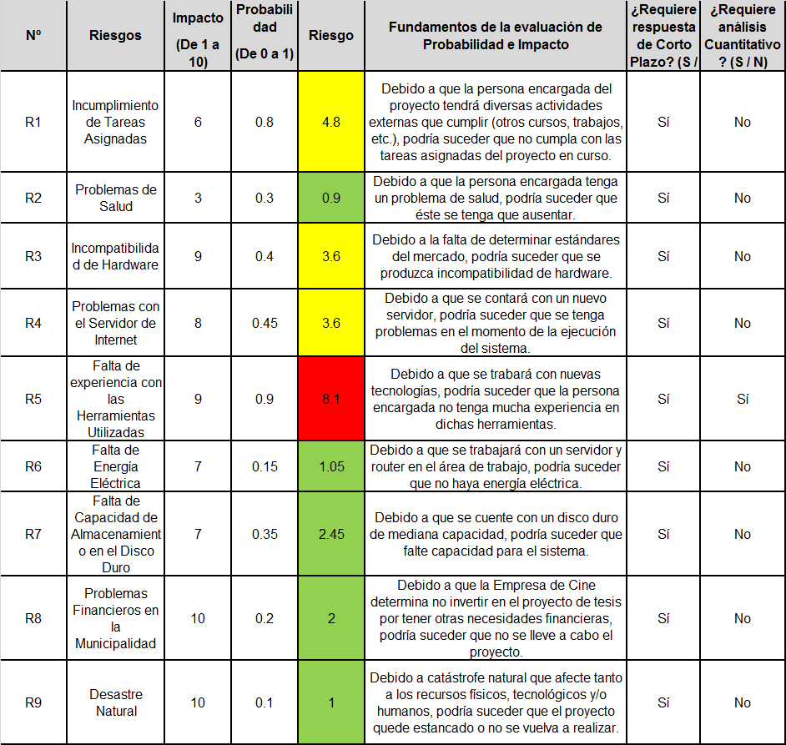
Tabla 29: Análisis Cuantitativo
Fuente: Elaboración Propia

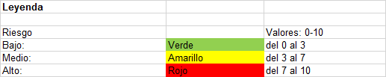
Tabla 30: Leyenda
Fuente: Elaboración Propia

Análisis Cuantitativo
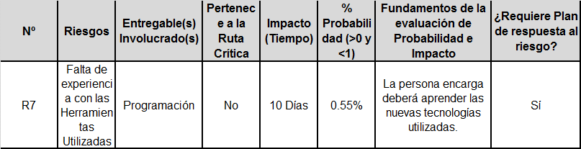
Tabla 31: Cuadro del Análisis Cuantitativo
Fuente: Elaboración Propia

Plan de Cambios en el Negocio

El control de cambios es una actividad paralela al desarrollo del proyecto que corresponde a eventos que surgen del mismo, sea por requerimientos del usuario o tal vez por mejoras o correcciones detectadas por el mismo equipo del proyecto.
Esta actividad debe estar acordada con el cliente.
Las principales razones para la realización de cambios en la infraestructura TI son:
- Solución de errores.
- Desarrollo de nuevos servicios.
- Mejora de los servicios existentes.

El principal objetivo del Plan de Cambios es planificación del proceso de cambio para asegurar que, si éste se lleva a cabo.

CONTROL DEL CAMBIO

A. Información General

Nombre del Proyecto | ……………………….. | Fecha de Preparación | ………………………..
Patrocinador: | ……………………….. | Fecha de Modificación: | ………………………..
Gerente del Proyecto: | ……………………….. | Autorizado por: | ………………………..

B. Control de Cambios del Alcance (Procedimientos, formularios, sistemas de seguimiento, y niveles de aprobación para autorizar los cambios,..)

Objetivo del procedimiento
El objetivo del procedimiento de Cambio es otorgar al Jefe de Proyecto, un mecanismo controlado y ordenado para gestionar los cambios requeridos.

Reglas generales
a) El Gerente de Proyecto lleva el control de los cambios.
b) Los cambios pueden ser identificados y solicitados tanto por el Gerente de Proyecto como el Líder Usuario.
c) Todo cambio identificado por los equipos de trabajo que se definan deberá ser canalizado a través del Gerente del Proyecto.
d) Todas las formas de solicitud de cambio, sean aceptadas o no, serán archivadas en el archivo del Proyecto como parte de su documentación.
e) Se validará el estado de los cambios a la fecha con el fin de garantizar que el costo total de los cambios realizados no excedan de un 20% del presupuesto del proyecto.
f) No se aceptarán cambios de tiempo “Cambios” o “Modificaciones” durante la fase de pruebas.
Pasos del procedimiento.
El procedimiento se compone de los siguientes pasos:
1º Cuando un equipo de trabajo identifica un cambio, debe presentar un Formato de Solicitud de Cambios al Gerente de Proyecto, llenando la Solicitud de Cambio (Formato Solicitud de Cambios).
2º El Gerente de Proyecto asignará un número consecutivo a la Solicitud y evaluará con el equipo los posibles efectos que este cambio podría conllevar. Luego el Gerente del Proyecto determinará conjuntamente con el representante de la Empresa si el cambio afecta los plazos de ejecución del Proyecto.
3º Después de hecho el análisis, el Gerente de Proyecto llenará en la Sección II del Formato Solicitud de Cambios el impacto en tiempo y costo del cambio.
1). Si el cambio es identificado como una MEJORA, se procede inmediatamente a las firmas de aprobación de la Solicitud de Cambios.
2) Si es identificado como una MODIFICACIÓN, se tendrán las siguientes opciones:
a. Realizar un canje por una o más funcionalidades equivalentes.
b. Ampliación de presupuesto a través de una modificación al contrato.
c. No realizar el cambio.
4º Luego se procede con la aprobación o rechazo del cambio, la cual no debe exceder los diez días hábiles con el fin de evitar retrasos en la ejecución del Proyecto.
A. En caso de que el cambio sea aprobado, se llena la llena la respuesta en la
Sección III del Formato Solicitud de Cambios y se hacen los ajustes necesarios al cronograma del Proyecto.
B. En caso de ser rechazado o ser diferido para una etapa posterior, se llena
en la Sección III del Formato Solicitud de Cambios y se archivará en el
archivo del Proyecto.
5º De ser aprobado el cambio se continúa con la atención del mismo lo cual llevará si lo requiere a una modificación del Cronograma.

6º Posteriormente se deberá realizar la aprobación del cambio realizado por las personas autorizadas, las cuales firmarán los formatos correspondientes a la Gestión del Cambio.

7º Los cambios aceptados deberán ser documentados en el formato de Lista de Cambios.

8º Finalmente se procederá con el cierre del cambio.

CONCLUSIONES

Con la elaboración de esta tesis, se puede concluir que el Sistema Web desarrollado, logrará mejorar, facilitar y optimizar la gestión académica de la enseñanza y aprendizaje en los diferentes procesos de negocio como son el manejo y control de docentes y alumnos así como lograr mayor rapidez en la gestión de notas y reportes, y de esta manera brindar una mejor calidad de servicio a los “clientes” dentro del Colegio Particular Augusto Weberbauer.

- El desarrollo de esta tesis contribuye en agilizar el proceso de matrícula de los alumnos, con el fin de controlar el correcto ingreso de su información, y de incrementar el número de matrículas realizadas.
- El desarrollo de esta tesis resuelve el problema de la lentitud en cuanto al tiempo de búsqueda y obtención de información tanto de docentes como alumnos, para así poder gestionarla oportunamente.
- El desarrollo de esta tesis contribuye a un mejor control de asistencias tanto de docentes como alumnos, para tener conocimiento de quiénes no están brindando el 100% en sus obligaciones.
- El desarrollo de esta tesis resuelve la realización de reportes sobre los docentes y los alumnos, para tener un mejor control por parte la Dirección, facilitando el trabajo directamente a la secretaria. Ello con el fin de poder actuar en el momento oportuno ante el bajo rendimiento de los docentes y alumnos.
- La implementación de esta tesis, mejora la calidad de servicio que se brinda a los alumnos y padres de familia, no dejando de lado a los docentes que tendrán un mejor control.

RECOMENDACIONES

- Se ha demostrado que luego de la realización este sistema informático, el Colegio Particular Augusto Weberbauer se beneficiará con todos los aportes que el sistema le brinda especialmente en la mayor rapidez de sus procedimientos. Comparando con otras soluciones exitosas, el sistema informático anteriormente presentado posee la mayoría de funcionalidades básicas debido a que todo es resultado de un correcto proceso de análisis y desarrollo. Para su exitoso uso se recomienda guiarse del manual de usuario, el cual está anexado en la tesis con el objetivo de aprovechar al máximo su valor y respetar cada secuencia de actividades de manera ordenada a fin de garantizar el resultado que solucione el problema de cada usuario y supere sus expectativas acerca del colegio.

- Se ha notado y demostrado que el desarrollo de un sistema web ha reducido el tiempo de registro, búsqueda y obtención de documentos requeridos ya sea del docente o del alumno, por ello se recomienda leer las reglas del negocio y aplicarlas al momento de utilizar el sistema para la obtención exitosa del resultado.

- Se recomienda al Colegio Particular Augusto Weberbauer que antes de implementarse el sistema, se realice las capacitaciones necesarias con el sistema web para la gestión académica a sus empleados con el fin de no tener incidencias con el uso del manejo, y así tener un uso correcto y un mejor control de operaciones y eventos que se realicen. Así mismo se ha asociado alertas que son enviadas a los usuarios pertinentes lo cual permitió dar valor agregado y de mucha importancia al proyecto. Por ello, se recomienda tener en cuenta que los usuarios del sistema usen un dispositivo electrónico el cual tenga conexión a internet para poder realizar sus diferentes tareas y estar al tanto de las actualizaciones de la información relevante para ellos.

- Para mejorar la atención de los docentes y alumnos se recomienda al área Administración publicar las reglas del sistema, así mismo respetar y controlar las citas que están programadas dentro del sistema para así brindar una mejor atención a los padres de familia.

BIBLIOGRAFÍA
LIBROS
1.[Alicia R., +, 2014]:Alicia ,2014, Aplicaciones Web. ISBN : 978-84-283-9875-6, España: PARANINFO.
2.[Bhargav ,2011]: Bhargav, A , + , 2011 , Secure Java: For Web Application Development. ISBN: 978-1-4398-2356-9.
3. [Dai, + , 2007]: Dai, N., +,2007, Eclipse Web tools platform : developing Java Web applications. ISBN: 978-0-321-39685-3: Addison Wisley.
4.[Heurtel, 2014]: Heurtel,2014 , PHP y MySQL: domine el desarrollo de un sitio web dinámico e interactivo. ISBN: 978-2-7460-9037-8, España: ENI.
5.[Tovar,+ , 2007]: Arturo Tovar , 2007, Cpimc un modelo de administracion por procesos. ISBN 968-38-1625-8: Panorama Editorial, S.A de C.V.
6.[Vogel, 2009]: Vogel, O. , 2009, Software Architecture: A Comprehensive Framework and Guide for Practitioners. Springer. Berlín, Alemania, ISBN 978-3-642-19735-2
TESIS Y/O PAPERS
1.[Bin X , + , 2009] :Bin, + , 2009 , Towards High Quality Software Development with Extreme Programming Methodology: Practices from Real Software Projects. ISSN: 10.1109/ICMSS.2009.5302042.
2.[Hsi Mei , + , 2011]: Hsi Mei,+, 2011, e-Adviser: a web-based academic support system for high school students. ISSN: 978-3-642-23455-2.
3.[Tahuiton , 2011]: Tahuiton Mora, J. 2011, Arquitectura de software para aplicaciones Web.
4.[Yeonguk,+, 2003]: Yeonguk , + , 2003 , A Web-Based Environmental Education System for Elementary School Students. ISSN: 10.1007/3-540-44843-8_96.
DIRECCIONES ELECTRÓNICAS
1.[Alexia, 2015] : Alexia Educación ,2015. Obtenido de http://www.alexiaeducacion.com/
2.[Apache Tomcat, 2016]: Apache Tomcat, 2016. Obtenido de http://tomcat.apache.org/.
3.[Azaustre , 2014]: Azaustre, 2013. Obtenido de CÓMO ES EL DESARROLLO WEB ACTUAL: https://carlosazaustre.es/blog/el-desarrollo-web-en-2013/
4.[Gesal, 2015] : Gestor académico en línea (GESAL) , 2015 , Obtenido de http://gesalcolima.com/
5.[Isaias , 2010]: Isaías, S. , 2010 . Colinsoft - Software de escritorio para gestión de centros educativos. Obtenido de http://mayadigital.com/conlinsoft-software-de-escritorio-para-gestion-de-centros-educativos/
6.[Microsoft, 2016]: Microsoft , 2016, Obtenido de https://msdn.microsoft.com/en-us/library/ff649643.aspx
7.[MINEDU,2006]: MINEDU ,2016 . Diseño Curricular Nacional de Educación Básica Regular. Fimart S.A.C. Obtenido de http://www.minedu.gob.pe/normatividad/reglamentos/DisenoCurricularNacional.pdf
8.[MINEDU,2006]: MINEDU, 2006 , MANUAL DE ORGANIZACIÓN Y FUNCIONES DEL MINISTERIO DE EDUCACIÓN DEL PERÚ. Obtenido de http://www.minedu.gob.pe/normatividad/reglamentos/MOF_GP_2008.pdf
9.[MySQL , 2016] : MYSQL, 2016 , Obtenido de http://dev.mysql.com/doc/refman/5.7/en/introduction.html.
10.[Gutierréz , 2007]: Gutiérrez, 2007 , ¿ Qué es un framework Web? , Obtenido de http://www.lsi.us.es/~javierj/investigacion_ficheros/Framework.pdf

GLOSÁRIO DE TERMINOS

Administrador: Un administrador se define como un empleado del Colegio Augusto Weberbauer, quién puede ser responsable de mantener a los usuarios del colegio y de realizar un seguimiento a los mismos, entre otras actividades.
Optimizar: Es el ejercicio de conseguir que algo dé los mejores resultados posibles.
Gestión: Es el ejercicio de responsabilidades sobre un proceso (es decir, sobre un conjunto de actividades) que incluye:

- La preocupación por la disposición de los recursos y estructuras necesarias.
- La coordinación de sus actividades (y correspondientes interacciones).
- La rendición de cuentas ante los agentes interesados por los efectos que se espera que el proceso realice.

Gestión administrativa: Según (GUBERNAMENTAL)es un conjunto de acciones mediante las cuales el directivo desarrolla sus actividades a través del cumplimiento de las fases del proceso administrativo: Planear, organizar, dirigir, coordinar y controlar.
Gestión económica: Conjunto de acciones mediante las cuales un directivo desarrolla sus actividades a través del cumplimiento de las fases del proceso económico: Planear, organizar, dirigir, coordinar y controlar, en sentido monetario.
Gestión académica: Conjunto de acciones mediante las cuales un directivo desarrolla sus actividades a través del cumplimiento de las fases del proceso académico: Planear, organizar, dirigir, coordinar y controlar, en sentido de enseñanza y aprendizaje.
Gestión de calidad: Conjunto de acciones mediante las cuales un directivo desarrolla sus actividades a través del cumplimiento de las fases del proceso de calidad: Planear, controlar, asegurar y mejorar; para así obtener un buen producto, brindar un buen servicio o satisfacer a los clientes.
Diseño: Elaboración de vistas (pantallas web) del sistema.
Desarrollo: Proceso mediante el cual se crea un sistema web para Internet o Intranet, se hace uso de tecnologías de software del lado del servidor y del cliente que involucran una combinación de procesos de base de datos con el uso de un navegador web a fin de realizar determinadas tareas o mostrar información..
Implementación: Proceso de instalación del nuevo sistema para una determinada institución el cual involucra personas, herramientas y recursos.
Explotación de datos: Conjunto de actividades que aprovechan de manera profunda los datos con el fin de tomar buenas y mejores soluciones.
Seguimiento: Observación minuciosa de la evolución y el desarrollo de un proceso.
Monitoreo: Según (Castillo, 2011) Se define como el proceso sistemático de recolectar, analizar y utilizar información para hacer seguimiento al progreso de un sistema o programa de manera que cumpla con sus objetivos, y de esta manera guiar las decisiones de gestión.

SIGLARIO

BD: Base de Datos.
CUN: Caso de Uso del Negocio.
CUS: Caso de Uso del Sistema.
EDT: Estructura de Desglose del Trabajo.
HTML: HyperText Markup Language.
IU: Interface de Usuario.
MySQL: Structured Query Language (Lenguaje de Consulta Estructurado).
RCUS: Realización de Caso de Uso.
RF: Requerimiento Funcional.
RN: Regla del Negocio.
RNF: Requerimiento No Funcional.
RNP: Riesgo No Predecible.
RP: Riesgo Predecible.
RUP: Rational Unified Process (Proceso Unificado de Rational).
SQL: Structured Query Language (Lenguaje de Consulta Estructurado).
TI: Tecnologías de Información.
TIR: Tasa Interna de Retorno.
VAN: Valor Actual Neto.
UML: Unified Modeling Language (Lenguage Unificado de Modelado).
TI: Tecnologías de información.

Manual de Usuario
El Manual de Usuario está diseñado con el fin de orientar y brindar una ayuda al usuario que está utilizando el Sistema.
Pantalla Principal:
Pestaña INICIO
La pantalla que se presenta a continuación nos la bienvenida al sistema.


Pestaña NOSOTROS
La pantalla que se presenta a continuación detalla la Misión y Visión del Colegio.
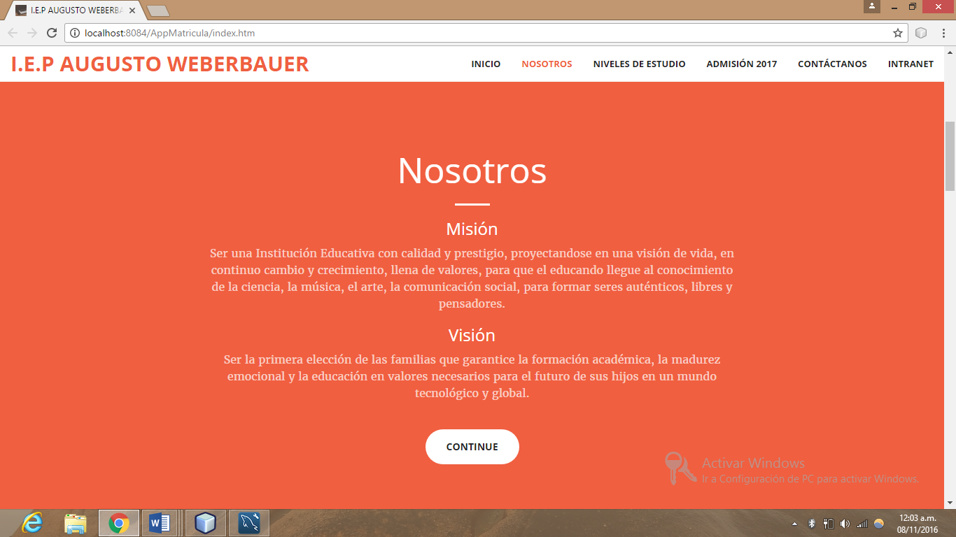
Pestaña NIVEL DE ESTUDIO
La pantalla que se presenta a continuación detalla los Niveles de Estudio enseñados Colegio.

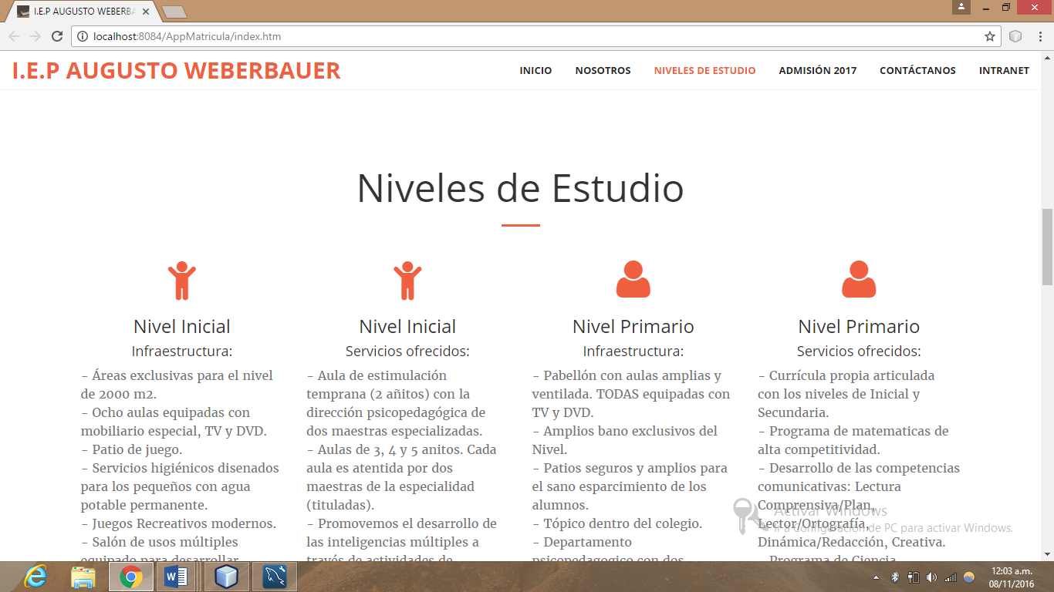

Pestaña ADMISIÓN 2017
La pantalla que se presenta a continuación detalla el proceso de Admisión 2017 en el Colegio.



Pestaña CONTÁCTANOS
La pantalla que se presenta a continuación los medios mediante los cuales tener Contacto con el Colegio.

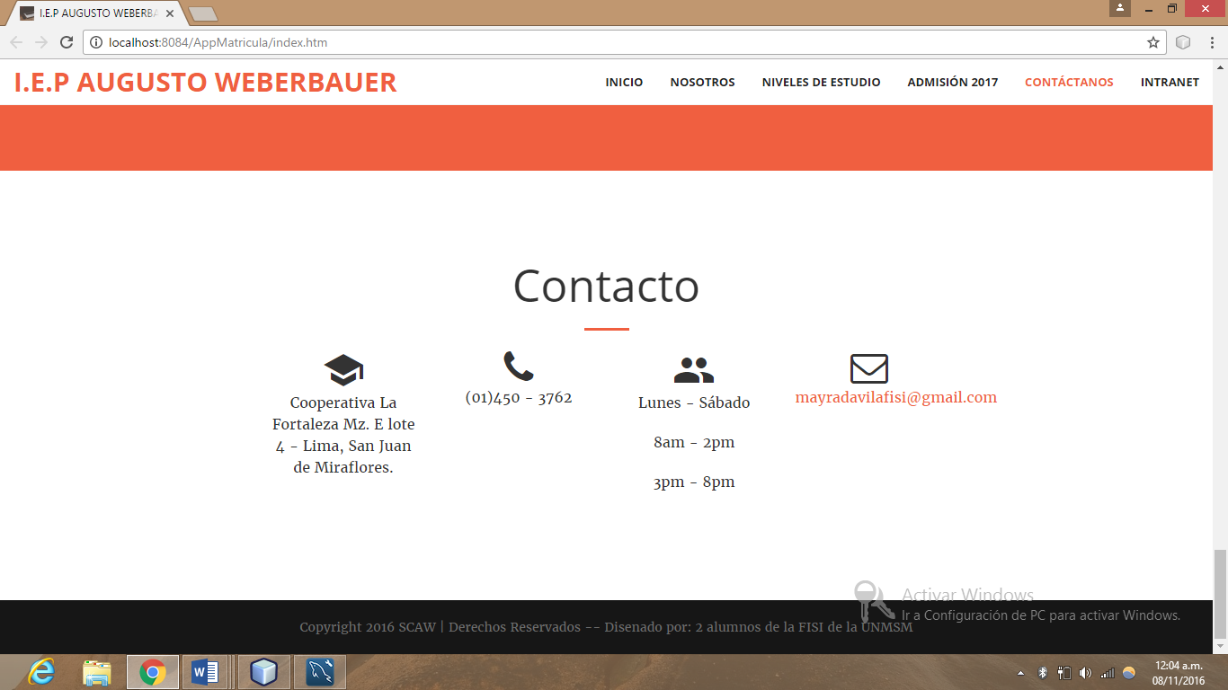

Pestaña INTRANET
Esta pestaña accede a la pantalla Acceso al Sistema.

Iniciar Sesión
Acceso al Sistema
La pantalla que se presenta a continuación es la de “Acceso al Sistema (SISAW)”.
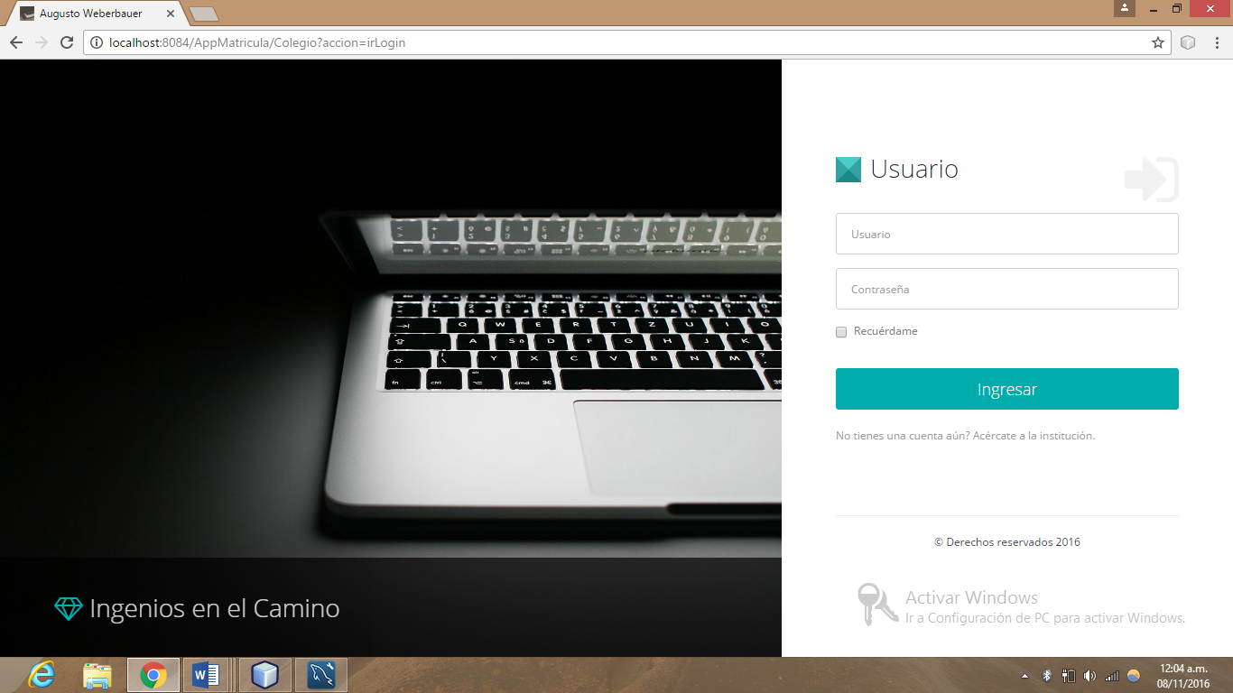
C
B
A

- Se debe ingresar el nombre de usuario ya establecido.
- Se debe ingresar la contraseña ya establecida.
- Con el botón “Ingresar” se podrá ingresar al sistema.
Notas:
Si el usuario de SISAW no ingresa correctamente su “Nombre de Usuario” o “Contraseña “el sistema le mostrará un mensaje alertando el ingreso inválido.

El sistema valida las mayúsculas.
.

Menú Del Sistema

Perfil Administrador

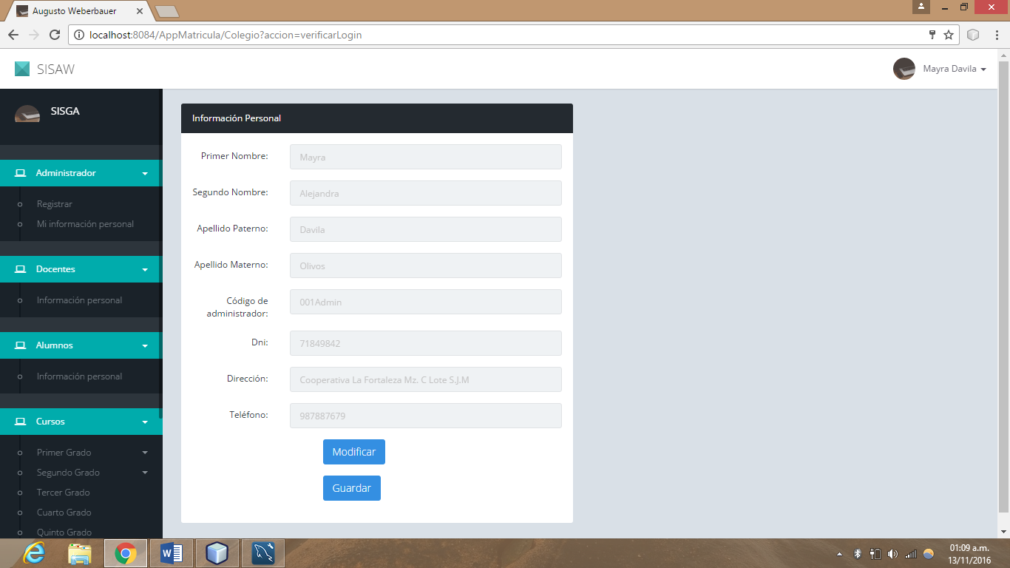

A

- Esta opción muestra el menú que tenemos en el perfil Administrador.

Acceso para el Menú Administrador:

A
A
A
- Existen 2 opciones en el menú Administrador los cuales son: Registrar y Mi información Personal.

Registrar:
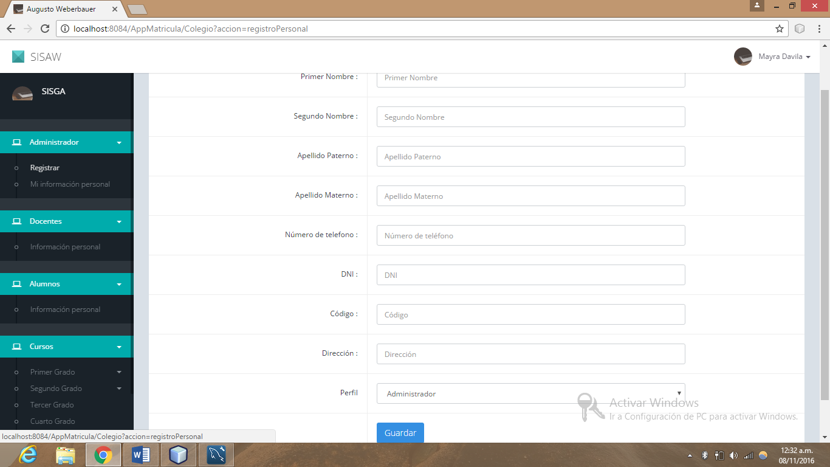
B
A
- Estos son los datos básicos para poder registrar un nuevo usuario.
- Este botón permite registrar un nuevo usuario.
Mi información personal:
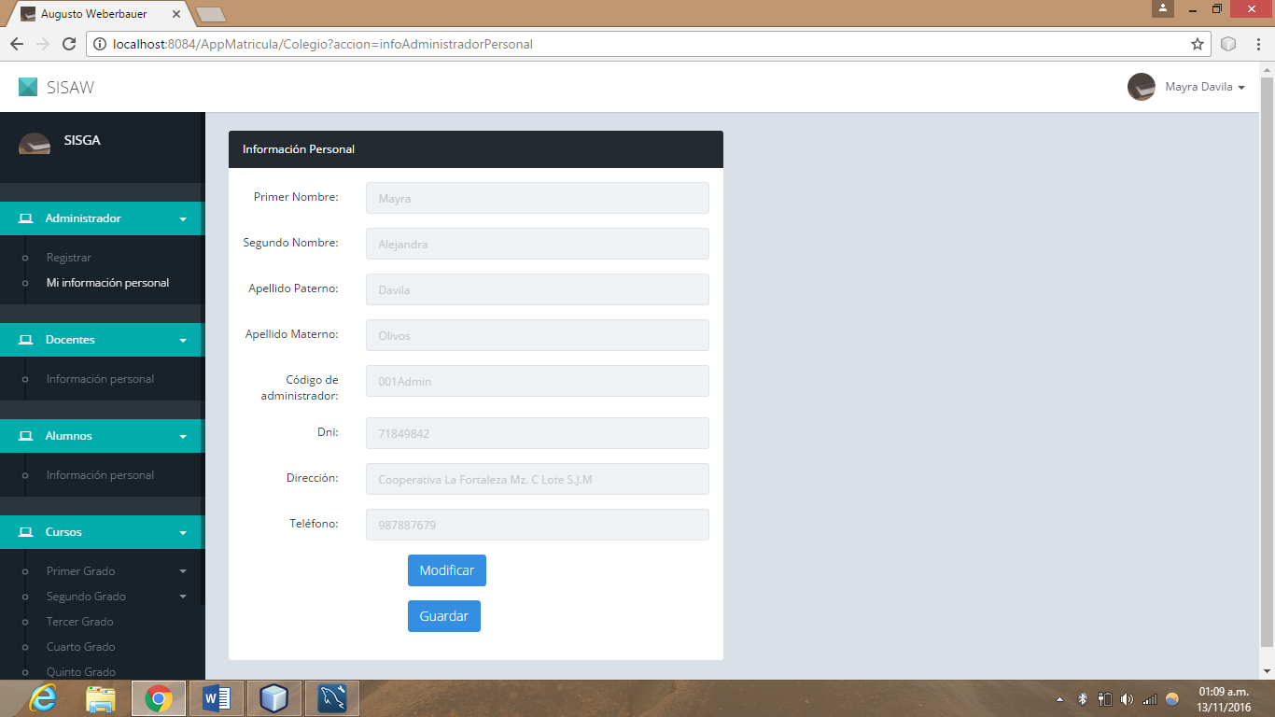
A
C
B
- Estos son los datos básicos del Administrador.
- Este botón permite habilitar los campos que contienen los datos básicos del Administrador.
- Este botón permite modificar un determinado usuario.
Acceso para el Menú Docentes:

A
A
A
- Existen 1 opción en el menú Docentes la cual es: Mi información Personal.

Mi información personal:
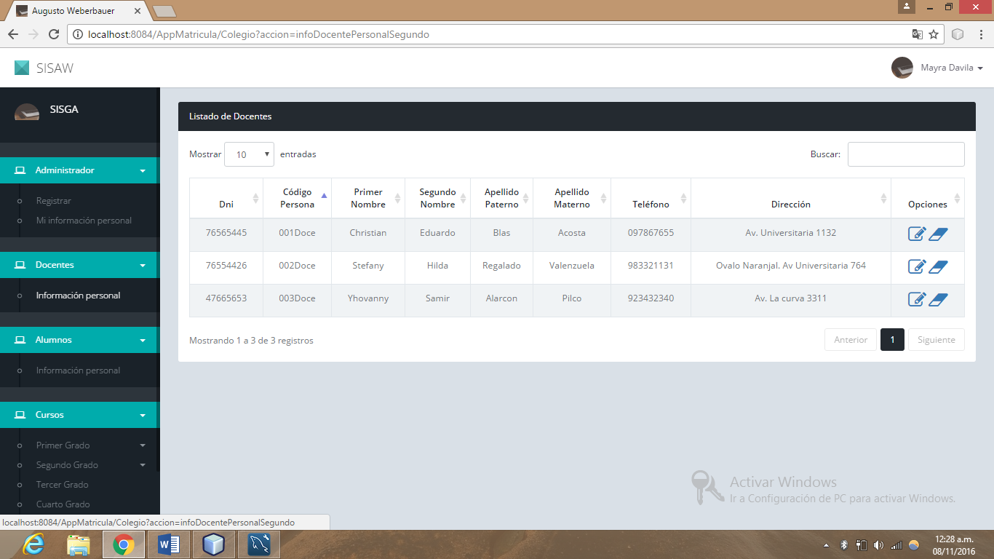
C
B
A
- Esta es una lista de todos los docentes registrados en el sistema.
- Este botón permite modificar determinado docente.
- Este botón permite eliminar un determinado docente.
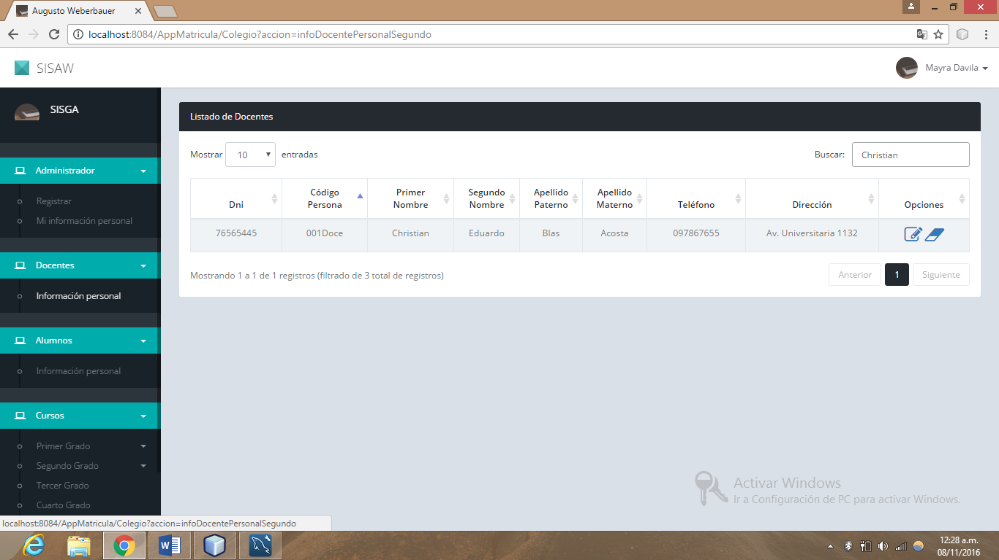
A
- Este recuadro permite buscar un docente, en este caso lo busca por su primer nombre.

Acceso para el Menú Alumnos:

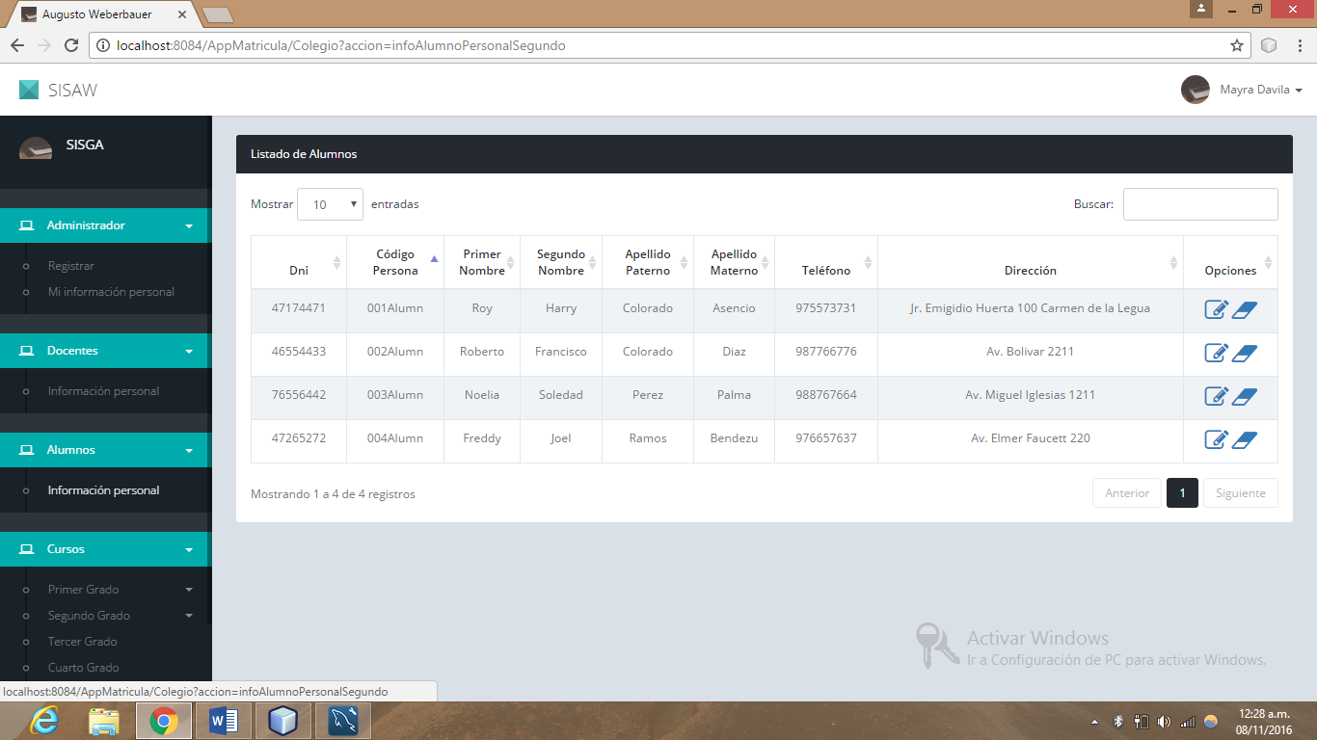
A
A
A
A
- Existen 1 opción en el menú Alumnos la cual es: Mi información Personal.

Mi información personal:
C
B
A
- Esta es una lista de todos los alumnos registrados en el sistema.
- Este botón permite modificar determinado alumno.
- Este botón permite eliminar un determinado alumno.
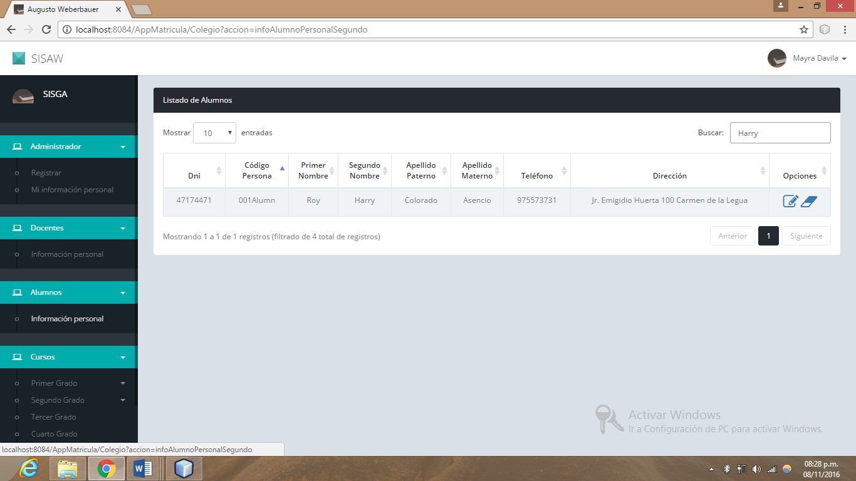
A
- Este recuadro permite buscar un alumno, en este caso lo busca por su segundo nombre.

Acceso para el Menú Cursos:

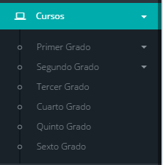
A
A
A
- Existen 6 opciones en el menú Cursos las cual son: Primer Grado, Segundo Grado, Tercer Grado, Cuarto Grado, Quinto Grado y Sexto Grado.

Primer Grado:
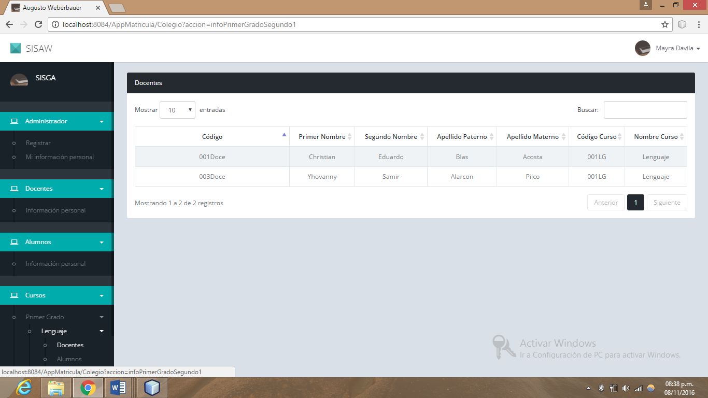
A
- Esta es una lista de todos los docentes asignados al curso Lenguaje del Primer Grado.
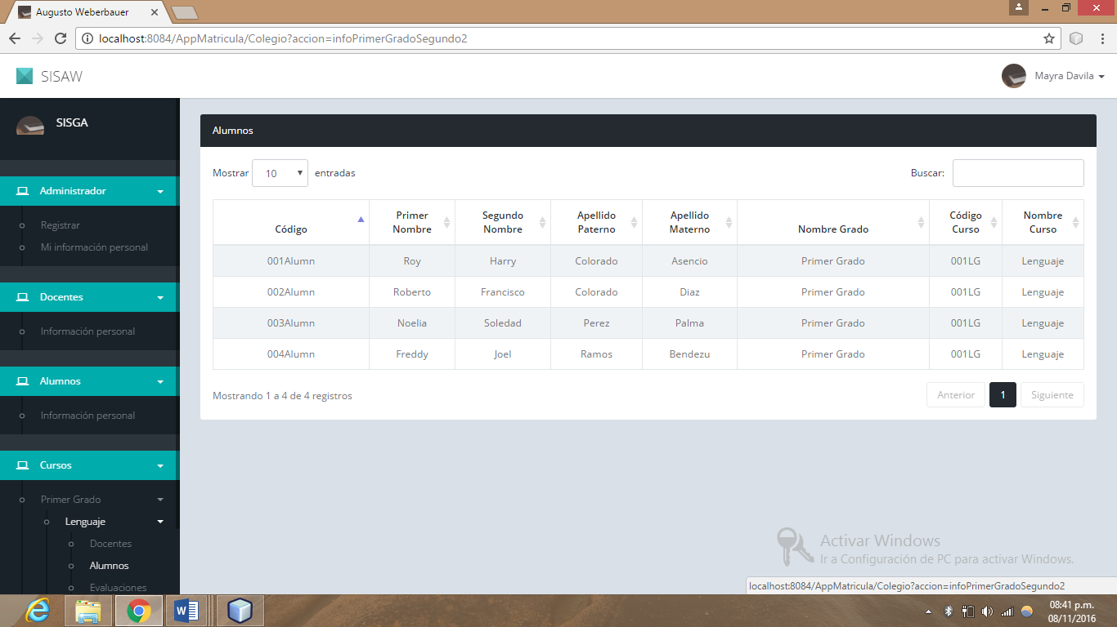
A
- Esta es una lista de todos los alumnos matriculados en el curso Lenguaje del Primer Grado.

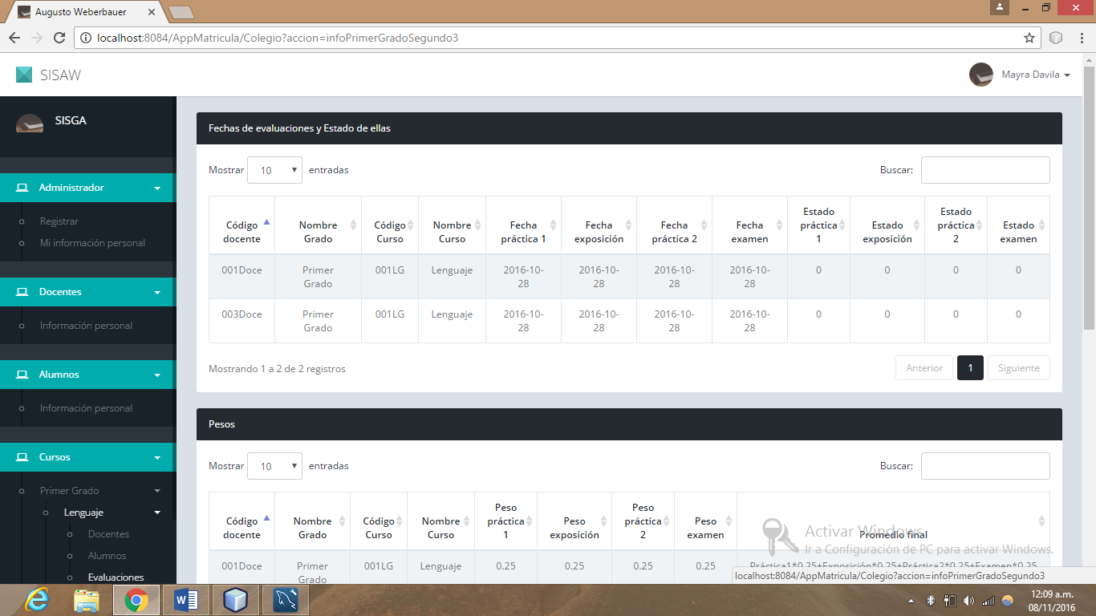
A
B
- Esta es una lista de las fechas y estado de las evaluaciones en el curso de Lenguaje del Primero Grado.
- Esta es una lista de los pesos de las evaluaciones en el curso de Lenguaje del Primero Grado.

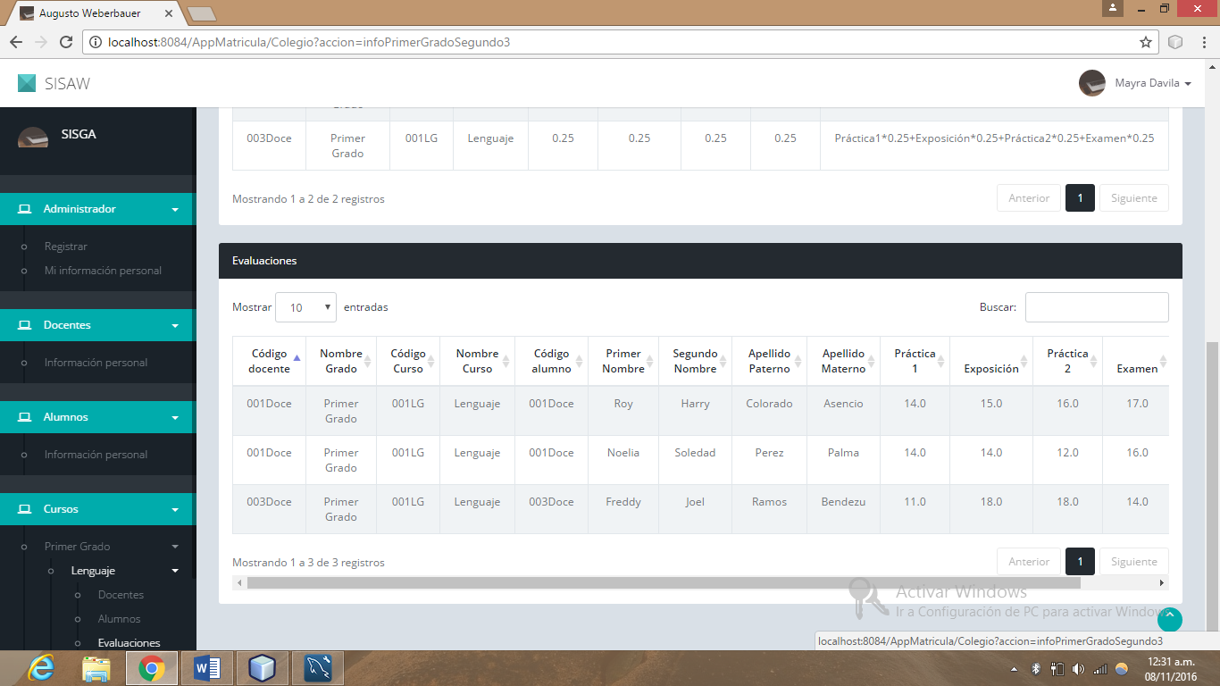
A
- Esta es una lista de las notas de todos los alumnos matriculados en el curso de Lenguaje del Primero Grado.
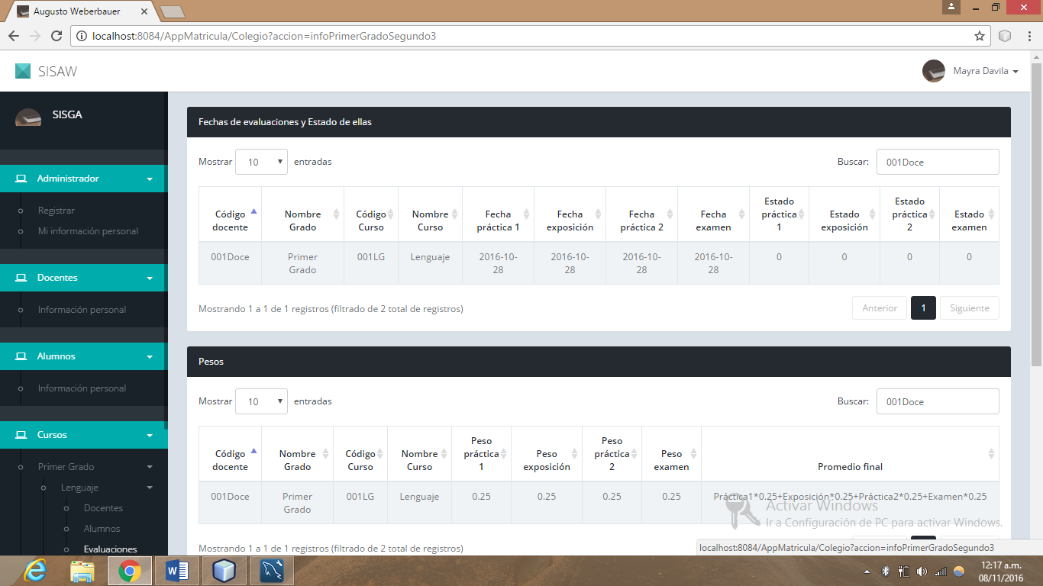
B
A
- Este recuadro permite buscar una fecha y estado de una evaluación, en este caso lo busca por código de docente.
- Este recuadro permite buscar un peso de una evaluación, en este caso lo busca por código de docente.
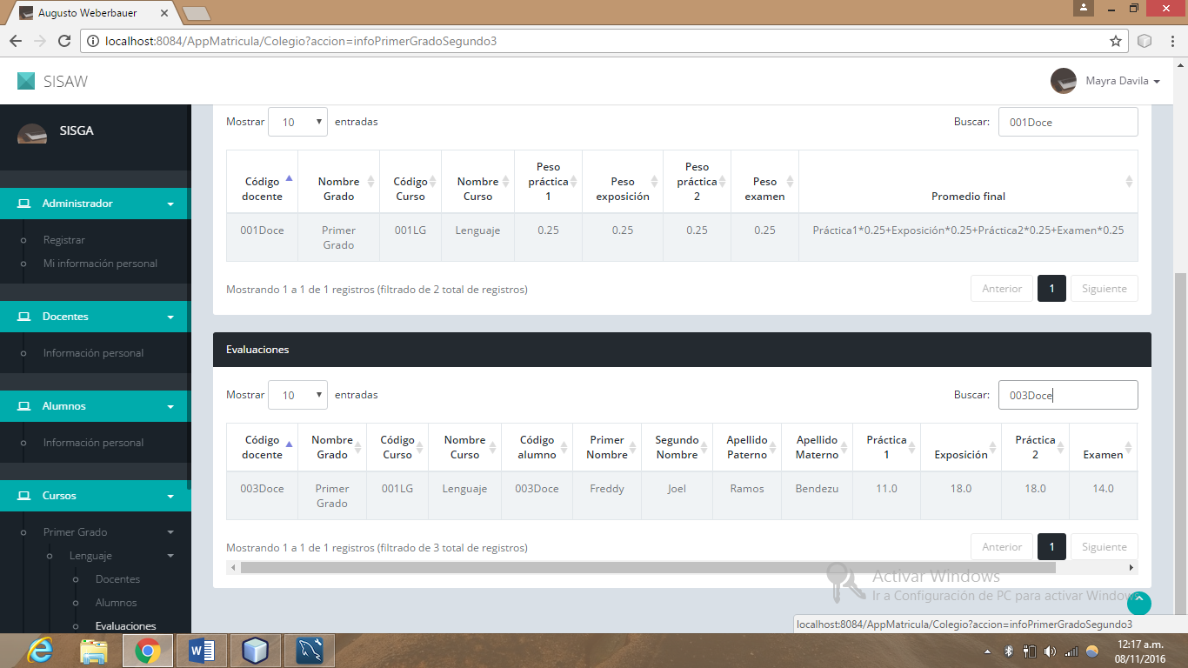
A
- Este recuadro permite buscar las notas de un alumno respecto a una evaluación, en este caso lo busca por código de docente.

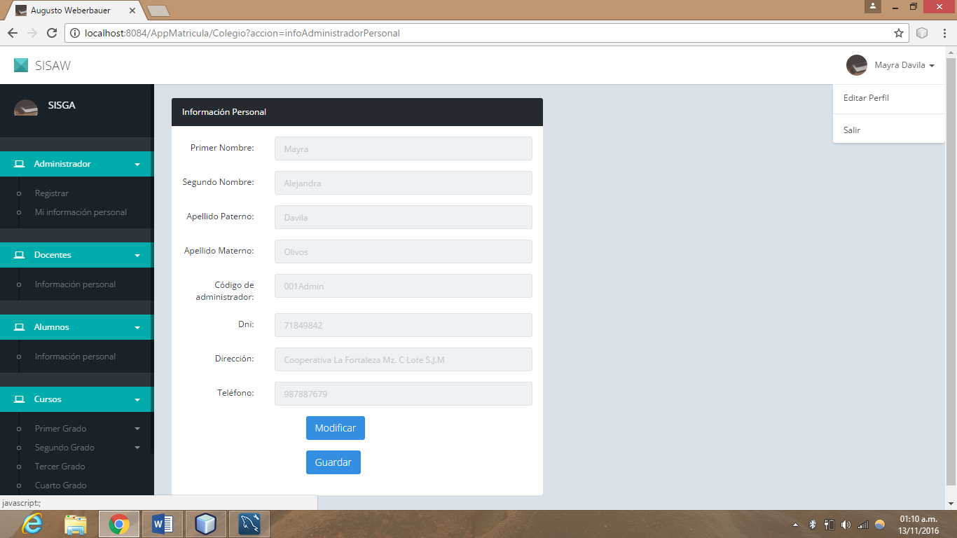
A
B
- Esta opción redirige a la pantalla mostrada y habilita los campos para modificar la información del Administrador.
- Esta opción permite Salir del perfil Administrador.

Perfil Docente

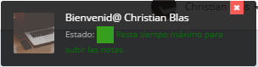
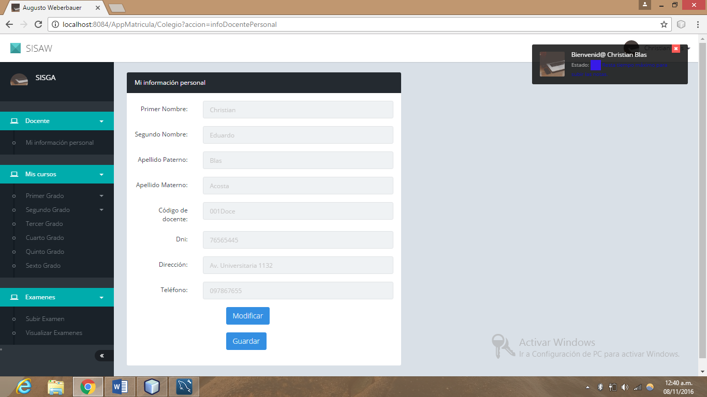
A

B

- Este es un mensaje de alerta el cual indica el estado de la subida de notas al sistema, el cual no dejará de aparecer en el perfil Docente, solo lo hará cuando el Docente lo cierre. Cuando el Docente realice una siguiente acción, el mensaje de alerta volverá a aparecer (esto con el fin de controlar la subida de notas). Es de color verde porque el docente tiene días suficientes para subir las notas.
- Esta opción muestra el menú que tenemos en el perfil Docente.

Acceso para el Menú Docente:

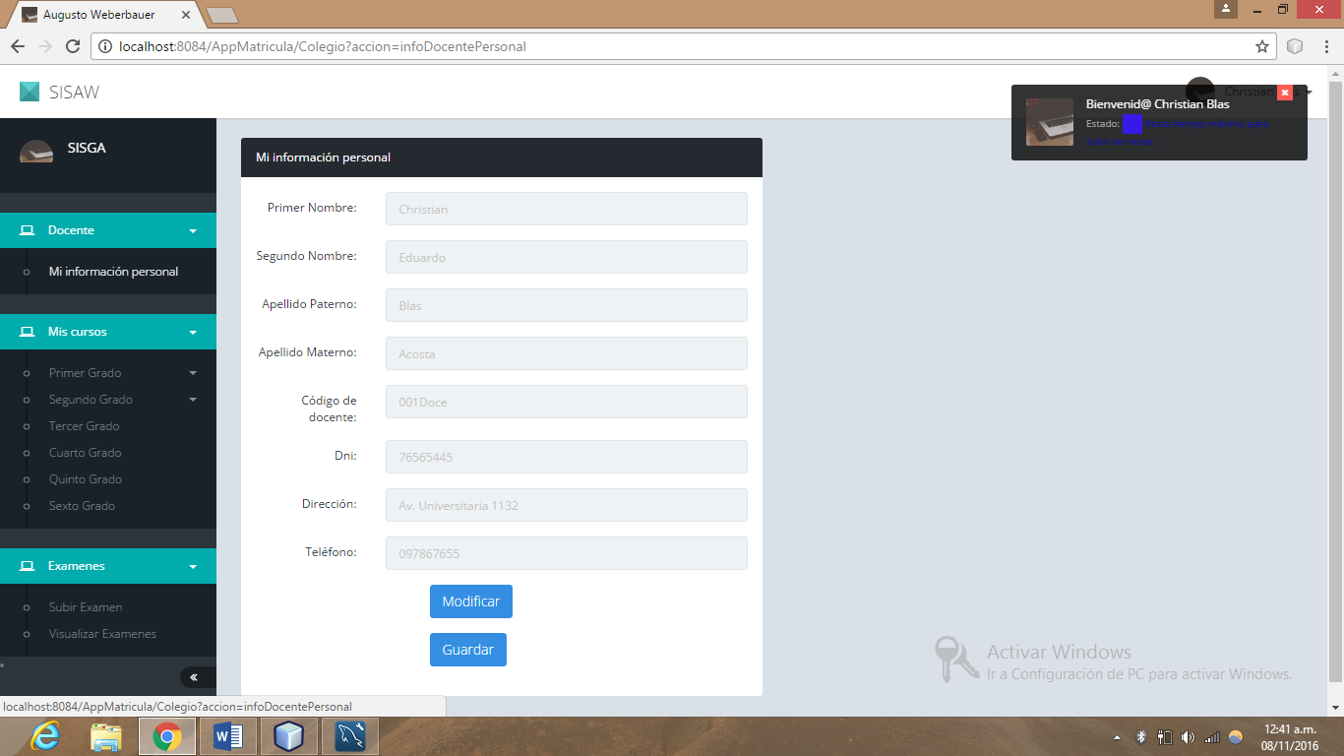
A
A
A
- Existen 1 opción en el menú Docente la cual es: Mi información Personal.
Mi información personal:
A
C
B
- Estos son los datos básicos del Docente.
- Este botón permite habilitar los campos que contienen los datos básicos del Docente.
- Este botón permite modificar su información.
Acceso para el Menú Mis cursos:

A
A
A
- Existen 6 opciones en el menú Mis cursos las cuales son: Primer Grado, Segundo Grado, Tercer Grado, Cuarto Grado, Quinto Grado y Sexto Grado.

Primer Grado:
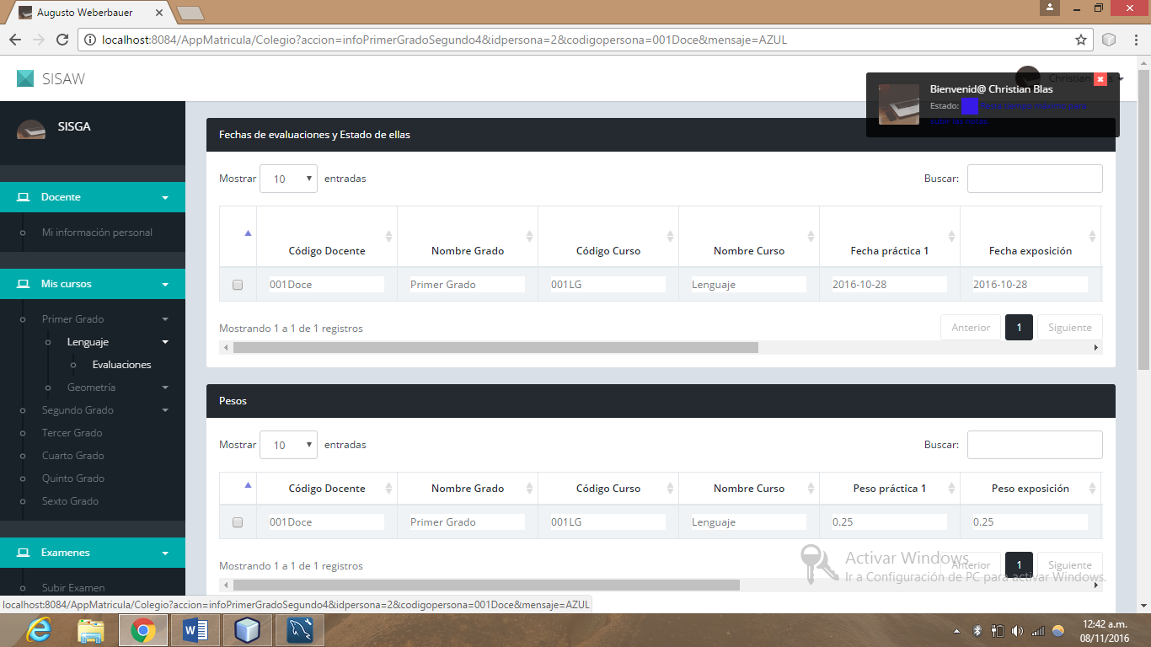
B
A
- Esta es una lista de las fechas y estado de las evaluaciones en el curso de Lenguaje del Primero Grado. Las celdas Fechas y Estados serán editables.
- Esta es una lista de los pesos de las evaluaciones en el curso de Lenguaje del Primero Grado. Las celdas Pesos serán editables.
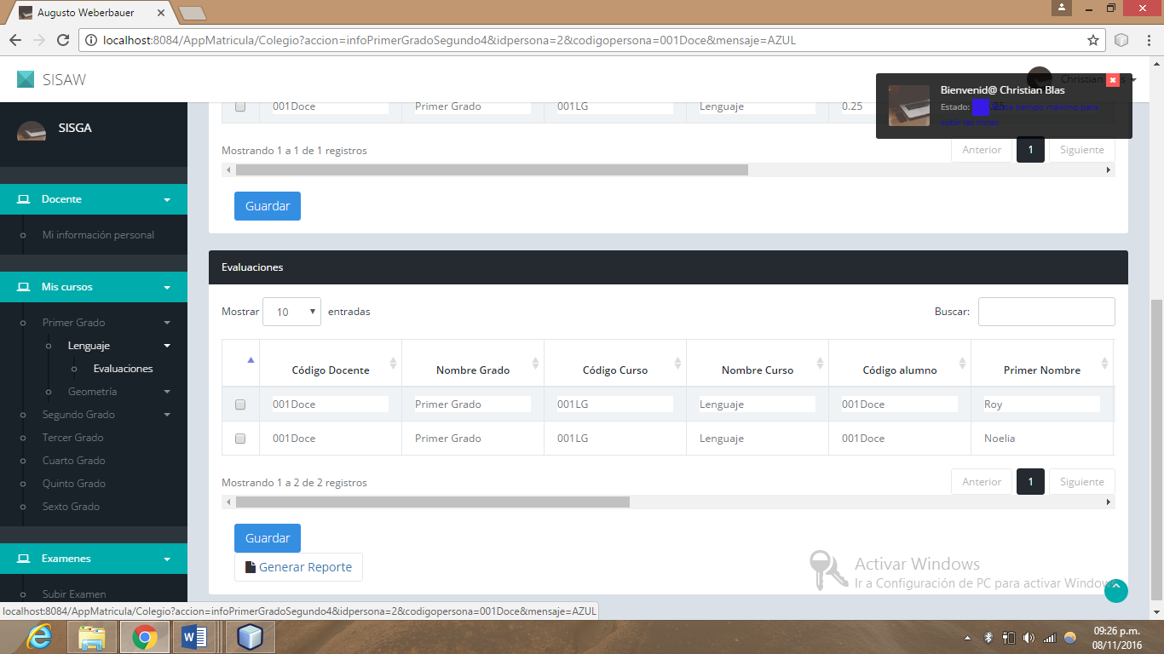
A
- Esta es una lista de las notas de todos los alumnos matriculados en el curso de Lenguaje del Primero Grado. Las celdas Notas serán editables cuando se active el checkbox (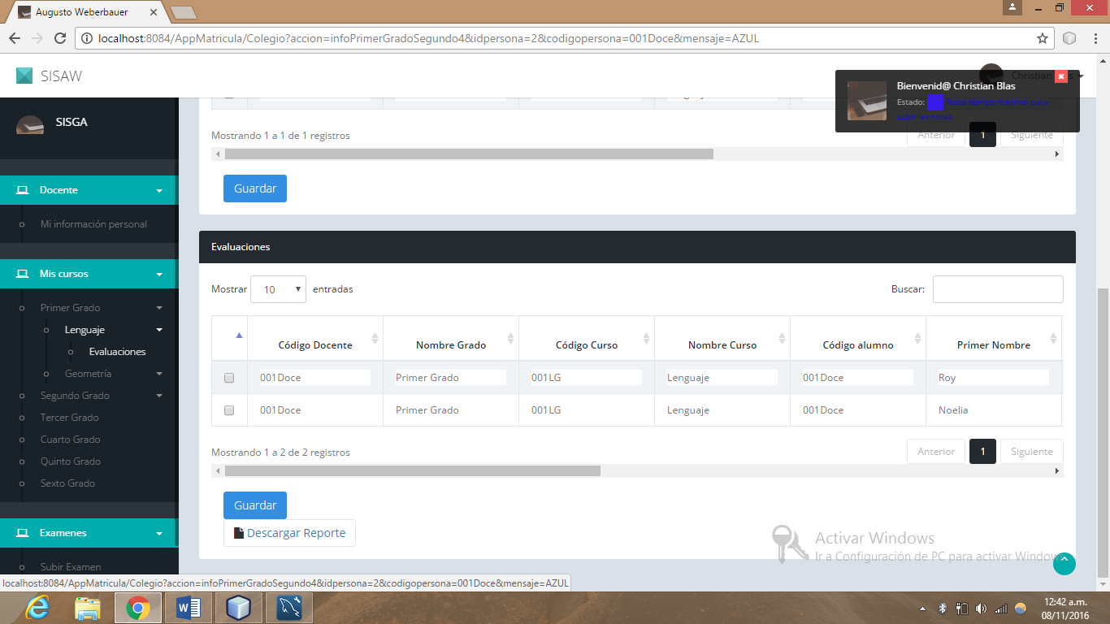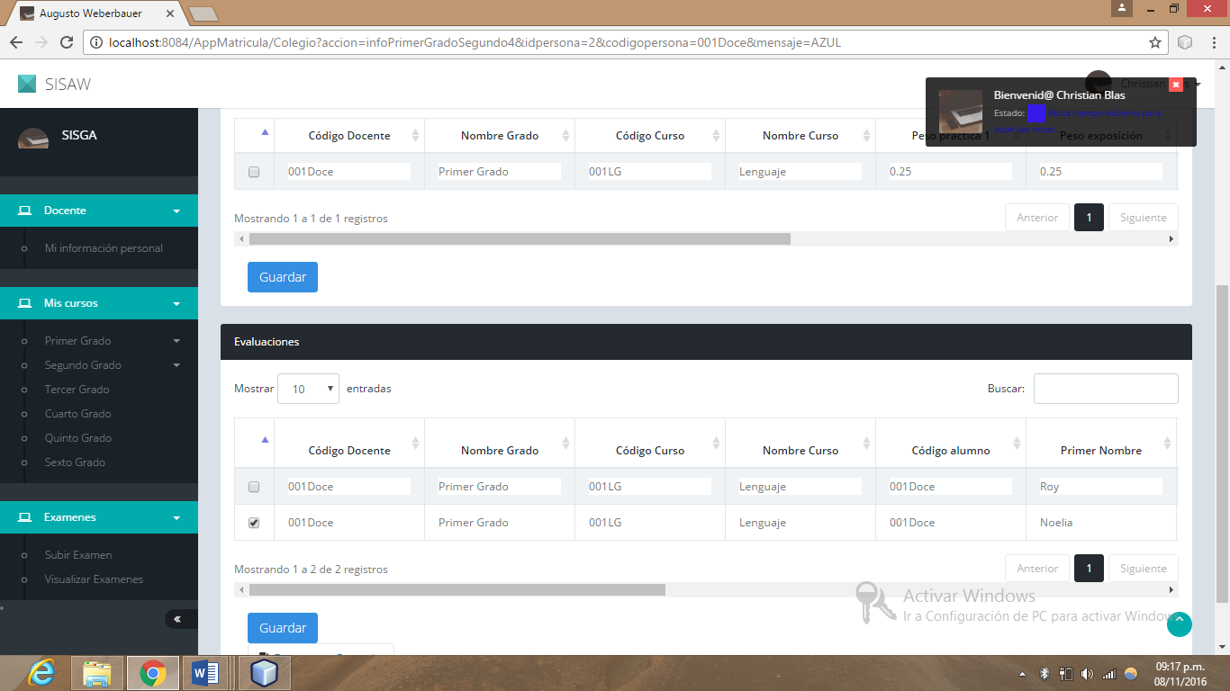).
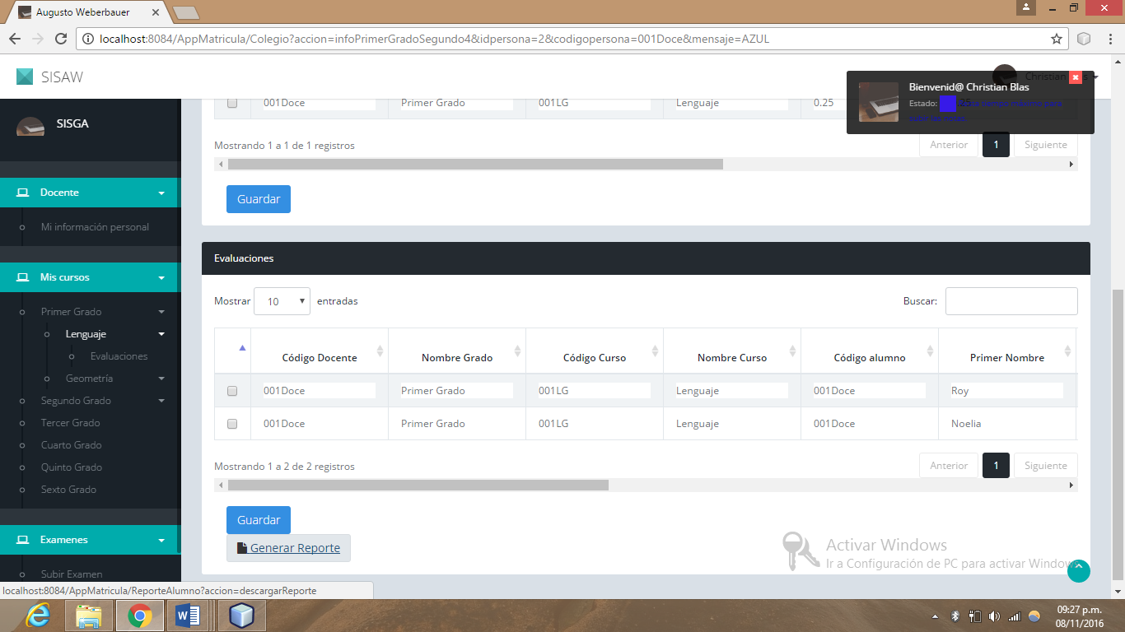
A
- Esta opción permite generar el reporte de notas.

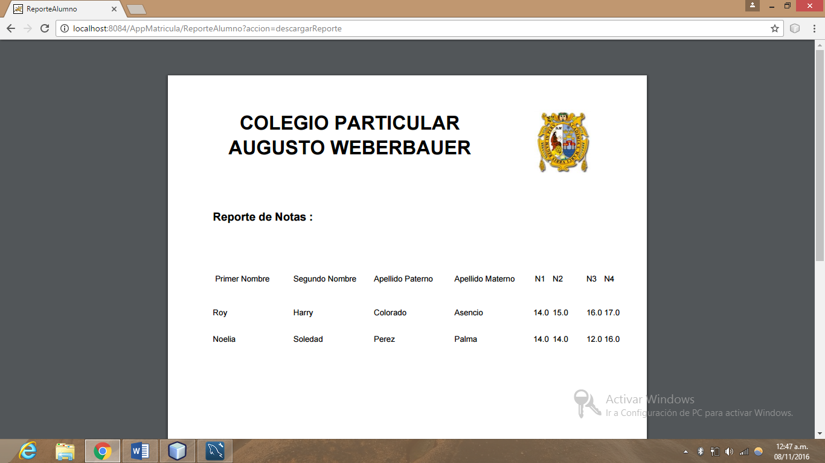
Esta pantalla muestra el reporte de notas generado.
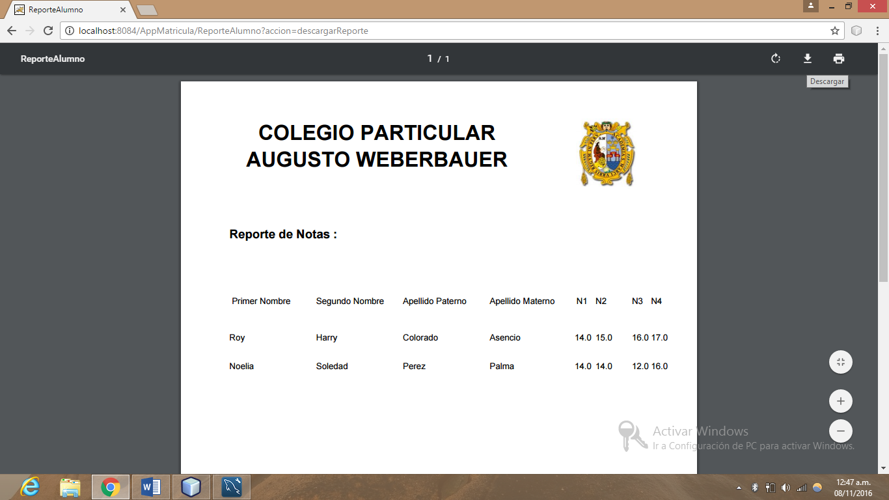
A
- Esta opción permite descargar el reporte de notas.

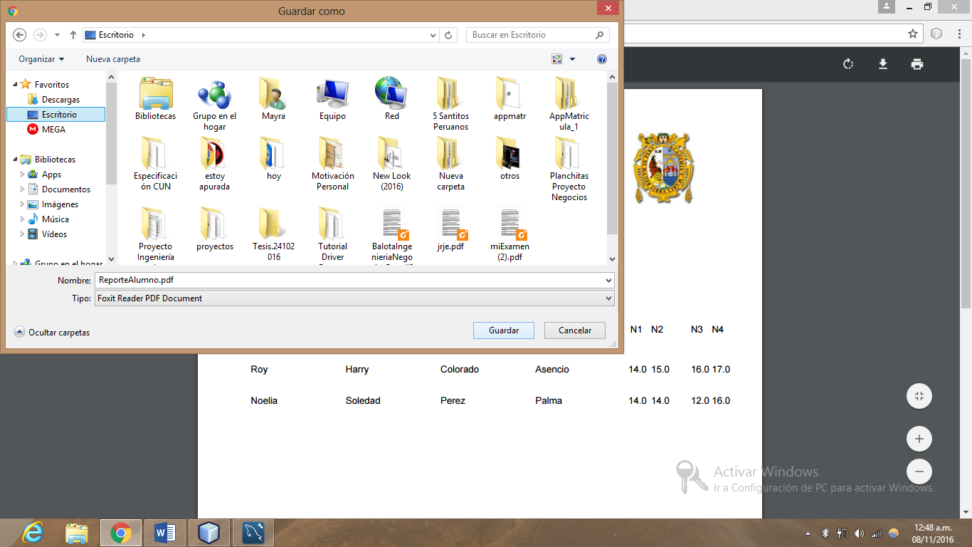
Esta pantalla muestra el momento en que se va a guardar el reporte de notas generado.

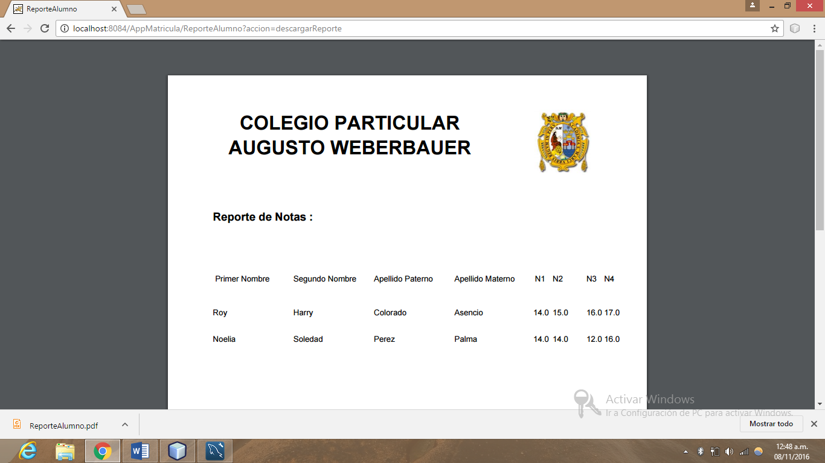
A
- Esta pantalla muestra el reporte de notas descargado.
Acceso para el Menú Exámenes:

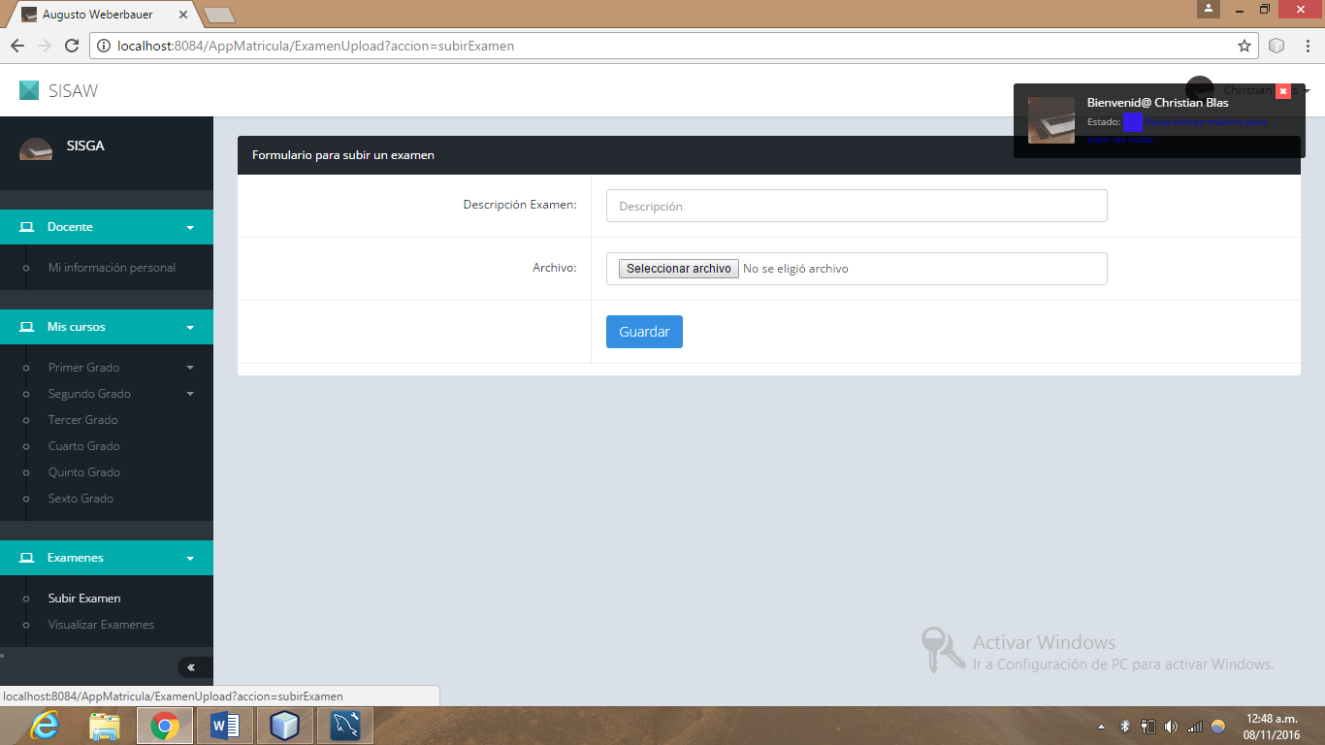
A
A
A
- Existen 2 opciones en el menú Exámenes las cuales son: Subir Examen y Visualizar Exámenes.

Subir Examen:
B
A
- En este campo debe ingresarse una descripción del examen a subir.
- En este campo debe seleccionarse el examen a subir.

Visualizar Exámenes:
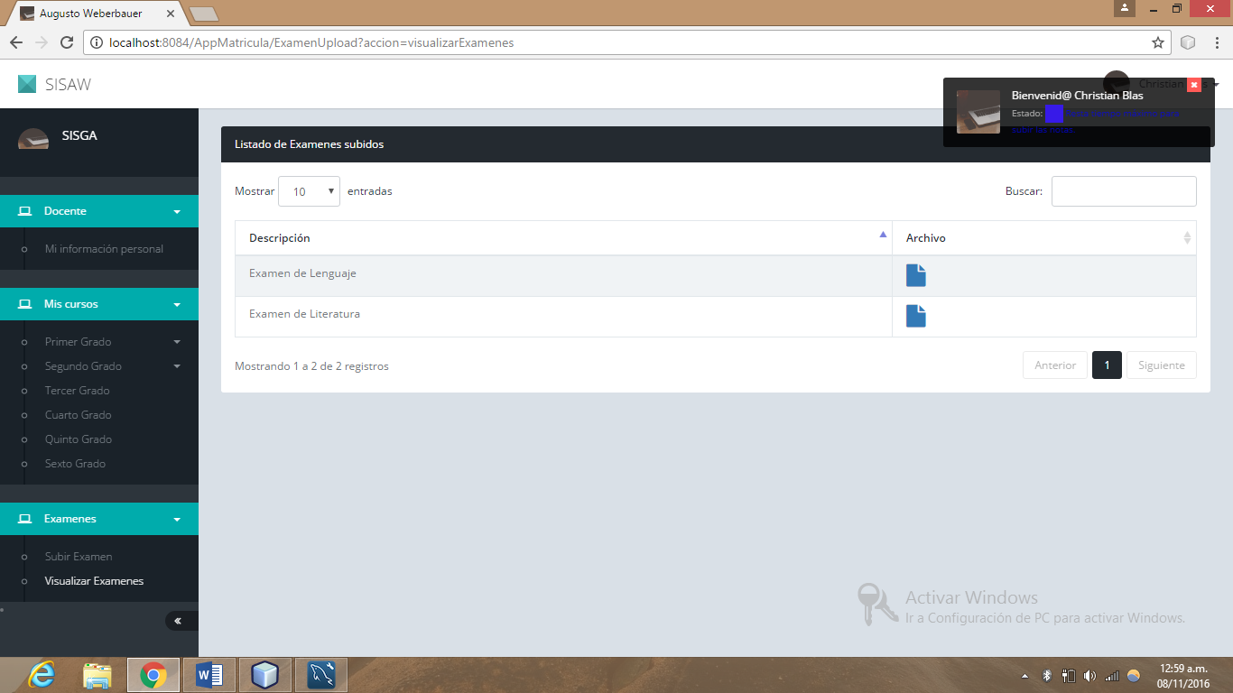
A
- Esta es una lista de los exámenes subidos al sistema.

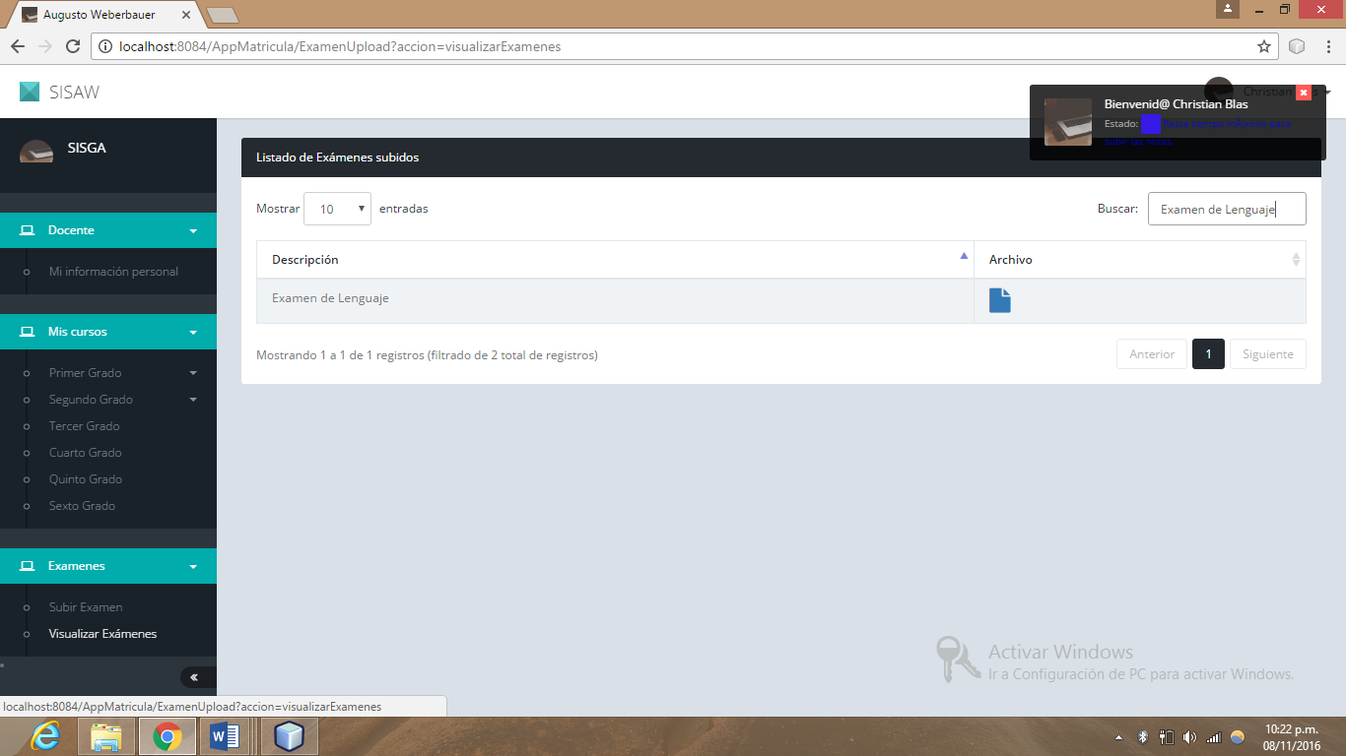
A
- Este recuadro permite buscar un examen, en este caso es por descripción del examen.

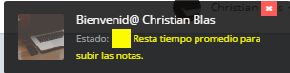
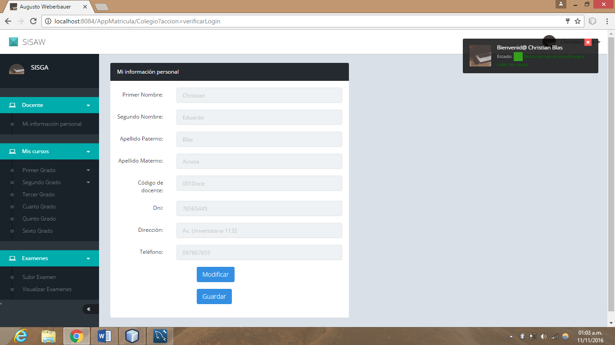
A
- Este es un mensaje de alerta el cual indica el estado de la subida de notas al sistema, el cual no dejará de aparecer en el perfil Docente, solo lo hará cuando el Docente lo cierre. Cuando el Docente realice una siguiente acción, el mensaje de alerta volverá a aparecer (esto con el fin de controlar la subida de notas). Es de color amarillo porque el docente tiene algunos días para subir las notas.
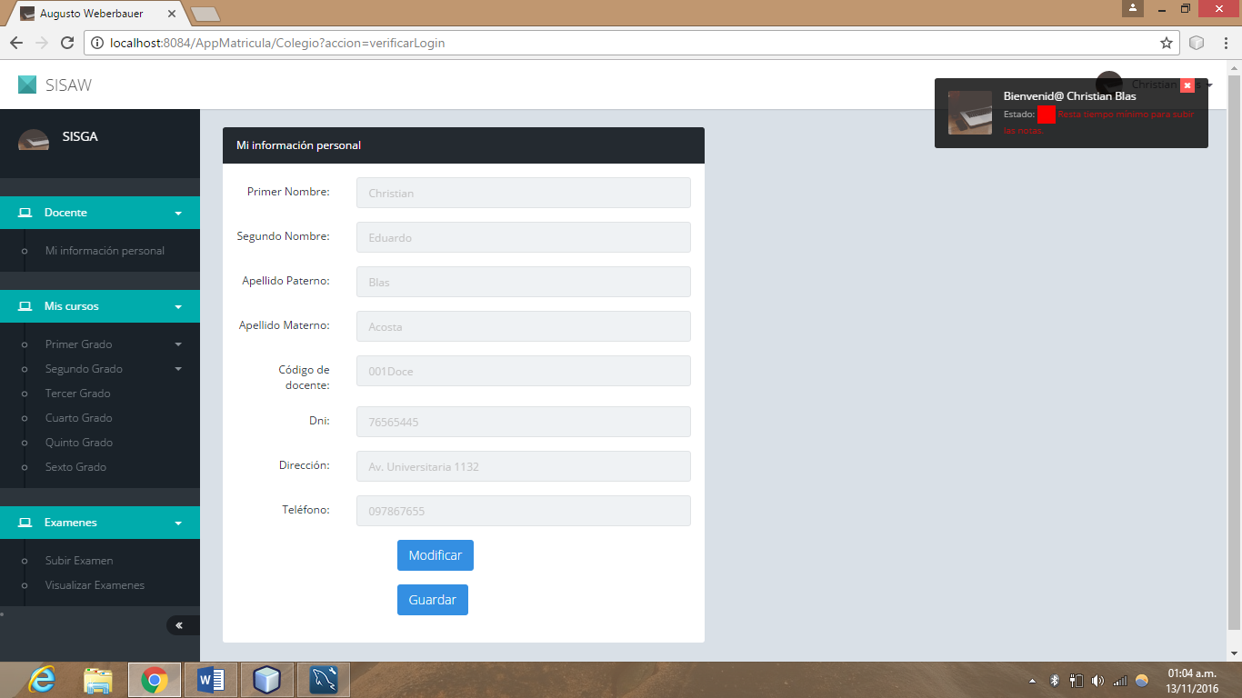
A
- Este es un mensaje de alerta el cual indica el estado de la subida de notas al sistema, el cual no dejará de aparecer en el perfil Docente, solo lo hará cuando el Docente lo cierre. Cuando el Docente realice una siguiente acción, el mensaje de alerta volverá a aparecer (esto con el fin de controlar la subida de notas). Es de color rojo porque el docente tiene días pocos para subir las notas.

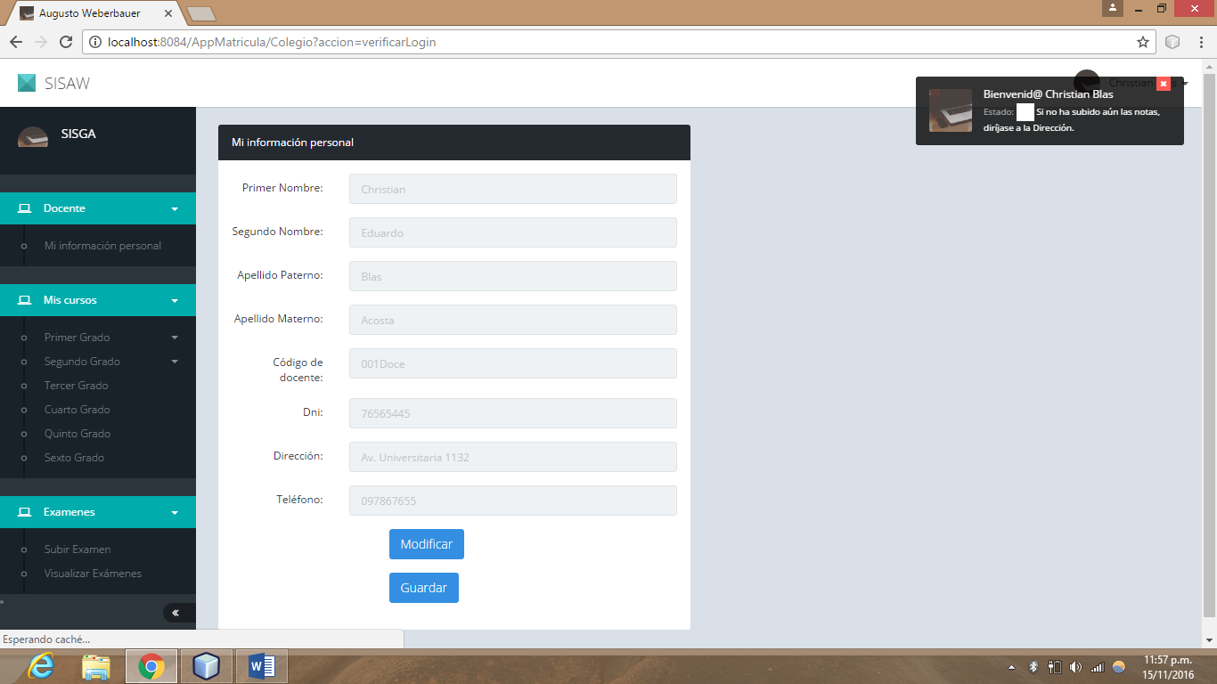
A
- Este es un mensaje de alerta el cual indica el estado de la subida de notas al sistema, el cual no dejará de aparecer en el perfil Docente, solo lo hará cuando inicie el plazo establecido para la subida de notas de la siguiente evaluación (antes de ello cuando el Docente realice una siguiente acción, el mensaje de alerta volverá a aparecer, esto con el fin de controlar la subida de notas). Es de color blanco porque indica al docente que si aún no ha subido las notas se acerque a la Dirección.

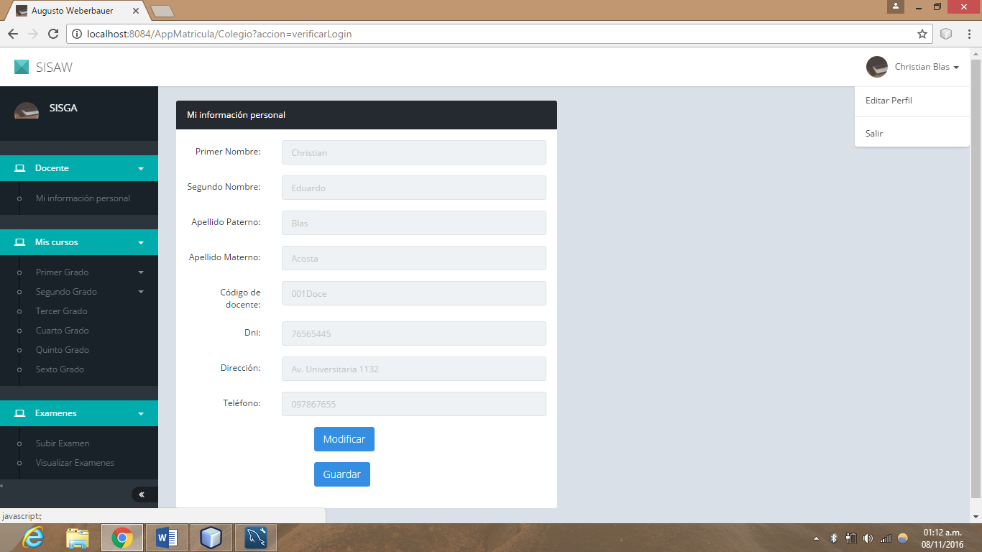
B
A
- Esta opción redirige a la pantalla mostrada y habilita los campos para modificar la información del Docente.
- Esta opción permite Salir del perfil Docente.

Perfil Alumno

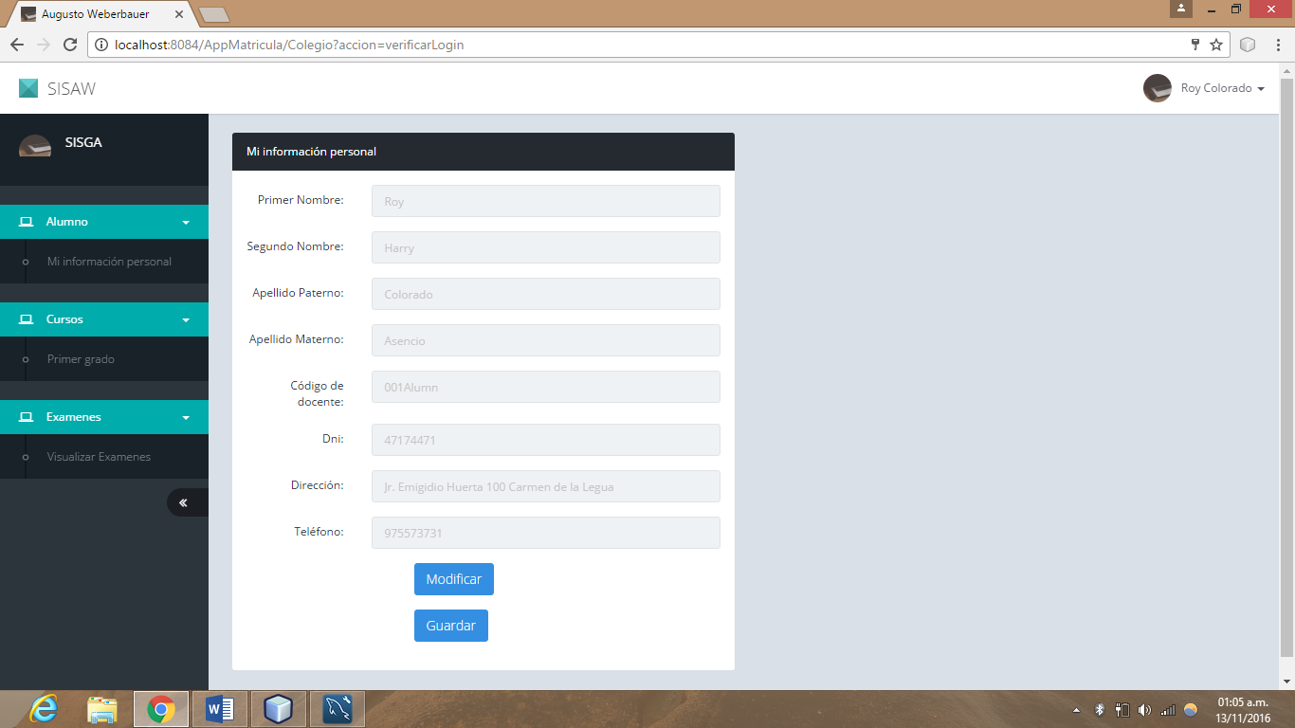
A

- Esta opción muestra el menú que tenemos en el perfil Alumno.

Acceso para el Menú Alumno:

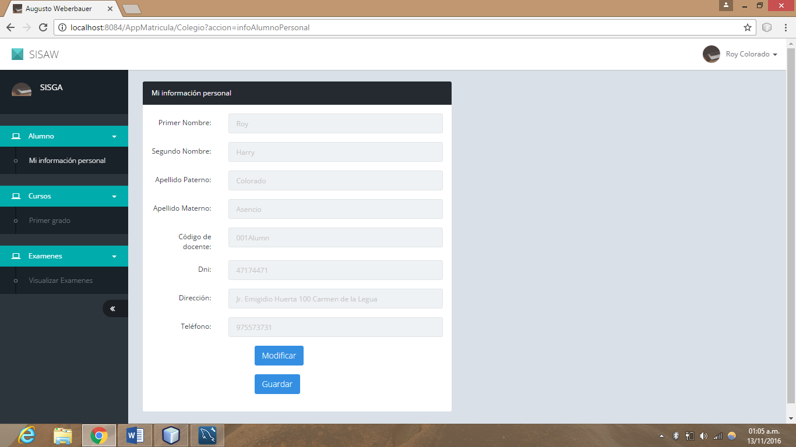
A
A
A
- Existe 1 opción en el menú Alumno la cual es: Mi información personal.

Mi información personal:
C
A
B
- Estos son los datos básicos del Alumno.
- Este botón permite habilitar los campos que contienen los datos básicos del Alumno.
- Este botón permite modificar su información.

Acceso para el Menú Cursos:

A
A
A
- Existe 1 opción en el menú Alumno la cual es: el grado en el que se encuentre el alumno, más los grados que cursó anteriormente. En este caso la opción es Primer Grado.
Primer Grado:
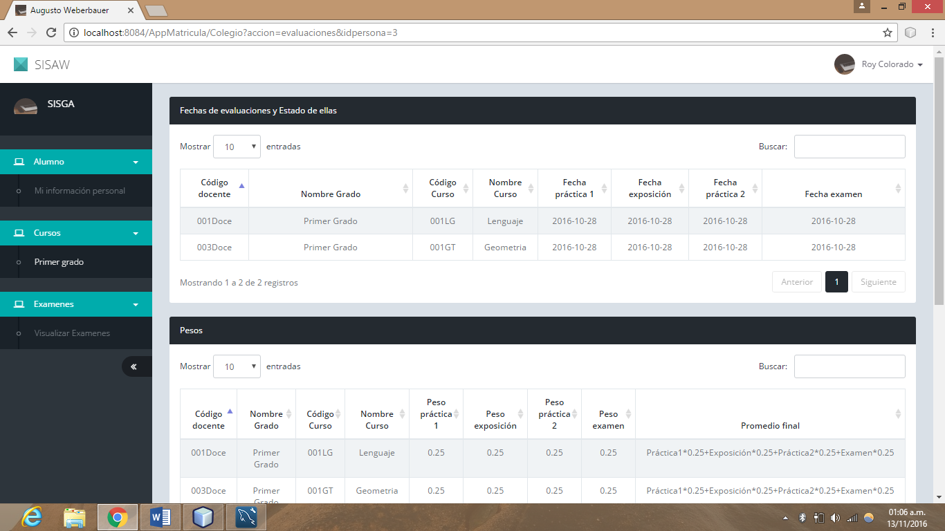
B
A
- Esta es una lista de las fechas y estado de las evaluaciones de los del Primero Grado.
- Esta es una lista de los pesos de las evaluaciones de los cursos del Primero Grado.
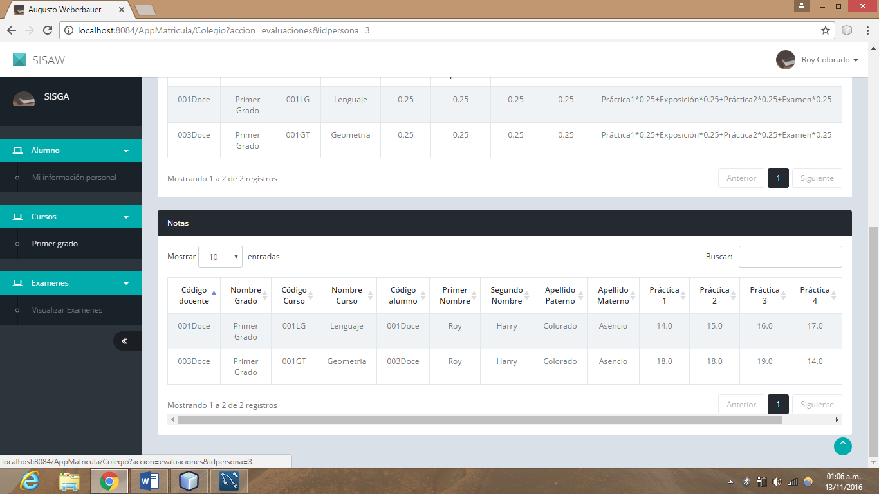
A
- Esta es una lista de las notas de las evaluaciones de sus cursos del Primero Grado.

Visualizar Exámenes:
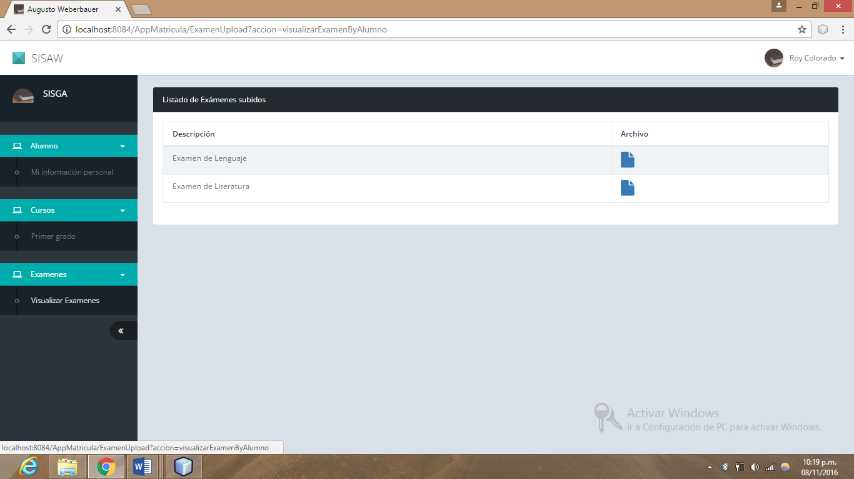
A
- Esta es una lista de los exámenes subidos al sistema.

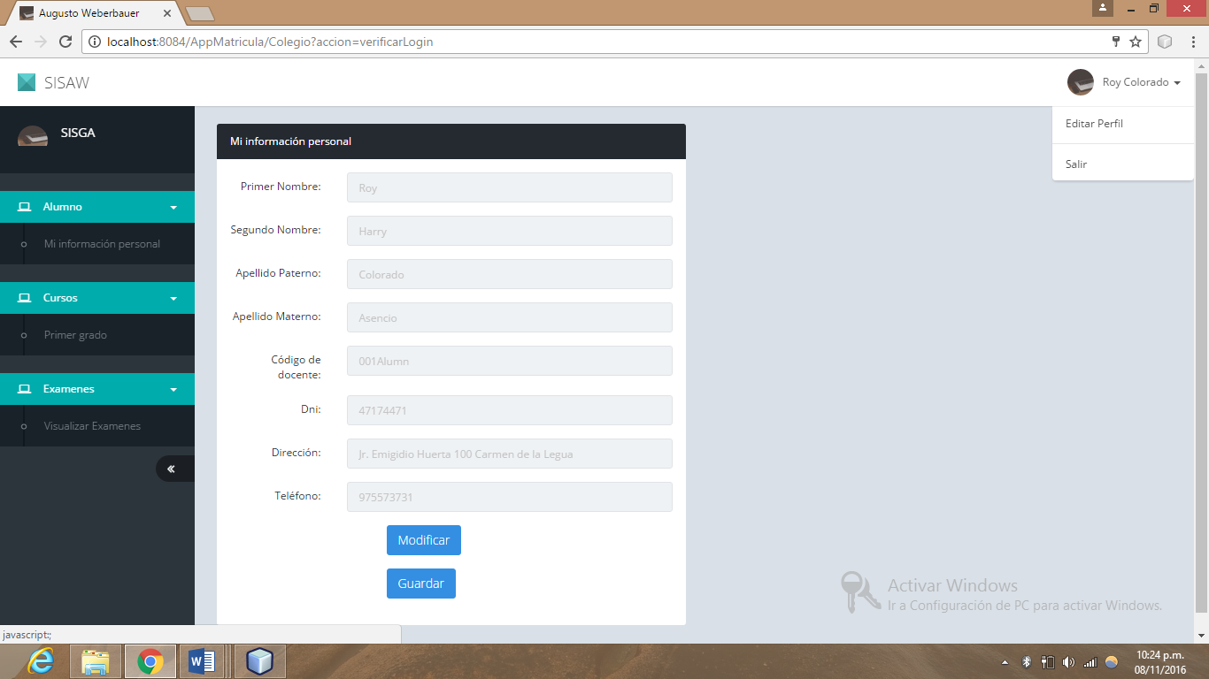
B
A
- Esta opción redirige a la pantalla mostrada y habilita los campos para modificar la información del Alumno.
- Esta opción permite Salir del perfil Alumno.

ANEXO 2 – Instalación Web

- Seleccionamos el Programa NetBeans de nuestro ordenador.

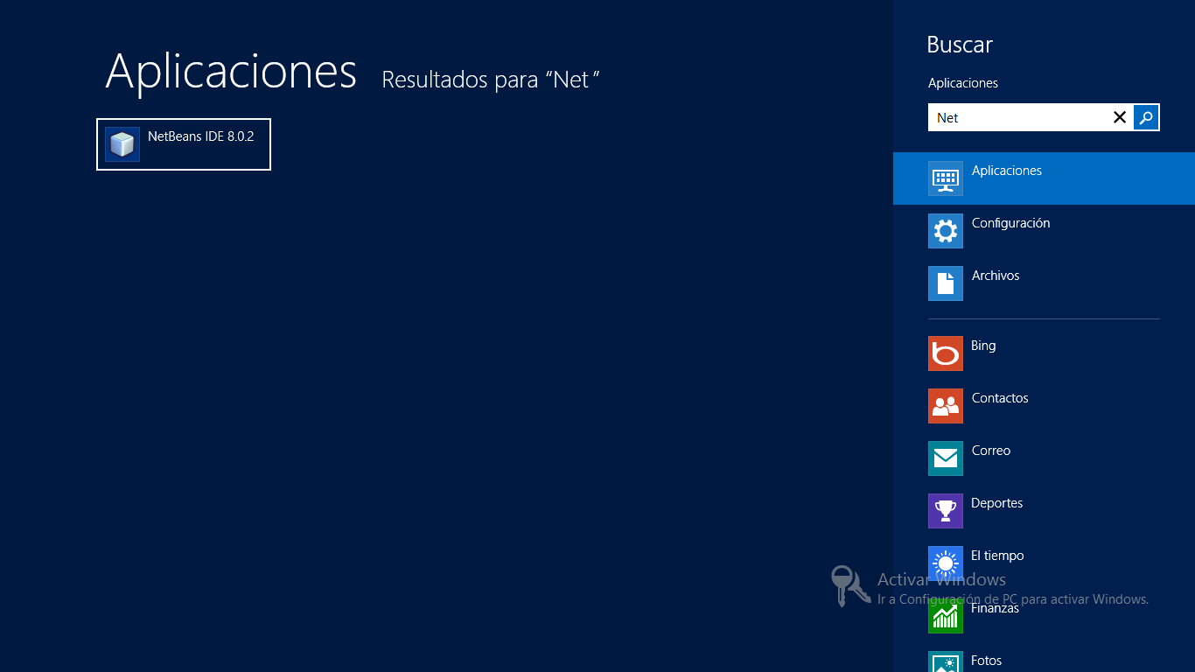

- Buscamos y abrimos el Proyecto.
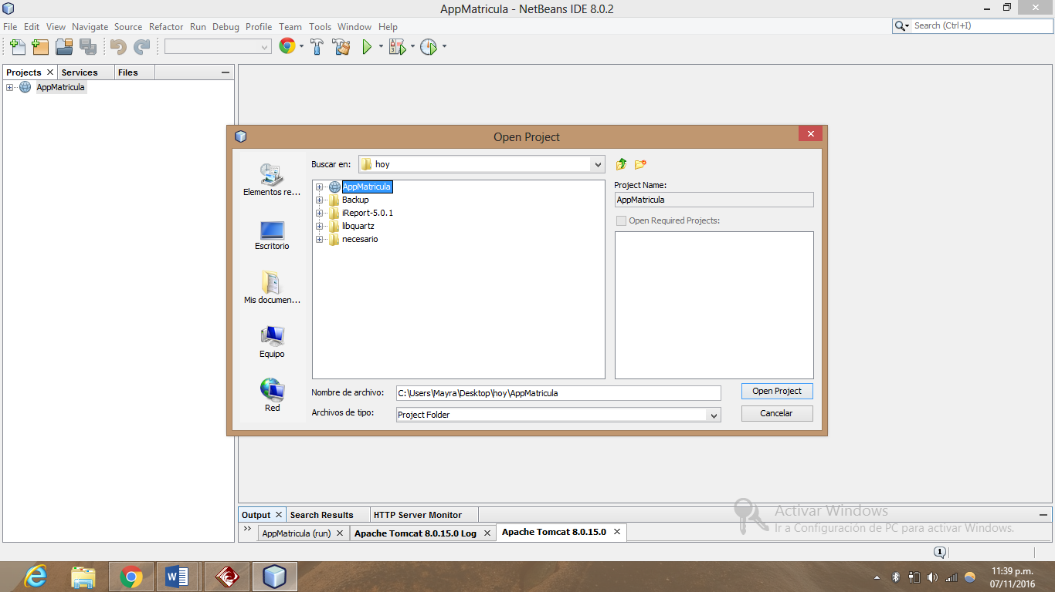

- Buscamos y abrimos el Proyecto
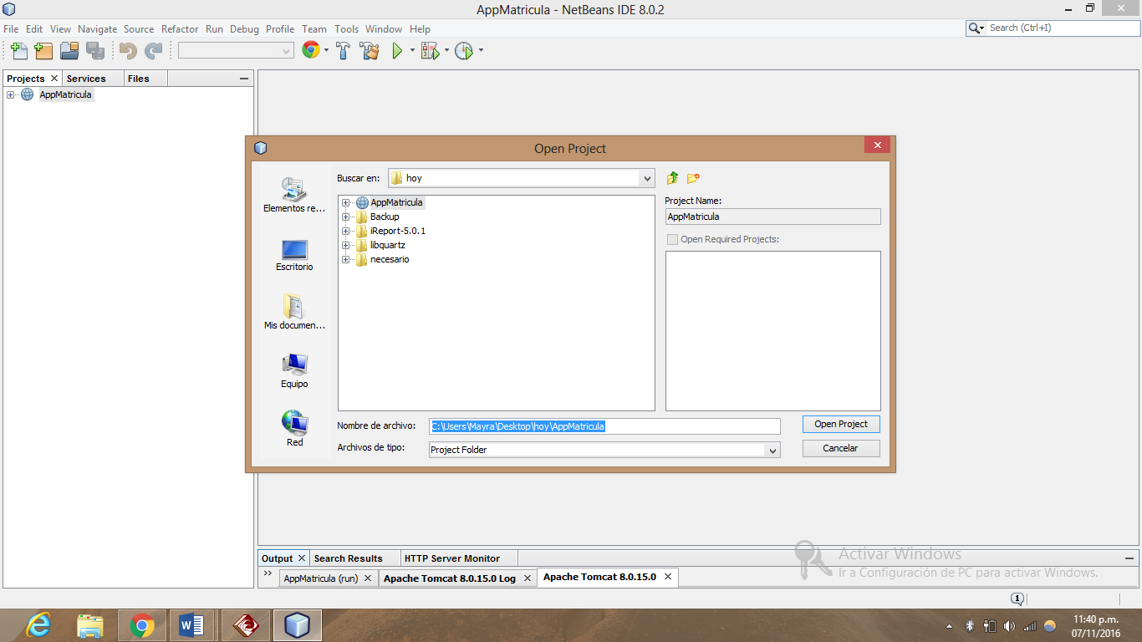

- Agregamos el Server Tomcat al proyecto, ingresamos usuario y contraseña.
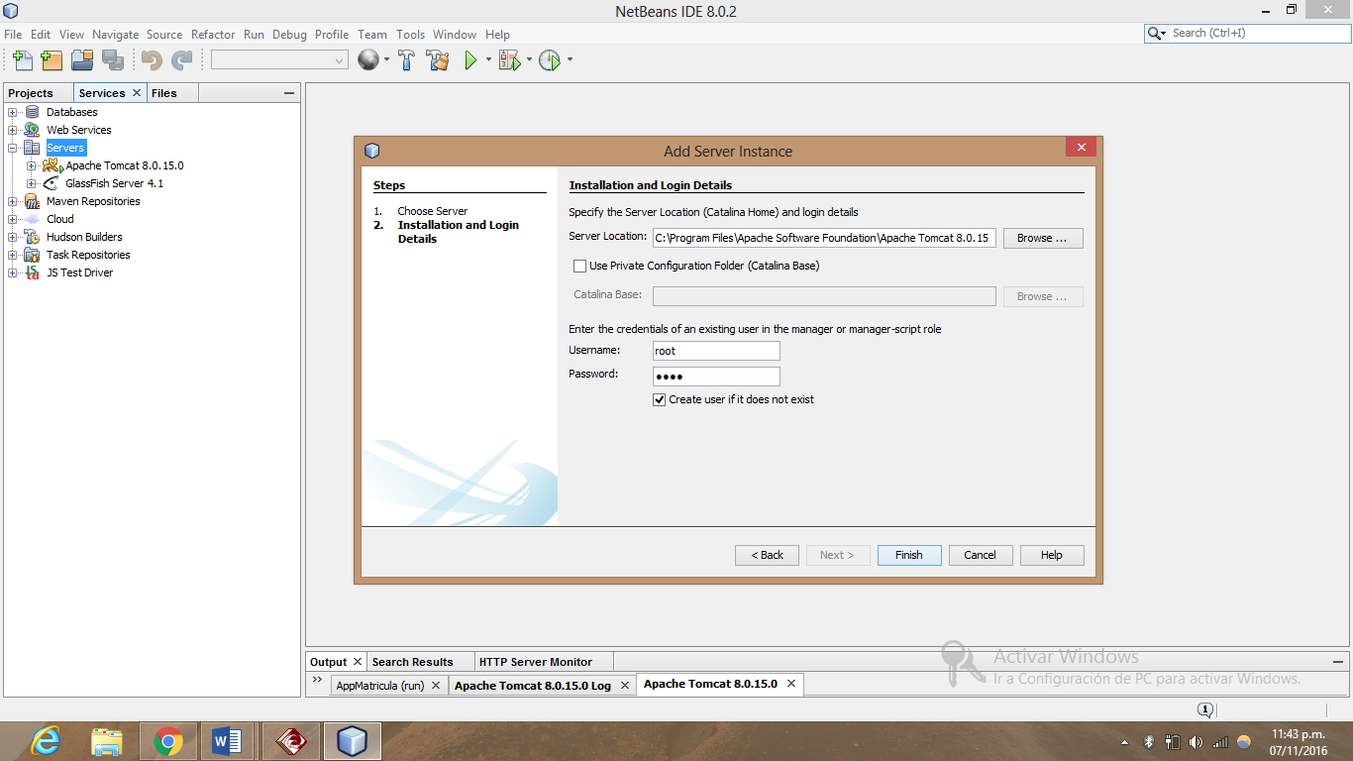
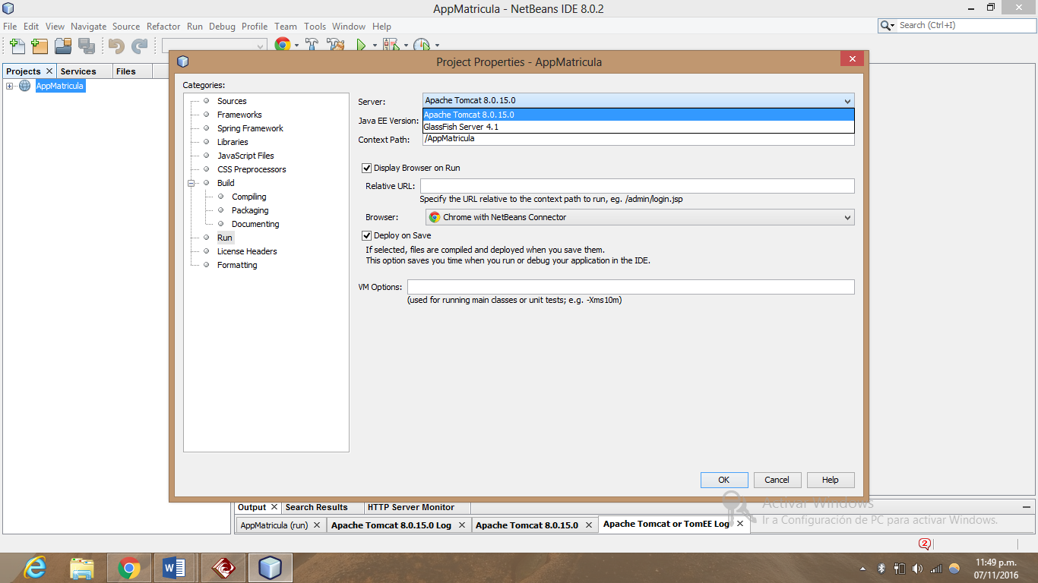

- Conectamos con la base de datos MYSQL.

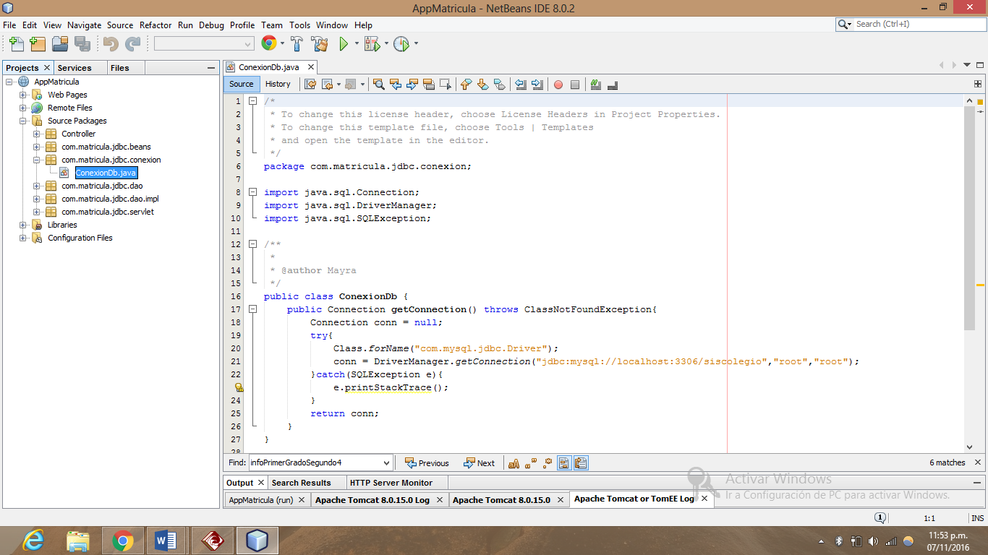

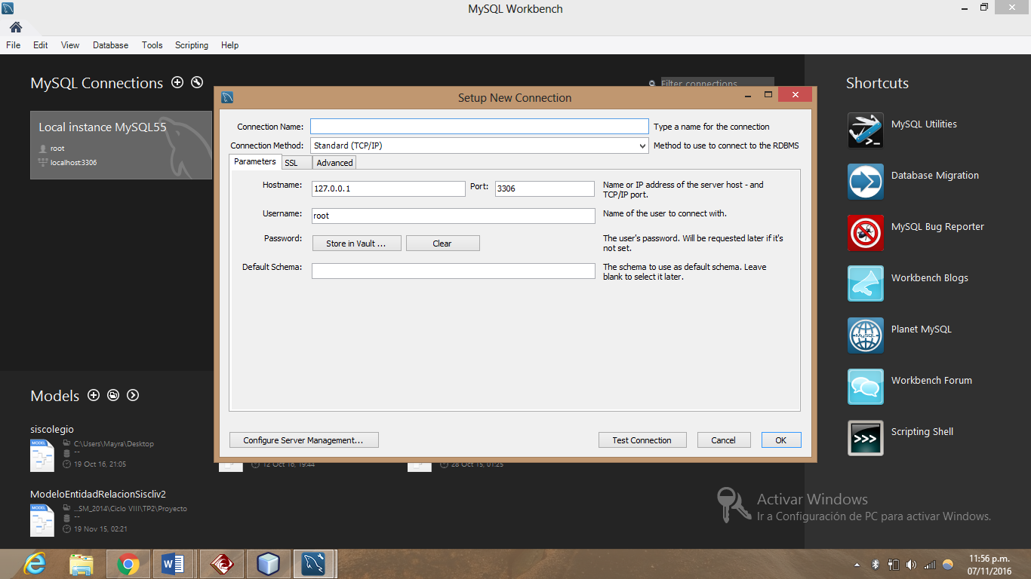

- Abrimos la base de datos MYSQL.
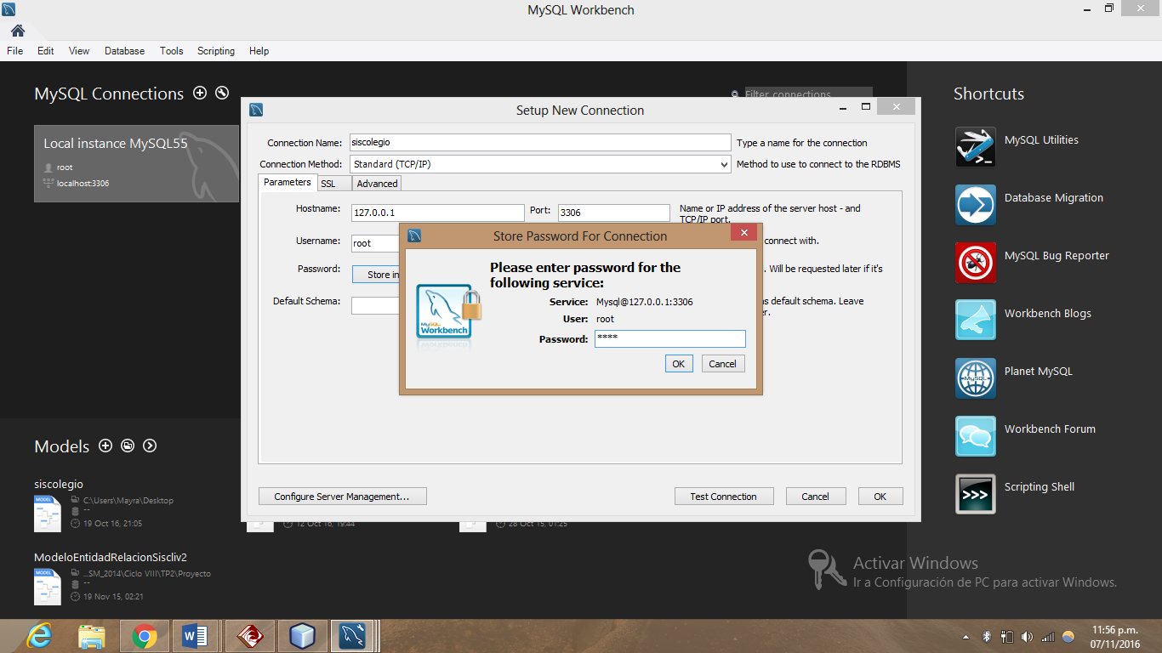

- Visualizamos la base de datos creada en MYSQL con sus respectivas tablas.
